Evangelina Bottero e
Carolina Magistrelli
www.liberliber.it
Il telefono
Questo e-book è stato realizzato anche grazie al sostegno di:

E-text
Web design, Editoria, Multimedia
(pubblica il tuo libro, o crea il tuo sito con E-text!)
www.e-text.it

QUESTO E-BOOK:

TITOLO: Il telefono
AUTORE: Bottero, Evangelina e Magistrelli, Carolina
TRADUTTORE:
CURATORE:
NOTE:
CODICE ISBN E-BOOK: n. d.

DIRITTI D'AUTORE: no

LICENZA: questo testo è distribuito con la licenza specificata al seguente indirizzo Internet: www.liberliber.it/online/opere/libri/licenze

COPERTINA: n. d.

TRATTO DA: Il telefono / Evangelina Bottero e Carolina Magistrelli ; con prefazione del prof. Pietro Blaserna. - Torino : E. Loescher, 1883. - XII, 110 p. : ill: ; 20 cm.

CODICE ISBN FONTE: n. d

1a EDIZIONE ELETTRONICA DEL: 5 luglio 2021

INDICE DI AFFIDABILITÀ: 1
0: affidabilità bassa
1: affidabilità standard
2: affidabilità buona
3: affidabilità ottima

SOGGETTO:
SCI001000 SCIENZA / Acustica e Audio
TEC041000 TECNOLOGIA E INGEGNERIA / Telecomunicazioni

DIGITALIZZAZIONE:
Paolo Alberti, paoloalberti@iol.it

REVISIONE:
Catia Righi, catia_righi@tin.it

IMPAGINAZIONE:
Paolo Alberti, paoloalberti@iol.it

PUBBLICAZIONE:
Catia Righi, catia_righi@tin.it

Liber Liber

Se questo libro ti è piaciuto, aiutaci a realizzarne altri. Fai una donazione: www.liberliber.it/online/aiuta.
Scopri sul sito Internet di Liber Liber ciò che stiamo realizzando: migliaia di ebook gratuiti in edizione integrale, audiolibri, brani musicali con licenza libera, video e tanto altro: www.liberliber.it.
Indice generale
Liber Liber 4
A S. M.
MARGHERITA DI SAVOIA 8
PREFAZIONE 10
AVVERTENZA 13
CAPITOLO I.
CONSIDERAZIONI SULLA PRODUZIONE E SULLA TRASMISSIONE DEL SUONO. 15
CAPITOLO II.
BREVI NOZIONI SUL MAGNETISMO E SULL'ELETTRICITÀ NECESSARIE PER INTENDERE COME FUNZIONA IL TELEFONO. 26
CAPITOLO III.
COME SI POSSONO PRODURRE DUE MOVIMENTI PERFETTAMENTE ISOCRONI IN DUE PUNTI A DISTANZA QUALUNQUE, MEDIANTE L'ELETTROMAGNETE E LA PILA. 39
CAPITOLO IV.
IL TELEFONO BELL E LE SUE MODIFICAZIONI. 45
CAPITOLO V.
INSUFFICIENZA DEL TELEFONO SOLO. 67
CAPITOLO VI.
TRASMETTITORI A PILA. 72
CAPITOLO VII.
IL TELEFONO NEI SUI RAPPORTI COLLA TELEGRAFIA. 100
CAPITOLO VIII.
APPLICAZIONI DEL TELEFONO. 110
NOTE 113
A. – Effetti della riflessione del suolo. Ombra acustica. 113
B. – Esperienza di Biot sulla velocità del suono nei solidi. 120
C. – Esperienze sulla velocità del suono nello spago di lino e sul coefficiente di elasticità dell'alluminio. 121
D. – Sull'età della bussola. 126
E. – Sul prezzo delle calamite. 128
F. – Come si può magnetizzare un ago senza l'aiuto della corrente elettrica o di una calamita qualunque. 128
G. – Diversa natura della lamina trasmettitrice. 131
H. – Il telefono Bell è un caso della trasmissione della forza viva. 133
I. – Sulla teoria del telefono. 137
L. – Estracorrenti. 139
M. – Ponte di Wheatstone. 139
INDICE 142
EVANGELINA BOTTERO
e CAROLINA MAGISTRELLI
IL TELEFONO
CON PREFAZIONE
DEL
PROF. PIETRO BLASERNA
39 figure intercalate nel testo

A S. M.
MARGHERITA DI SAVOIA
REGINA D'ITALIA
Maestà,
Sembrerà forse audacia, mentre non è che ossequio il nostro, reverente e devoto, ma ad un tempo affettuoso e sincero.
Parve a noi che il primo modesto fiore dei nostri studî non dovesse tornar discaro alla Maestà Vostra che al nome alto ed amabile sa unire tanta eccellenza di mente e tanta bontà di cuore. La ritrosìa dell'animo fu vinta dalla soave memoria in noi del benigno incoraggiamento avuto, allorquando dall'augusto vostro labbro ci venne la prima volta una parola di affettuoso conforto.
L'opera non è pari alla mente eletta della Maestà Vostra, non essendoci proposte che d'agevolare alle giovinette studiose, le quali non potessero attingere a più ricche e larghe fonti, la cognizione possibilmente esatta dei principî su cui si fonda e dei modi onde funziona una delle più recenti e più interessanti applicazioni scientifiche. Ma questo rapido propagatore della voce sia simbolo di quella che sebbene tanto lontana dal glorioso Vostro trono, pure intende di deporre fra gli omaggi di tutto un popolo l'esiguo tributo di due figlie del popolo che ha dai suoi Principi i più saldi esempi della virtù e del dovere.
Che la Provvidenza, la quale veglia sui destini delle Nazioni, conservi a lungo all'Italia nostra diletta la saggia e culta Sposa del suo Re, la madre amorosa e forte del giovane Erede d'un'antica schiatta di prodi che tanto concorse a darci finalmente una patria, perchè la onorassimo tutti, piccoli e grandi, con la virtù del sacrificio, con lo studio fecondo e con l'operosa onestà della vita.
Della Maestà Vostra
Dev.me suddite
EVANGELINA BOTTERO.
CAROLINA MAGISTRELLI.

PREFAZIONE
Le signorine Bottero e Magistrelli, laureate nella R. Università romana, hanno steso il presente volumetto, per spiegare in forma piana e semplice uno dei più sorprendenti ritrovati della fisica moderna.
Il telefono, pochi anni dopo la sua invenzione, è già entrato nella vita pratica e accenna a considerevoli svolgimenti successivi. Non vi è quasi più città di qualche importanza, che non abbia un impianto telefonico, e i vantaggi che ne ritrae il pubblico, sono notevoli.
Le signorine Bottero e Magistrelli hanno quindi creduto, e con ragione, che un libro, che in forma popolare facesse conoscere su quali leggi questo piccolo e meraviglioso istrumento si fondi e come esso funzioni, sarebbe bene accetto al pubblico. Esse hanno con ciò colmata una lacuna nella moderna bibliografia italiana.
La teoria del telefono non è tanto semplice quanto si potrebbe supporla; e non è cosa facile il darne la spiegazione, perchè questa richiede svariate conoscenze nei vari campi della fisica.
Ora questo còmpito è stato in modo lodevole raggiunto dalle due giovani autrici. Esse incominciano dall'esporre le elementari nozioni sulla natura e sulla propagazione del suono; spiegano il portavoce e il telefono a filo; dànno poi alcune nozioni sul magnetismo e sulla elettricità e sulle loro relazioni vicendevoli, nella misura richiesta dallo scopo che si sono prefisse; studiano infine più partitamente una serie di fenomeni prodotti dall'elettro-magnetismo.
Compiuta questa esposizione preliminare, esse descrivono il telefono Bell e le molte sue modificazioni, discutendole in particolar modo, e dimostrano come questo istrumento, nonostante i molti perfezionamenti avuti, non potrebbe in pratica avere una utile applicazione. Esse esaminano inoltre i nuovi trasmettitori a pila e i microfoni nelle varie loro forme, e fanno vedere, come nella combinazione di questi col telefono risieda la soluzione del problema. Esse dedicano infine un capitolo allo studio dell'importanza del telefono e dei suoi rapporti colla telegrafia, ed un ultimo capitolo alle molte applicazioni che il telefono ha fin qui avuto.
Il volumetto è scritto con chiarezza e con sobrietà, e contiene molte nitide figure intercalate nel testo. Trattandosi di un libro popolare, le giovani autrici hanno evitato, quanto più potevano, i termini tecnici e tutte quelle considerazioni, che si fondano su conoscenze più approfondite della fisica. Ma per dare a quelli, che pur le desiderassero, nozioni più scientifiche e dimostrazioni più severe, esse hanno aggiunto alla loro opera alcune appendici.
Vi si legge con interesse la parte storica annessa come pure l'esposizione di alcune ricerche sperimentali, che esse hanno eseguito nell'Istituto fisico della R. Università romana.
Raccomando quindi al pubblico italiano questo piccolo volume, posto sotto l'egida dell'Augusta nostra Regina.
Il lettore vi troverà la risposta a varie domande, che egli certamente si sarà fatto e sarà così in grado di comprendere meglio il telefono nelle molte e svariate sue applicazioni.
Roma, 10 maggio 1883.
Prof PIETRO BLASERNA.

AVVERTENZA
Più volte ci è stato domandato un testo nel quale si potesse trovare una descrizione precisa e piana del Telefono. E siccome non tutte le grandi scoperte, una delle quali è il Telefono, sono descritte in maniera da esser comprese da chicchessia, così noi ci siamo proposte lo scopo di spiegare in modo piano a tutti il principio su cui si fonda e qual'è il suo modo di agire.
A tal fine abbiamo creduto bene di premettere tutte quelle cognizioni che supponiamo mancare, generalmente, a coloro pei quali scriviamo quest'appendice ai trattati in uso nelle Scuole normali e tecniche del Regno.
Ci auguriamo perciò solamente che il nostro lavoro possa avere qualche utilità didattica, non intendendo di attribuirgli un valore scientifico che sappiamo serbato a più vasti e compiuti trattati.
Abbiamo poi creduto utile aggiungere in forma di note alcune nozioni scientifiche, le quali, sebbene non strettamente necessarie ad intendere come funziona il Telefono, pure possono servire a completarne la spiegazione.
La gioventù studiosa, colla quale abbiamo testè divisi gli studî e le oneste aspirazioni al sapere, ci terrà, speriamo, qualche conto di questa umile fatica destinata ad alleviare le sue col risparmiarle lunghe e non sempre proficue ricerche, e col porgerle in succinto quanto possa illuminarla intorno ad una delle più belle scoperte odierne.
Roma, maggio 1883.
Evangelina Bottero.
Carolina Magistrelli.

CAPITOLO I.
CONSIDERAZIONI SULLA PRODUZIONE E SULLA TRASMISSIONE DEL SUONO.
1. Natura del suono. – 2. Propagazione del suono nell'aria e nei solidi a distanza. – 3. Portavoce. – 4. Telefono a filo.
1. – Il suono non è altro che l'impressione prodotta sull'organo dell'udito dalle vibrazioni dei corpi sonori, trasmesse fino all'orecchio da un mezzo elastico che ordinariamente è l'aria atmosferica. Per farci un'idea chiara di tale propagazione del suono nell'aria, immaginiamo di gettare un sassolino nell'acqua stagnante. Ognuno potrà osservare che in tal caso si formano delle onde perfettamente circolari e concentriche intorno al punto dove è caduto il sasso. Questo movimento è assai regolare, e progredisce con velocità uniforme; esso varia però nel senso che l'altezza dell'onda diminuisce sempre più; giacchè, crescendo il raggio, cresce anche la periferia e quindi l'altezza deve diminuire; diventando questa grandissima, l'altezza diverrà insensibile, e finalmente le onde si allargheranno tanto da renderla del tutto invisibile.
2. – Veniamo ora alla propagazione del suono nell'aria.
In che differisce dall'antecedente?
Mentre nell'acqua l'onda era formata da un innalzamento e da un abbassamento successivo delle particelle liquide dal loro livello normale, nell'aria invece essa viene formata da successive compressioni e rarefazioni. Questa diversità si esprime dicendo che nell'acqua l'onda è trasversale, nell'aria longitudinale.
V'è una seconda differenza del tutto geometrica, cioè il moto ondulatorio dell'aria invece di propagarsi apparentemente in un piano, come nel caso considerato dell'acqua, si propaga nello spazio; quindi i circoli concentrici nell'acqua diventano superficie sferiche nell'aria. Siccome però le aree delle superficie sferiche crescono come i quadrati dei raggi così è chiaro che l'ampiezza dell'onda sonora nell'aria deve diminuire in ragione inversa del quadrato della distanza; vale a dire che l'intensità del suono nelle distanze dal punto sonoro rappresentate dai numeri 1, 2, 3.... andrà decrescendo nel rapporto di 1, ¼, ⅑....
Nell'aria adunque il suono si disperde molto facilmente. La voce umana nelle condizioni ordinarie arriva ad una distanza molto limitata, e Nicholson riporta come esempio di distanza molto grande, a cui può arrivare la voce, il caso seguente: L'all'erta delle sentinelle di Portsmouth si sente fino a Rive nell'isola di Wight, il che corrisponde ad una lontananza di 8 km. Si è sentito perciò il bisogno di ricorrere a mezzi artificiali per trasmettere il suono a distanza maggiore.
L'idea di questo modo di trasmissione è antichissima e consiste nel trasformare un'onda sferica, o parte di essa, in un'onda cilindrica. Già i Greci impiegavano dei mezzi atti a raggiungere questo scopo; e non è del tutto improbabile che detti mezzi servissero qualche volta agli oracoli del paganesimo. Solamente questa trasmissione del suono non poteva allontanarsi da certi limiti ristrettissimi, non oltrepassanti certo quella del portavoce.
3. – Il portavoce è un istrumento con cui si può fare intendere la voce da lontano, ed è formato da un tubo terminato ad imbuto all'estremità a cui si applica la bocca, mentre va allargandosi verso l'altra. Questo portavoce si adopera generalmente sulle navi per dare i comandi e per comunicare a distanza.
Secondo Kircher era conosciuto ai tempi di Alessandro il Grande, che se ne sarebbe servito per comandare l'esercito in lontananza, facendosi intendere fino a 100 stadî. Ora valutando ogni stadium 100 metri, la distanza a cui si sarebbe sentita la voce di Alessandro doveva essere di 10 km.; lo che è certamente esagerato.
Si vede quindi che il passo riportato da Kircher non può essere esatto.
Del resto sul valore dello stadium degli antichi regna una grande incertezza fra gli autori; si valuta da 100 a 200 metri. Ma piuttosto dovrebbe ammettersi che presso i diversi popoli esistessero stadî di grandezza differente.
Con certezza non si può rintracciare l'epoca storica in cui si è introdotto l'uso del portavoce. Se ne attribuisce l'invenzione a Samuele Morland che lo descrisse nell'opera Description of the tube stentorophonica, London, 1671.
Come si spiega l'effetto del portavoce? Esso dipende essenzialmente da due cause distinte; dalle riflessioni del suono sulle pareti, e dal rinforzamento prodotto dalla colonna d'aria contenuta nel tubo.
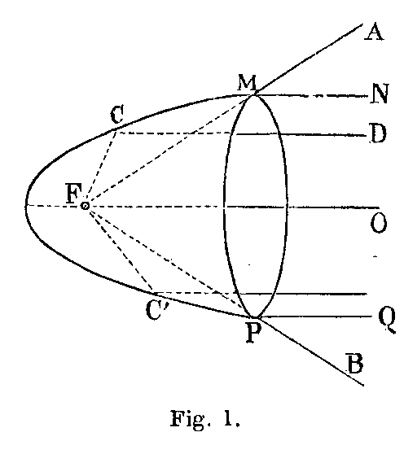
Se il portavoce fosse matematicamente un paraboloide di rivoluzione, e la bocca di chi parla si applicasse precisamente nel suo fuoco, allora sappiamo dalla geometria che tutti i raggi acustici come FC (fig. 1), che cadono sul paraboloide, verrebbero riflessi in direzioni, come CD, parallele all'asse FO, quindi solamente i raggi compresi nell'angolo AFB, non cadendo sul paraboloide, si disperdono come se l'istrumento non esistesse. Da ciò si rileva che una parte assai grande dei raggi non si può disperdere, ma rimane riunita nel cilindro MNPQ: il che deve necessariamente mantenere la intensità del suono nella direzione di questo cilindro.
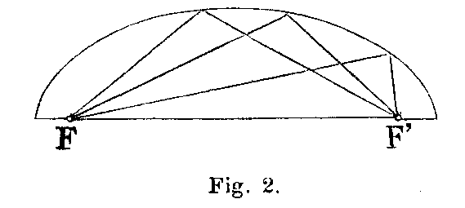
Qualche cosa di analogo avviene in alcune sale a volta ellissoidale. È noto per esperienza che in tal caso mentre una persona parla a bassa voce in uno dei fuochi F (fig. 2), un'altra posta nell'altro fuoco F' intende le parole pronunziate dalla prima; al contrario chiunque si trovi in un punto situato tra F ed F' non può udire nulla. La ragione sta in ciò, che secondo le proprietà delle ellissi, tutti i raggi che partono dal fuoco F devono per riflessione concentrarsi in F'. Un osservatore posto quindi in F' non riceverà soltanto il raggio diretto proveniente da F, ma ancora infiniti altri provenienti da moltissime direzioni. Si potrebbe domandare soltanto fino a che punto la suddetta condizione geometrica si verifichi in pratica. Siccome non si tratta qui di precisione matematica, la concentrazione dei raggi nel cilindro nel caso del portavoce, non sarà rigorosamente esatta: non è da porsi in dubbio però che cotesta concentrazione non produca in scala più o meno grande il suo buon effetto.
Invece del tubo parabolico si adopera qualche volta un tubo semplicemente conico, allargato ad una estremità detta padiglione. Anche in questa costruzione, per le ripetute riflessioni sulle pareti, non può mancare che i raggi acustici nell'uscire rimangano in certo qual modo concentrati nella direzione segnata dall'asse del cono. L'effetto del tubo conico è quindi simile a quello del parabolico, sebbene si riveli la concentrazione dei raggi in un modo meno evidente.
Le riflessioni successive dei raggi sonori sulle pareti non sono la sola causa per cui si aumenta il suono nel nostro apparecchio. Quest'effetto è dovuto pure al rinforzamento prodotto dalla colonna d'aria, che si trova nel tubo, e dalla risonanza del tubo stesso. Tuttavia alla sola colonna d'aria non si può attribuire l'effetto del portavoce, come alcuni fisici vogliono: perchè allora col portavoce, come con una tromba qualunque, ci si dovrebbe fare intendere in tutte le direzioni in modo eguale, e non sarebbe raggiunto lo scopo per cui si adopera il portavoce.
L'indebolimento del suono (in ragione inversa del quadrato della distanza) non avrebbe luogo se l'onda sonora si propagasse in condizioni tali, da non permettere la diffusione laterale, come fino ad un certo limite si verifica nel portavoce. Infatti Biot constatò che in un tubo di condotto delle acque di Parigi, lungo 951 metri, la voce perdeva così poco della sua intensità, che da un estremo all'altro di questo tubo si poteva conversare a voce sommessa in guisa che il più leggero mormorìo era inteso a quella distanza, e la detonazione di una pistola ad una bocca del tubo spegneva un lume posto all'altra. Tuttavia l'indebolimento del suono si rende sensibile quando i tubi presentano grande diametro e pareti scabrose, come si osserva nei sotterranei e nelle lunghe gallerie.
La proprietà dei suoni di propagarsi a distanza nei tubi è stata utilizzata dapprima in Inghilterra nei così detti speaking tubes (tubi parlanti), fatti di caucciù, che servivano a trasmettere negli alberghi e nei grandi stabilimenti gli ordini, ecc. Dall'Inghilterra passò l'uso di tali tubi in tutta l'Europa.
Meglio dell'aria servono i solidi alla trasmissione dei suoni, come è facile convincersene con una semplice esperienza. Infatti, se si batte leggermente con un dito su di uno dei pali che sostengono i fili telegrafici, il rumore prodotto si trasmette per mezzo dei fili ed è udito da uno che tenga l'orecchio vicino al palo successivo, mentre non è percettibile per chi se ne trovi lontano anche poco.
Ma se i solidi propagano meglio i suoni dell'aria, perchè allora, ci si potrebbe chiedere, si chiude la porta della nostra camera allo scopo di non essere disturbati dai rumori che si possono produrre nella stanza contigua? Non vi è qui apparente contraddizione? Non è sicuramente la massa di legno che è incapace di trasmettere il suono, bensì sono le riflessioni che hanno luogo, allorquando il suono passa da un mezzo in un altro di diversa densità. Nel caso nostro avvengono due riflessioni, una quando il suono dall'aria passa nel legno, l'altra quando dal legno ripassa nell'aria; queste riflessioni certamente affievoliscono il suono principale.
Quegli istrumenti in cui la trasmissione dei suoni si effettua a distanza per mezzo dei corpi solidi diconsi in generale telefoni.
Il documento più antico, per ciò che risguarda la trasmissione del suono nei solidi, sembra rimontare all'anno 1667, come risulta da uno scritto di Roberto Hooke che dice a questo proposito: «Non è impossibile intendere un rumore a grande distanza, poichè vi si è già arrivati, e si può anche raddoppiare questa distanza senza che la cosa sia da tacciare d'impossibile. Sebbene molti autori abbiano affermata l'impossibilità di udire a traverso una lamina di vetro annerito, io conobbi un mezzo facile per fare intendere la parola a traverso un muro di grosso spessore. Io posso affermare che impiegando un filo teso, sono arrivato a trasmettere istantaneamente il suono ad una grande distanza, e con una velocità, se non così rapida come quella con cui si propaga la luce, di certo incomparabilmente più grande di quella colla quale il suono si propaga nell'aria. Questa trasmissione può essere effettuata non solamente col filo teso in linea retta, ma ancora quando questo presenta diverse ripiegature».
Il fatto che i fili conducono il suono molto meglio dell'aria è stato provato da Perolle. Sospese egli un orologio a fili di diversa sostanza e della medesima grossezza, e cercò la distanza limite alla quale si potevano sentirne i battiti. L'ordine decrescente, in cui si sentiva il suono, era: corda da violino, capelli, seta, canapa, lino, lana, cotone, e così via via, mentre non era affatto percettibile allontanando l'orecchio dai suddetti fili. Su questo modo di trasmissione del suono è basato il
4. – Telefono a filo che nel 1819 ha preso tanta importanza, poichè Wheatstone l'applicò alla sua lira magica.
In questo istrumento il suono era trasmesso a traverso una lunga asta di abete, ad un'estremità della quale era adattata una cassa sonora. Da questo istrumento all'altro in cui s'impiegano le membrane, non vi era che un passo. È difficile però l'accertare chi abbia avuto per primo l'idea del telefono a filo; poichè molti se la vogliono attribuire. Il fatto sta che questo piccolo apparecchio, tanto trascurato dapprima, ha rivendicato la sua grande importanza scientifica; poichè dimostra ad evidenza che le vibrazioni capaci di riprodurre la parola, sebbene molto piccole, si possono trasmettere a grandissima distanza.
Il telefono a filo consiste in due cilindri vuoti di metallo, per esempio, di latta, aperti ad un'estremità, mentre l'altra è chiusa mediante una membrana animale, o di gomma elastica, distesa, nel cui punto di mezzo è fissato un filo (fig. 3) per lo più di canapa lungo quanto si vuole, che unisce una membrana all'altra. Quest'istrumento 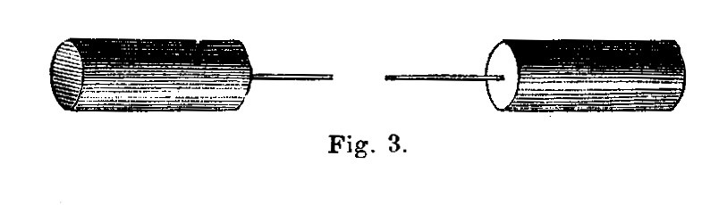funziona nel modo seguente: la persona che vuol servirsene avvicina un cilindro alla bocca, parlandovi dentro, e quella che deve ascoltare accosta l'altro cilindro all'orecchio.
Conviene avvertire che il filo, per quanto lungo egli sia, deve mantenersi perfettamente teso, ed appoggiare in meno punti che sia possibile.
Parlando si producono nell'aria racchiusa nel cilindro delle vibrazioni sonore, le quali vanno a percuotere la membrana e la mettono in moto. Le vibrazioni che si producono in tal modo sono trasmesse mercè lo spago alla membrana del secondo cilindro, che trovasi in contatto dell'orecchio dell'ascoltatore. Questi per conseguenza percepisce tutti i movimenti isocroni prodotti dalle vibrazioni della prima membrana.
Fin qui i mezzi adoperati per farsi sentire in lontananza riposavano puramente sui principî fondamentali dell'acustica; cioè sulle proprietà che hanno le lamine di vibrare all'unisono coi corpi sonori posti in loro vicinanza, e su quello della trasmissione dei suoni.
L'apparecchio suddetto era imperfetto e portava seco gravi inconvenienti; perchè gli appoggi del filo diminuivano troppo l'intensità del suono, e limitavano la sua trasmissione.
Quindi noi ci proponiamo di studiare il telefono elettrico, il quale solo in verità ha un'applicazione generale nella propagazione del suono a grandi distanze. Ed allo scopo di rendere più chiara e logica la nostra esposizione, crediamo assolutamente indispensabile premettere un certo corredo di nozioni generali, che ci sembrano tanto più necessarie, in quanto che molte persone credono ancora, che il telefono Bell non funzioni per mezzo dell'elettricità.

CAPITOLO II.
BREVI NOZIONI SUL MAGNETISMO E SULL'ELETTRICITÀ NECESSARIE PER INTENDERE COME FUNZIONA IL TELEFONO.
Magnetismo. – 1. Magnete naturale ed artificiale. – 2 Forma del magnete. – 3. Magnete permanente e magnete temporaneo.
Elettricità statica. – 4. Sviluppo dell'elettricità per strofinamento. – 5. Conduttori ed isolatori. – 6. Elettricità positiva e negativa e ragione di queste denominazioni.
Elettricità dinamica. – 7. Ossidazione. – 8. Pila e correnti. – 9. Nozioni storiche sulla scoperta della pila. – 10. L'intensità della corrente non dipende solo dalla forza elettromotrice, ma anche dalla resistenza della pila e del circuito.
Induzione elettro-dinamica. – 11. Corrente indotta e diversi modi di produrla mediante l'elettricità.
Elettromagnetismo. – 12. Elettro-magnete. – 13. Diverso modo di comportarsi del ferro e dell'acciaio rispetto alle correnti magnetizzanti.
1. – In certe miniere di ferro, per esempio, all'Isola d'Elba, in Isvezia, in Norvegia, nell'Alemagna, si trova un minerale che ha la proprietà di attrarre la limatura di ferro. È un ossido di ferro, detto ferro ossidulato o magnetico. Noi chiamiamo magnete un corpo che abbia questa proprietà. Per molti secoli non si sono conosciuti altri magneti all'infuori di quelli naturali, ed allora essi avevano un prezzo molto elevato. Oggi però non se ne fa uso alcuno, poichè ad essi con maggiore opportunità si sono sostituiti gli artificiali, che si fabbricano con diversi procedimenti. Questi ultimi consistono in sbarre di acciaio temperato, che acquistano in misura molto maggiore le stesse proprietà dei magneti naturali.
Se poniamo un magnete naturale od artificiale nella limatura di ferro osserveremo immediatamente, che la limatura non si attacca ovunque nelle stesse proporzioni, ma a preferenza presso due punti, per solito diametralmente opposti, detti poli del magnete; tra questi si ha la linea neutra, ove non scorgesi traccia alcuna di azione magnetica. Se sospendiamo un magnete per mezzo di un filo di seta, o di una punta, in modo che esso si mantenga in un piano orizzontale, od anche se lo poniamo sopra un disco di sughero e lo facciamo galleggiare liberamente sull'acqua, osserviamo allora ch'esso tende a prendere una determinata direzione press’a poco dal sud al nord, la quale quindi poco differisce dal meridiano astronomico. Questa proprietà del magnete ha dato motivo di chiamare polo nord quello che si volge verso nord, e polo sud l'altro che si volge a sud. Ogni istrumento destinato a segnare detta direzione si chiama in generale bussola od ago magnetico.
I poli dei magneti godono di una proprietà rimarchevole, cioè i poli dello stesso nome si respingono, all'incontro quelli di nome contrario si attraggono.
2. – La forza del magnete dipende fino ad un certo punto dalla sua forma. Le più comuni sono a ferro di cavallo ed a spranga rettilinea. Si adoperano a preferenza i magneti in forma di ferro da cavallo, quando si vogliono far loro sopportare dei pesi considerevoli. In questo caso ai due estremi, rappresentanti i poli, si applica una sbarra di ferro dolce detta àncora, a cui si appende il peso da sopportare.
3. – I magneti sono permanenti o temporanei: permanenti sono quelli di cui abbiamo parlato innanzi, i temporanei si possono a piacere rendere magnetici o no. Fra questi annoveriamo appunto l'àncora, che ha soltanto le proprietà magnetiche finchè è attaccata alle due estremità del ferro di cavallo. Più innanzi parleremo di un altro magnete temporaneo di maggiore importanza. Il ferro e l'acciaio si comportano in diverso modo in rapporto al magnetismo. Il primo non può essere magnetizzato permanentemente, chè cessando la forza magnetizzatrice esso perde all'istante ogni proprietà magnetica: l'acciaio temperato invece conserva il magnetismo acquistato.
Per ultimo osserviamo che il globo terrestre per la sua azione direttrice sugli aghi magnetici si comporta assolutamente come un magnete.
Fin dal 1600 Gilbert considerava la terra come una calamita gigantesca, di cui la linea neutra si trova all'equatore, ed i poli sono situati nelle zone glaciali; dichiarando che la forza direttrice della bussola non si deve cercare nel cielo e neppure in ipotetici ammassi di ferro contenuti nelle montagne, ma bensì che questa forza appartiene a tutto il globo terrestre.
Questa giusta e luminosa idea dà a Gilbert il diritto di essere considerato come lo scopritore del magnetismo terrestre.
4. – Quando si strofina il vetro, la resina, lo zolfo, ecc., con un panno, il corpo strofinato acquista la proprietà di attirare i corpi leggeri, quali sarebbero dei pezzetti di carta, di sughero. Se il corpo strofinato ha un volume abbastanza considerevole, avvicinandolo alla mano, si sente un piccolo scoppiettìo, e si vede nell'oscurità una scintilla più o meno viva.
La causa di questo fenomeno ha ricevuto il nome di elettricità dal nome greco dell'ambra gialla ήλεϰτρον, sulla quale la proprietà suddetta si osservò la prima volta: e questa scoperta risale nell'antichità dei tempi a molti secoli avanti l'èra cristiana. Difatti già ne parla Talete, fondatore della scuola ionica, il quale visse dal 639 al 548 avanti Cr.
Col metodo semplicissimo, che ora abbiamo accennato, si possono sviluppare in tutti i corpi i fenomeni dell'elettricità, purchè ben inteso per ogni caso speciale si usino le dovute precauzioni.
5. – L'elettricità non si trasmette egualmente in tutti i corpi, vale a dire, elettrizzando per attrito un corpo in forma d'asta in un suo estremo, può accadere che si elettrizzi tutta l'asta o no; quindi la divisione dei corpi in buoni conduttori, quelli cioè che lasciano passare facilmente l'elettricità, e cattivi conduttori od isolatori o coibenti quelli nei quali l'elettricità si propaga difficilmente. Questo nome d'isolatori proviene dal fatto ch'essi si adoperano per separare da altri corpi elettrizzati, o dalla terra, i corpi buoni conduttori sui quali vuolsi conservare l'elettricità, che senza cotesta precauzione si sperderebbe nel suolo, per la sua continua tendenza di espandersi in uno spazio sempre maggiore come i corpi aeriformi. Sono, per esempio, buoni conduttori i metalli, i corpi animali, il suolo umido, ecc.: cattivi conduttori invece la gomma lacca, il diamante, la resina, lo zolfo, l'ambra, la seta, la porcellana, ecc. In generale si può dire che i corpi buoni conduttori per il calore lo sono anche per l'elettricità, e viceversa i cattivi conduttori del calore sono tali anche per l'elettricità.
6. – Se prendiamo due pallottoline di sambuco, sospese ciascuna ad un filo di seta, e comunichiamo loro l'elettricità ottenuta strofinando col panno il vetro, vedremo immediatamente ch'esse si respingono. La stessa osservazione potremo fare se ad ogni pallottolina comunichiamo l'elettricità ottenuta colla ceralacca. Ma se al contrario ad una si comunichi l'elettricità del vetro, ed all'altra quella della ceralacca, vedremo che non si respingono, ma si attraggono. Questo fenomeno interessante e curioso ci costringe ad ammettere due specie di elettricità: l'una che si ottiene nel modo qui descritto col vetro, l'altra colla ceralacca; e ne consegue naturalmente la legge: corpi carichi della stessa elettricità si respingono, corpi carichi di elettricità diversa si attraggono.
Si è convenuto di chiamare una di queste elettricità positiva e l'altra negativa. Per positiva s'intende quella ottenuta dallo strofinìo del vetro col panno, negativa quella ottenuta dallo strofinìo della ceralacca col panno. Le denominazioni positiva e negativa sono bene appropriate; giacchè portando in contatto due corpi carichi di eguali quantità di elettricità, una positiva e l'altra negativa, sparisce in essi ogni traccia delle due elettricità, vale a dire esse si sono neutralizzate in un modo del tutto simile a quanto si verifica in aritmetica, allorchè si addizionano due numeri eguali, ma l'uno positivo e l'altro negativo: essi danno un risultato eguale a zero.
Ma, potrebbe domandarsi, perchè chiamiamo elettricità positiva piuttosto quella del vetro, anzichè quella della ceralacca?
Sopra tale questione sono sorte molto controversie nel secolo passato; ora però viene considerata di nessuna importanza scientifica, perchè tutti i fenomeni elettrici si spiegano egualmente bene, indipendentemente dall'argomento in proposito. Qualunque sia il processo col quale si sviluppa l'elettricità, è inevitabile che si ottengano sempre tutte e due le specie e nelle medesime proporzioni. Così ritornando alla ceralacca che viene strofinata con un pezzo di panno, essa prende immediatamente l'elettricità negativa, ed il panno invece resta elettrizzato positivamente. Con ciò però non vogliamo dire che queste diverse specie di elettricità si possano anche sperimentalmente rendere evidenti con eguale facilità.
7. – Ognuno sa che i metalli esposti all'aria si comportano differentemente; così l'oro, l'argento, il platino, cioè i metalli nobili non cambiano per nulla il loro aspetto, ma conservano sempre una superficie splendente; mentre altri metalli, ed in modo singolare il ferro, perdono il loro splendore metallico, e si coprono di uno strato più o meno grosso, di una sostanza di apparenza diversa dal metallo, cioè di ossido. Che accade allora quando si espone all'aria il ferro? Esso si combina con un certo gas contenuto nell'aria che si chiama ossigeno, formando la ruggine. E questa combinazione è dovuta di fatti all'aria; poichè se poniamo un pezzo di ferro in un recipiente in cui siasi fatto il vuoto mediante la macchina pneumatica, esso conserva il suo splendore metallico senza coprirsi dello strato di ruggine, giacchè fuori del contatto dell'aria non avviene il processo di ossidazione. Inoltre è fatto universalmente conosciuto che la ruggine si produce con maggiore facilità in presenza dell'acqua; se poi questa contiene degli acidi, l'azione chimica si rende più energica.
8. – Oltrechè dallo strofinamento di due corpi solidi si può ottenere elettricità dall'azione chimica di una sostanza su d'un'altra. Infatti se prendiamo una lamina di zinco e la immergiamo nell'acqua, osserveremo che lo zinco resta elettrizzato negativamente e l'acqua positivamente, ma in piccole proporzioni. Così, in generale, se mettiamo nell'acqua un metallo ossidabile, si elettrizza subito negativamente, e si ossida: e quanto più forte è l'ossidazione, altrettanto più energico è lo sviluppo dell'elettricità. Se mettiamo nell'acqua una lamina di rame, siccome esso è meno ossidabile dello zinco, ne viene che lo sviluppo dell'elettricità è minore; e con un metallo non ossidabile, come, ad esempio, l'oro ed il platino, non si avrebbe alcuna produzione di elettricità, perchè mancherebbe il processo di ossidazione.
Immergendo contemporaneamente nell'acqua una lamina di zinco ed una di platino, allora lo zinco si elettrizzerà negativamente e l'acqua positivamente; e siccome il platino è un buon conduttore, così l'elettricità positiva dell'acqua passerà al platino e le parti sporgenti dei due metalli (zinco e platino) diverranno negativa la prima e positiva la seconda.
Quanto abbiamo descritto costituisce una pila nella sua forma più semplice. L'estremo dello zinco si chiama polo negativo, quello del platino polo positivo.
Siccome però il platino è una sostanza di molto prezzo, nella formazione della pila è poco usato. Si adoperano in sua vece metalli meno costosi, come, per esempio, il rame, il quale da sè solo diverrebbe leggermente negativo; ma la presenza dello zinco, molto più facile ad ossidarsi, produce dell'elettricità positiva talmente forte che distrugge la negativa del rame, e lo carica di elettricità positiva. Si fa pure uso del carbone di storta, e con grandissimo vantaggio, perchè questa sostanza come il platino è inattaccabile dagli acidi.
L'energia della pila costituita nel modo ora descritto è debolissima; se però in luogo dell'acqua potabile adoperiamo dell'acqua acidulata, allora la forza che produce l'elettricità, detta forza elettromotrice, diviene molto più energica, perchè aumenta l'azione chimica, con cui quella cammina di pari passo. La pila, di cui abbiamo parlato, si chiama aperta: riunendo i due poli, o reofori, con un filo buon conduttore, allora, attraendosi le elettricità di nome contrario, ha luogo una trasmissione delle due elettricità da un polo all'altro, e queste combinandosi si neutralizzano. Ma l'azione chimica della pila ha luogo continuamente: quindi quella trasmissione dall'uno all'altro polo non viene interrotta. Questa combinazione durevole è ciò che costituisce la corrente.
Quando la comunicazione dei due reofori è stabilita, la pila è chiusa. Dire che un filo metallico è percorso da una corrente nella direzione di A verso B, significa che cotesto filo forma la chiusura di una pila, essendo l'estremo A in contatto col polo positivo, e B col negativo.
9. – La corrente elettrica ha diversi effetti, cioè fisiologici, chimici, magnetici. Al primo di questi si deve la scoperta della pila.
Galvani nel 1786, prendendo un arco metà di zinco metà di rame, e toccando coi suoi due estremi una rana appositamente preparata, ha osservato avvenire in essa delle commozioni. Come ora sappiamo, la rana qui fa le veci dell'acqua acidulata nella pila, ed agisce anche come reometro, cioè come istrumento che serve ad indicare la presenza della corrente ed a indicarne l'intensità.
La riunione di più elementi elettrici per aumentare l'azione della corrente è dovuta a Volta.
10. – Se prendiamo la pila di cui abbiamo prima parlato, e la chiudiamo successivamente con due fili della medesima sezione, ma di diversa lunghezza, troviamo che le correnti prodotte in questi due circuiti non sono fra loro eguali; quella più forte è nel filo corto, la più debole nel filo lungo. Ciò si deve interpretare in questo modo: che l'elettricità nel passare attraverso il filo trova una resistenza, che è tanto maggiore quanto più esso è lungo.
Se poi i fili hanno diversa sezione, quello più grosso offrirà minore resistenza.
Finalmente fili di eguali dimensioni, ma di diversa sostanza, resistono pure diversamente, e si attribuiscono quindi alle varie sostanze differenti resistenze specifiche.
Come si vede dalle cose finora dette, l'intensità della corrente dipende da due fattori, cioè dall'azione chimica, ossia dalla forza elettromotrice, e dalla resistenza del circuito e della pila stessa. Il legame che esiste fra l'intensità della corrente, la forza elettromotrice e la resistenza prende il nome di legge di Ohm dal suo scopritore; legge che si esprime così : l'intensità della corrente è in ragione diretta dalla forza elettromotrice e in ragione inversa della somma delle resistenze interna ed esterna della pila.
11. – Non solamente dalla pila ma anche in altri modi noi possiamo ottenere delle correnti. Non è nostro scopo trattarli e spiegare qui tutti i vari metodi coi quali si possono ottenere delle correnti; ma ci limitiamo semplicemente a quelli, anzi a quel solo modo di produzione che ha attinenza col telefono. Faraday chiamò correnti d'induzione, o indotte quelle che si sviluppano nei conduttori metallici chiusi sotto l'influenza di correnti elettriche vicine, di calamite potenti, ed anche sotto quella dell'azione magnetica della terra; e chiamò induttrici quelle che producono le indotte.
Vari sono i modi per ottenere queste correnti:
1. Se si avvicina una corrente ad un circuito chiuso, cioè ad un filo conduttore che ritorna in se stesso, si produce subito in questo una corrente d'induzione, e di senso contrario alla corrente induttrice nei due tratti più vicini. Allontanandola invece si produce una corrente nello stesso senso; mentre, se i due circuiti rimangono fissi per un certo tempo, l'uno in presenza dell'altro, non si manifesta nessuna corrente.
Per spiegare maggiormente quanto abbiamo ora asserito, rappresentiamo con ABCD (fig. 4) un circuito percorso da una corrente che va da B verso C, mentre E indica la pila; MNOP sia un circuito nel quale non è introdotta alcuna pila. Avvicinando questo secondo circuito al primo, si produce in esso una corrente che va da P verso M; allontanandolo invece, si produce in esso una corrente che va da M verso P.
2. Se si diminuisce o si accresce d'intensità una corrente si produce in un circuito chiuso vicino una corrente di senso eguale o contrario a quella induttrice.
3. Quando si chiude una corrente si produce nel circuito vicino una corrente di senso contrario; interrompendola se ne manifesta un'altra nello stesso senso.
4. Una calamita può far nascere nei circuiti metallici delle correnti d'induzione.
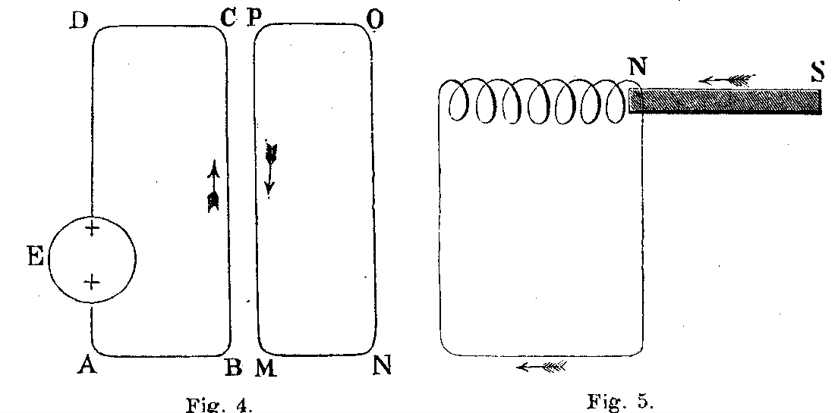
Introducendo rapidamente una sbarra calamitata in un conduttore foggiato a cerchio, si sviluppa in questo una corrente indotta in un dato senso; allontanandola se ne produce un'altra in senso contrario. Quest'effetto in generale è molto debole, e per aumentarlo altro non serve che moltiplicare i cerchi, come indica la fig. 5. Comunemente, a fine di risparmiare spazio, essi sono in immediato contatto, ciò che rende indispensabile di coprirli con una sostanza isolante, che generalmente è della seta, colla quale si riveste il filo conduttore, per obbligare la corrente a percorrerlo in tutta la sua lunghezza. Tale congegno prende in generale il nome di rocchetto.
5. Se un magnete è circondato da un rocchetto, ed esso aumenta di forza, si produce nel rocchetto una corrente di un determinato senso; se diminuisce, si produce una corrente di senso contrario.
12. – Si è tentato per molto tempo nel secolo passato di produrre del magnetismo mediante l'elettricità; ma ogni prova riuscì infruttuosa, perchè si faceva passare la corrente elettrica nella sbarra stessa, da magnetizzarsi, da un estremo all'altro. Dopo una lunga serie di ricerche si comprese finalmente che facendo passare la corrente in un rocchetto intorno alla sbarra, si produceva del magnetismo; e così si arrivò all'elettromagnetismo, una delle scoperte più feconde del nostro secolo, pari forse nell'importanza scientifica ed industriale a quella della macchina a vapore.
13. – Già antecedentemente abbiamo veduto come l'acciaio temperato magnetizzato conserva la sua proprietà magnetica, fatto che non avviene nel ferro dolce. Se noi conduciamo la corrente intorno all'acciaio temperato produciamo un magnete permanente; mentre se facciamo passare una corrente elettrica attorno una sbarra di ferro dolce, abbiamo un magnete temporaneo, cioè un elettromagnete.

CAPITOLO III.
COME SI POSSONO PRODURRE DUE MOVIMENTI PERFETTAMENTE ISOCRONI IN DUE PUNTI A DISTANZA QUALUNQUE, MEDIANTE L'ELETTROMAGNETE E LA PILA.
1. Caso di due corpi in genere. – 2. Caso di due lamine di ferro. – 3. Caso di un movimento di un determinato valore musicale. – 4. Interruttore.
1. – Sebbene i principî sui quali riposa il telefono elettrico siano le conseguenze dirette dei fenomeni dell'induzione e dell'elettromagnetismo, tuttavia vi è in esso un insieme di fatti piuttosto difficili a farsi comprendere subito; così per chiarire le idee conviene considerare prima tre casi di trasmissione di moto in distanza.
Siano i due corpi, sui quali vogliamo esperimentare, collocati nelle due stazioni A e B (fig. 6), e consideriamo relativamente grande la distanza che le disgiunge. Noi formeremo dapprima con un filo metallico un circuito che passando dalla stazione A alla B ritorna nuovamente in A. In un punto qualunque di questo circuito introduciamo una pila che a volontà possiamo mettere in azione, avvertendo però che il circuito deve attraversare due elettromagneti, al disotto di ciascuno dei quali si pone una leva orizzontale k,k' mobile intorno ad un punto x,x'. Ad un estremo di questa leva, e precisamente di rimpetto all'elettromagnete, si fissa un pezzo di ferro dolce a,a', che agisce da àncora. Il movimento della leva, a cagione di un contrasto b,b', che si pone a piccola distanza dall'elettromagnete, viene limitato in modo ch'essa non si possa allontanare che poco da questo. Ora, se mettiamo in azione la pila, si produce una corrente; i due elettromagneti si magnetizzano per così dire nel medesimo istante ed attirano le ancore; e se interrompiamo la corrente, essi si smagnetizzano e le ancore non più attratte vanno a cadere sui contrasti b,b'.
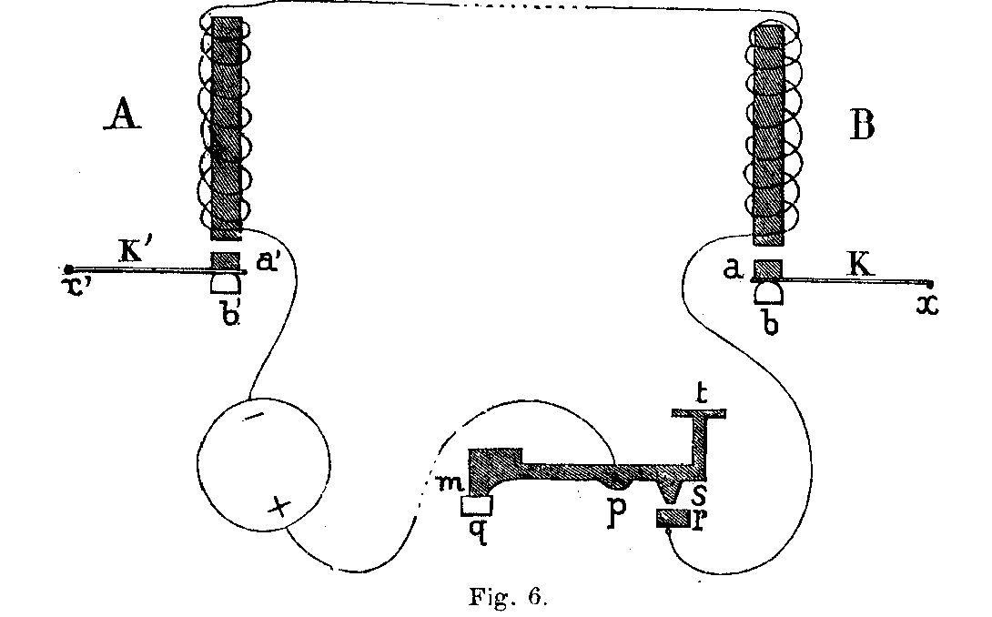
Perchè l'interruzione della corrente si eseguisca con speditezza e con regolarità, s'introduce nel circuito un tasto che consiste essenzialmente in una piccola leva mt, girevole intorno al punto p. Il peso della leva deve essere regolato in modo che la parte mp sia più pesante della parte pt; perchè allora quando non si preme sul tasto t, la leva si mantiene nella posizione indicata dalla figura, appoggiando coll'estremo m su di un contrasto q.
Nel punto s della leva vi è una piccola sporgenza, che si trova, nella posizione di riposo, a breve distanza dall'incudine r, colla quale viene in contatto quando si preme il tasto. Questo tasto è introdotto nel circuito alla stazione B, in modo che un capo del filo conduttore comunica col pernio p, l'altro coll'incudine r.
Ora è chiaro che premendo sul bottone t, il contrasto r viene in contatto coll'incudine s, e la corrente resta chiusa; alzando invece il dito, il tasto ritorna nella primitiva posizione, e la corrente rimane nuovamente interrotta.
2. – Da quanto si è detto è facile comprendere come si possano in maniera assai semplice produrre dei movimenti isocroni in due corpi posti fra loro a grande distanza, che nel nostro caso sono le due leve, che portano le ancore degli elettromagneti.
Per far vibrare con isocronismo perfetto due lamine di ferro molto flessibile, ci possiamo servire dell'apparecchio precedentemente descritto. Sopprimiamo le leve colle rispettive ancore, surrogandole con due lamine poste a breve distanza dai magneti, e fisse alle loro periferie in modo da conservare nella parte centrale qualche mobilità, come la membrana di un tamburello: se chiudiamo allora la corrente, ambedue gli elettromagneti agiscono nello stesso momento, attraendo le rispettive lamine, che, se fossero perfettamente mobili, verrebbero, in contatto cogli elettromagneti. Ma siccome esse sono fisse alla loro periferia, così la forza attrattiva dei magneti produrrà nel centro delle lamine una piccola flessione, la cui ampiezza dipende dal fatto, che in questa posizione la forza magnetica è controbilanciata dalla forza elastica della lamina. Interrompendo la corrente, l'elettromagnete cessa di agire, ed allora la forza elastica riporta la lamina nella sua posizione primitiva. Questa flessione delle due lamine avrà luogo precisamente nel medesimo tempo.
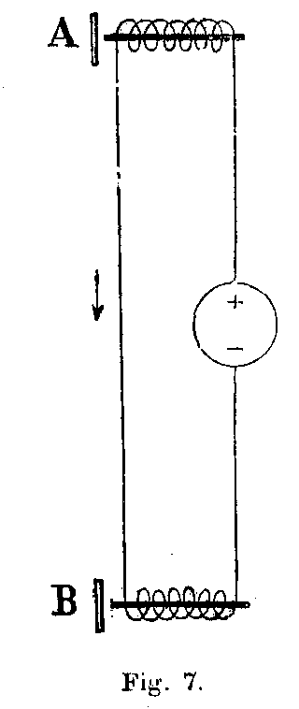
3. – Se si interrompe e si chiude in modo alternativo e regolare la corrente mediante il tasto descritto di sopra, potremo far vibrare isocronamente e con regolarità le due lamine A,B (fig. 7) poste tra loro ad una distanza considerevole quanto vogliamo.
Come si può produrre un suono di un qualunque valore musicale a grande distanza? Anzitutto rammenteremo che il suono non è altro che il risultato di vibrazioni regolari prodotte dal corpo sonoro, e che il suo valore musicale è dovuto al numero e alla forma delle vibrazioni che fa il corpo in un determinato tempo, per esempio, in un secondo. Quanto maggiore sarà il numero delle vibrazioni, tanto più alto il suono che ne risulta. Noi possiamo servirci, volendo, del nostro apparecchio precedentemente descritto, sopprimendo l'elettromagnete e la sua rispettiva lamina nella stazione di partenza, e sostituendovi un interruttore.
4. – Che cosa è un interruttore?
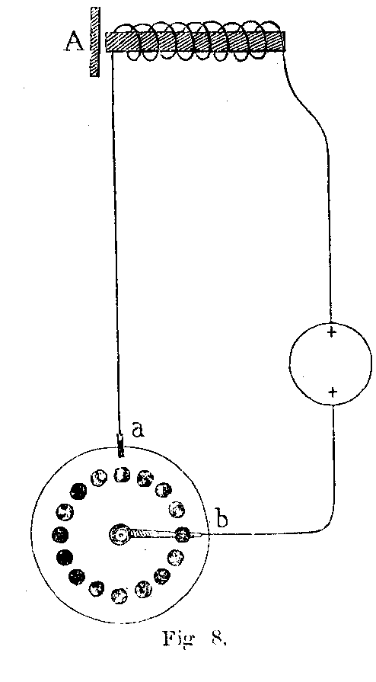
Immaginiamo un disco metallico in cui siano praticati tanti fori, per esempio 100, tutti quanti egualmente distanti dal centro ed equidistanti fra di loro; riempiamo questi fori con ceralacca, che è una sostanza isolante, e facciamo in modo che due molle tocchino il disco in due diversi punti, cioè una alla periferia interamente metallica, l'altra là dove sono i fori. In un dato tempo queste molle si fanno comunicare coi due reofori di una pila come mostra la fig. 8. Siano le due molle a,b: quando la b tocca il disco nello spazio compreso fra due fori isolatori successivi, la pila resta chiusa, potendo attraversare questo interruttore; se giriamo un poco il disco affinchè la molla giunga a toccare un isolatore, allora la corrente è interrotta. Imprimendo al disco una velocità uniforme, facendogli percorrere un giro, per esempio, in un secondo, allora la corrente subirà 100 interruzioni. Ognuno capirà, che introdotto questo interruttore in luogo del tasto nel caso precedente, la lamina compirà 100 vibrazioni al secondo, e quindi produrrà un suono corrispondente a questo numero di vibrazioni.

CAPITOLO IV.
IL TELEFONO BELL E LE SUE MODIFICAZIONI.
1. Brevi note storiche sull'invenzione del telefono. – 2. Modificazioni da farsi all'apparecchio descritto nel secondo caso, cap. III, per trasformarlo nel telefono Bell, e considerazioni sul suo modo di funzionare. – 3. Fino a che punto la trasmissione del suono per mezzo del telefono ne modifichi l'intensità, il timbro e l'altezza. – 4. Riepilogo del telefono Bell. – 5. Modificazioni. – 6. Disposizione data nella pratica al telefono di Bell dall'inventore e da altri costruttori, modificazioni nella forma e nella disposizione per arrecarvi perfezionamenti e comodità. – 7. Avvertenze per telefonare.
1. – Esaurito nei capitoli precedenti il programma, che ci eravamo proposte di svolgere, per dare tutte quelle cognizioni sulla propagazione del suono in generale, sul magnetismo, sull'elettricità statica e dinamica, sull'elettro-magnetismo, sul modo di far vibrare con sincronismo perfetto due corpi molto distanti fra di loro, indispensabili per intendere come funziona il telefono; veniamo ora a trattare di questa meraviglia delle meraviglie, come l'ha chiamato W. Thomson.
L'idea di applicare gli effetti elettrici alla trasmissione del suono doveva nascere naturalmente dopo aver veduto quelli tanto importanti della luce elettrica. Già Page aveva scoperto che un filo di ferro magnetizzandosi e smagnetizzandosi produceva un certo suono speciale, ed appunto da quell'epoca, verso il 1837, si tentarono le prime prove per la costruzione di un telefono; ma anche perfezionate, esse non giunsero che a trasmettere suoni musicali. Tutti i telefoni costruiti fino alla scoperta di quello di Bell, non erano capaci che di trasmettere le vibrazioni semplici dei suoni musicali, ma non quelle complicate dei suoni articolati della parola.
Il telefono di Bell è assai meno complicato di tutti gli altri istrumenti che lo precedono; perchè esso consta delle sole parti strettamente necessarie per trasmettere il suono a grandi distanze. Ed in questa trasmissione è sorprendente in verità la piccolezza dei movimenti vibratorî, l'induzione che ne risulta ad un tempo, l'intensità relativamente molto grande dei suoni che si producono. L'apparecchio di Bell, sotto il punto di vista scientifico, è il telefono per eccellenza.
2. – Allo scopo di rendere sempre più chiare le nostre idee nella descrizione di questo istrumento, ritorniamo ancora alla nostra figura 7, ove sono le lamine, nella disposizione della quale sopprimeremo la pila e surrogheremo con due magneti permanenti le sbarre di ferro dolce, conservando però le spirali. Mutato così, il nostro apparecchio rappresenta in schema il telefono Bell.
Studiamo il modo con cui funziona.
Quando si parla contro la lamina, le vibrazioni della voce si comunicano a questa, che entra anche essa in vibrazione. Ogni vibrazione rende la lamina alternativamente concava o convessa, sebbene in modo invisibile; e poichè essa è serrata alla periferia, il centro farà i maggiori movimenti, allontanandosi ed avvicinandosi all'estremità del magnete che le sta incontro. Quando la lamina diviene convessa verso il magnete, diminuendosi la distanza, l'attrazione di questo su di quella si farà più fortemente sentire ed il magnete impiegherà così una parte della sua forza nel tenere attratta la lamina. Ma diminuendo il magnetismo della calamita, questa farà sviluppare nel filo avvolto intorno a spirale una corrente d'induzione. Questa corrente varcherà tutta l'intiera lunghezza del filo conduttore, e circolerà per la spirale di filo avvolto intorno all'altro magnete, per ritornare lungo l'altro filo in modo che si formi un intiero circuito. Ora la corrente traversando la spirale del telefono destinato a ricevere il suono, accresce o diminuisce il magnetismo della sbarra calamitata a seconda che la corrente ha una direzione od un'altra. Sappiamo che la corrente magnetizza l'acciaio; ma se questa nuova magnetizzazione avviene in modo, che si formi un polo di nome contrario a quello già esistente nella calamita, l'azione magnetica sarà scemata; se per contrario si formerà un polo dello stesso nome sarà rinforzata. Se il magnetismo della sbarra si accrescerà, il centro della lamina posta incontro verrà subito attirato verso di quella, e la membrana di ferro dalla forma piana passerà alla convessa; se invece la forza magnetica si scemerà, la lamina istessa essendo attratta con minor forza di quello che nella posizione di riposo, tenderà a farsi piana ed anche concava per effetto del brusco cambiamento di posizione, che rende viva la forza d'inerzia. Dunque nella prima mezza oscillazione il farsi convessa (verso il magnete) della lamina, innanzi a cui si parla, provoca una corrente indotta, che va a modificare il magnetismo della sbarra dell'altro telefono e per conseguenza produce nella lamina di questo un cambiamento di forma, che sarà convessa o concava secondo la direzione di quella corrente. Ma a noi non importa che la seconda lamina faccia quel movimento della stessa forma che la prima: ci basta constatare che la mezza oscillazione di una è accompagnata da una mezza oscillazione dell'altra. Infatti nell'effettuarsi la seconda mezza oscillazione ambedue le lamine avranno completato un intiero movimento di convessità e di concavità, cioè una completa oscillazione. Imperocchè quando la lamina del telefono trasmettitore, vibrando all'unisono con la voce, ha compiuto la prima mezza oscillazione, nella quale si era fatta convessa, agendo la forza di elasticità, tenderà a riprendere la posizione di riposo, che è la piana; ma per la forza d'inerzia sarà costretta a prendere la posizione inversa a quella di prima, cioè diverrà concava. In tal caso si allontana nel suo centro dal magnete e con tal atto fa sviluppare un'altra corrente indotta, ma in senso contrario alla prima.
Questa nuova corrente, essendo inversa, avrà anche una influenza sul magnete del telefono ricevitore contraria a quella che lo aveva innanzi modificato. Di guisa che se nella prima mezza oscillazione il magnete del ricevitore aveva acquistato in forza, nella seconda mezza oscillazione perderà un tanto di essa; se invece la sua potenza aveva prima scemato, ora si aumenterà. La lamina per conseguenza sarà attratta o respinta, se innanzi era stata respinta od attratta, e se prima era convessa, ora sarà concava, se prima concava, ora convessa. Si vede da ciò che un'intiera oscillazione della prima lamina, produrrà un'intiera oscillazione della seconda. Se la prima lamina fa dieci vibrazioni, altrettante ne farà la seconda, ma quella vibra all'unisono con la voce ed anche questa vibrerà sincronicamente. Così ogni suono sarà riprodotto nella sua altezza di tono e la voce umana sarà restituita in tutta la sua integrità.
3. – Sappiamo che il suono è caratterizzato dall'intensità, dall'altezza e dal timbro. L'intensità è dovuta all'ampiezza delle vibrazioni del corpo sonoro, cosicchè quanto più esse sono ampie, tanto più il suono è intenso. L'altezza dipende unicamente dal numero delle vibrazioni. Il timbro infine è dato da tutti i suoni secondari, che si combinano al suono fondamentale, e che variano nei diversi strumenti dai quali questo suono fondamentale può essere prodotto, e sì da riconoscere a prima giunta l'origine d'un suono qualsiasi.
Ora possiamo domandarci: nella trasmissione dei suoni per mezzo del telefono queste caratteristiche subiscono delle alterazioni?
La voce di una persona conosciuta si distingue subito, la voce di una donna si riconosce da quella di un uomo; senza dubbio però essa arriva all'orecchio con qualche variazione: si sente, per così dire, l'immagine della voce, ma non la voce stessa. Questa leggera alterazione è evidentemente naturale per rispetto all'intensità, se si riflette che gran parte del suono emesso dalla bocca di chi parla si sperde all'intorno e non giunge neppure alla lamina del telefono trasmettitore. In fatto ognuno può sentire nella stazione di partenza la voce di chi parla nel telefono. Di più quella parte di voce che realmente è penetrata nel telefono, vale a dire quella, che è effettivamente impiegata per far vibrare la lamina, viene, per così dire, trasformata in corrente elettrica, e questa giunta alla stazione di arrivo, nuovamente si trasforma in vibrazioni sonore. Ora la corrente che si forma sarà tanto più debole, quanto più grande è la resistenza del circuito; essa non potrà quindi agire sul telefono ricevente con grande intensità, e necessariamente la voce dovrà arrivare indebolita, e tanto più quanto maggiore è la lunghezza del circuito.
Il timbro viene pure in parte alterato, giacchè i suoni armonici che accompagnano il suono fondamentale non si trasmettono tutti ugualmente bene, come il suono principale stesso. Ne consegue, come abbiamo detto, che si riproduce una immagine della voce, anzichè la voce medesima.
È evidente che l'altezza del suono rimane assolutamente la stessa, perchè nelle due stazioni il numero delle vibrazioni delle lamine è il medesimo.
L'inconveniente della diminuzione d'intensità nel suono era così grande, che si cercò di evitarlo; e presto si giunse a togliere questo difetto, almeno quanto basti, perchè il telefono possa essere applicato con utilità.
4. – Riepilogando: il telefono Bell si compone di due parti assolutamente identiche; un trasmettitore, cioè, ed un ricevitore. La voce fa vibrare la lamina del trasmettitore, producendo così dei movimenti, i quali riescono più sensibili se il suono emesso è forte, meno, se questo è debole; e che sono più rapidi, se la nota è acuta, più lenti, se la nota è bassa.
La voce umana si compone di più suoni coesistenti. La membrana di ferro vibra all'unisono di questi suoni simultanei, ciascuno di essi si riproduce press'a poco coll'intensità propria, e perciò il timbro rimane poco alterato.
Ogni vibrazione corrisponde ad un avvicinamento e ad un allontanamento della lamina alla sbarra calamitata; il primo ne diminuisce il magnetismo, e il secondo lo aumenta. Quando la lamina si avvicina alla calamita, produce nel rocchetto una corrente d'induzione in un senso, se invece si allontana, la corrente che ne nasce è in senso contrario. Allorchè i movimenti di avvicinamento e di allontanamento sono più ampî, le due correnti d'induzione hanno un'intensità relativamente maggiore; se i movimenti sono piccoli, le correnti sono meno intense.
Nel ricevitore diventa effetto ciò che nel trasmettitore era causa, e viceversa quanto era causa, diventa effetto. Tutto si ripete quivi con ordine inverso; la seconda lamina rende i suoni prodotti dalla prima.
5. – Il telefono Bell è stato, come tutte le altre grandi scoperte, oggetto di molte ricerche fatte allo scopo di migliorarlo; ma il suo inventore l'aveva condotto già a tale perfezione, che poco di utile e d'importante vi si è potuto aggiungere. Si deve prescindere sicuramente dall'ultimo vantaggio portato, dopo una lunga serie di pazienti tentativi, dall'Hughes colla sua brillantissima scoperta del microfono, di cui parleremo più tardi. Trascorriamo ora le diverse costruzioni del telefono, quale viene oggidì impiegato nell'uso pratico delle comunicazioni a distanza.
6. – Nell'officina diretta dallo stesso inventore il telefono viene fabbricato in ebanite o caucciù indurito, perchè questa è la materia meno sensibile ai cambiamenti di temperatura e di umidità, ed incapace però di subire alterazioni di sorta. La forma di questo telefono è quella di un cilindro che porta ad un'estremità una scatola anch'essa cilindrica e bassa, all'altra un dischetto M (fig. 9). Sulla scatola vi è una apertura a forma di cratere o d'imbuto per applicarvi le labbra o l'orecchio. Sul dischetto sono avvitate due piccole morsette I,I' per aggiungervi i fili conduttori. Nel cilindro poi che serve di manico sta racchiuso il magnete, cilindrico o prismatico, NS, il quale può essere spostato longitudinalmente mediante una vite E che sporge dal dischetto. Nella scatola risiede fissato all'estremità della calamita un rocchetto B di filo di rame coperto di seta, le estremità del quale, traversando l'intiera lunghezza dell'istrumento, vanno a raggiungere le due morsette che si vedono all'esterno. L'imboccatura, che sta avvitata alla scatola, tien serrata contro di questa la lamina vibrante LL' di ferro, che è ricoperta di un sottile strato di vernice.
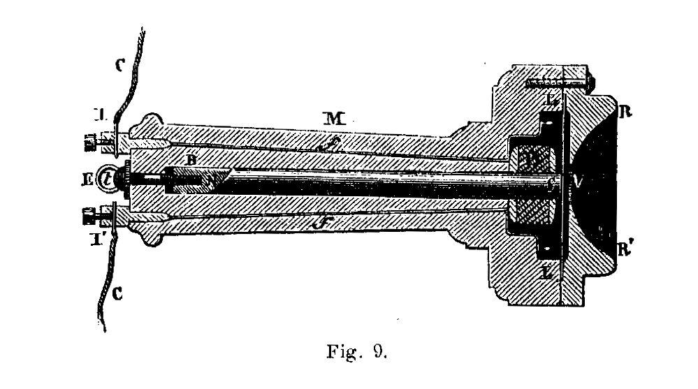
Breguet si avvide, che le due morsette erano incomode e suscettibili di spostamento, e sostituì loro un cordone flessibile formato da due fili conduttori ricoperti di seta, che entra per un poco nel dischetto del manico, o in un punto laterale della scatola.
Trouvè ha cercato di rendere l'istrumento più elegante ed alla forma cilindrica un po' tozza del telefono costruito da Bell, ha sostituito una scatola in ebanite intagliata con un manico più artistico.
Vi ha fatto inoltre una aggiunta molto importante. Persuaso che gran parte della riuscita d'un apparecchio di tal genere è dovuta ad un esatto regolamento della distanza del magnete dalla lamina, ha abolito la semplice testa della vite che costringe ad usare un cacciavite per volgerla, senza poter eseguire movimenti delicati e regolari. Egli ha rimpiazzato la testa della vite di regolamento con un bottone girevole intorno al suo asse, semplicemente per mezzo delle dita. Questo bottone porta lateralmente un ago che gira sopra un cerchio graduato e diviso in 12 parti eguali. Ogni movimento rotatorio del bottone è seguìto dall'ago che indica i gradi differenti, permettendo così di sapere quanto si è girato e di fissare così il giusto punto di posizione. Del resto i diversi costruttori di telefoni, che hanno voluto mantenere la disposizione originaria di Bell, hanno procurato di ottenere migliori risultati, sia cambiando la materia dell'astuccio che venne costruito in legno, in metallo, ecc.; sia dando al medesimo una forma più o meno artistica; sia rendendo più ampia la cavità delle scatole, perchè funzionasse da cassa risuonante; sia cercando di rendere più salda la fissazione circolare della lamina. La lamina venne ingrandita, assottigliata, il magnete rinforzato, tanto aumentandone la grandezza, quanto accoppiando più lamine magnetiche per formare un vero fascio; il filo del rocchetto fu da chi assottigliato, da chi ingrossato.
Vennero perciò costruiti telefoni che, mantenendo la disposizione di Bell, hanno di tanto superato gli originali, da ottenere risultati ottimi così per la portata, come per la intensità e chiarezza della voce. Ma i cambiamenti arrecati al telefono non si limitano a quelli già esposti. Sebbene molti non siano ancora altro che modificazioni di forma, pure per essi venne ottenuta una maggior comodità di maneggio.
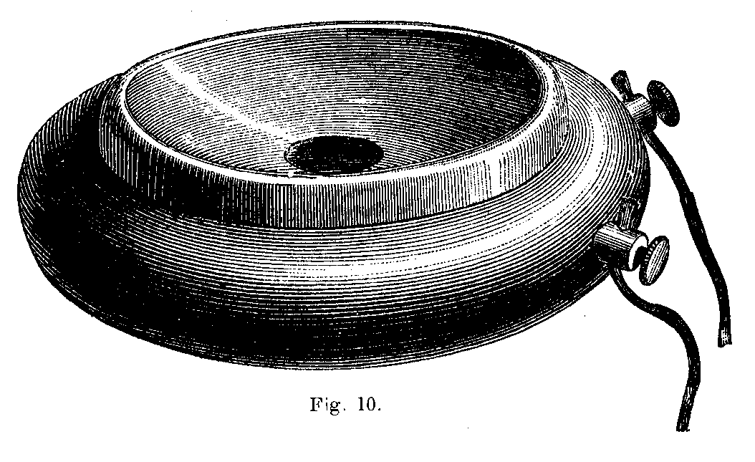
La forma diritta del magnete fu riconosciuta da molti poco elegante ed incomoda, e questo fu ripiegato a spirale in modo da poter essere introdotto nelle scatole, abolendo l'impugnatura. In tal guisa venne costruito il telefono a tabacchiera (fig. 10). A questo venne poi adattata un'impugnatura, ma non perpendicolare alla lamina del telefono, bensì nello stesso suo piano, come negli specchi a mano, e si ebbe così un telefono a forma di specchio. Questa forma suggerì l'idea di far servire da manico lo stesso magnete.
La disposizione a manico trasversale fu posta in pratica da Edison, da Hipp, da Marzi, ed è di una comodità indiscutibile, perchè risparmia l'incomoda posizione delle braccia innalzate fino all'orecchio. Dopo l'associazione del telefono al microfono nella corrispondenza, venne proposta dal Phelps una forma, che risponde assai bene alle esigenze della comodità pratica.
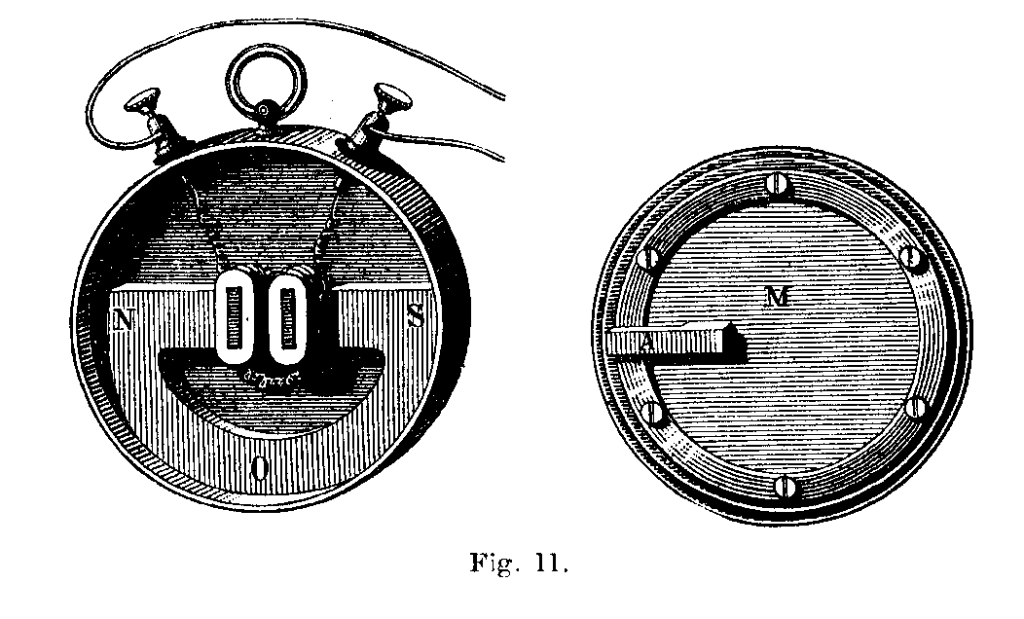
È questo un telefono a scatola metallica nel quale il magnete è ripiegato ad uncino, prestandosi così ad essere bene impugnato ed appeso al gancio dell'apparecchio trasmettitore. L'inventore gli diede il nome di Ponny-Crown Telephone.
Ma di maggiore importanza sono le modificazioni dirette ad accrescere la potenza dell'istrumento. L'attenzione fu portata principalmente sul magnete. A dire il vero, fu lo stesso Bell, che pel primo pensò di costruire telefoni più energici, impiegando magneti ricurvi a ferro di cavallo e facendo reagire sulla membrana ambedue i poli. Ma i modelli costruiti da Bell erano poco pratici e maneggevoli. Dopo che fu conosciuto il modello semplice di Bell, molti tornarono all'idea di applicare le calamite ricurve. Il primo che costrusse eccellenti telefoni con questa disposizione fu il Gower. Egli riuscì ad ottenere apparecchi tanto possenti da far intendere la parola a molte persone riunite nella sala dell'Istituto in Francia. Il telefono di Gower (fig. 11) ha la forma di una scatola, come quelli a tabacchiera; la lamina è molto grande ed il magnete, già abbastanza forte da sopportare 5 chil., disposto nel fondo della scatola parallelamente alla lamina.
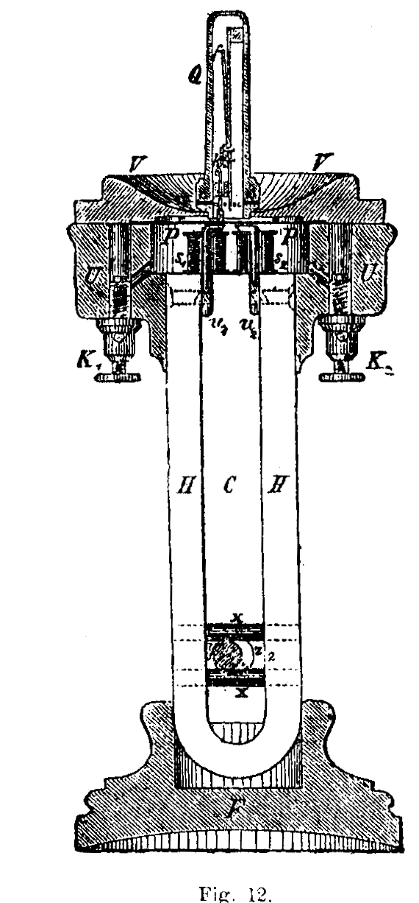
Il magnete porta alle sue estremità due nuclei oblunghi di ferro dolce, molto riavvicinati fra loro. La scatola ha da una parte per fondo la stessa membrana vibrante, dall'altra un coperchio di rame, che porta nel suo centro un foro, al quale si adatta un tubo acustico per parlare ed ascoltare. Gower vi ha aggiunto anche l'appello, costruendolo con una pivetta di harmonium, che si attacca alla membrana dietro una piccola fenditura, praticata in questa. Quando si soffia nel tubo acustico, la pivetta vibra e con essa la membrana, producendo così nel telefono ricevitore un suono abbastanza forte da essere udito a distanza.
Un sistema basato pure sul principio del magnete a ferro di cavallo è quello di Siemens. La sua forma esterna poco differisce da quella dei telefoni semplici, se non che ha dimensioni molto maggiori (fig. 12). Il magnete HH ripiegato a forma di diapason è collocato nell'impugnatura dell'istrumento; porta alle sue estremità due nuclei polari di ferro dolce u₁u₂ fissati ambedue all'interno delle branche, intorno ai quali si avvolgono due rocchetti di filo S₁S₂. In tal guisa i due poli sono molto vicini fra di loro ed agiscono sul centro della lamina. Questa ha un diametro relativamente grande, sicchè i suoni emessi da questo telefono hanno una intensità ragguardevole.
L'avvertitore di questo telefono è il più pratico di tutti quelli inventati. Esso è costituito da una specie di cornetta in ebanite incastrata nell'orifizio dell'imboccatura. Quando si soffia nella cornetta la pivetta vibra e questa comunica le sue vibrazioni alla lamina, sia per mezzo dell'aria, sia per mezzo di un piccolo ferro mobile che, annesso alla pivetta, va a poggiare sulla lamina: il suono viene trasmesso con tutta la sua intensità al ricevitore, in modo da avvertire anche le persone che si trovano in una stanza attigua.
Conviene ora dire qualche cosa sopra il sistema di Ader (fig. 13). Questo fisico ha disposto il suo apparecchio in modo da renderlo comodo, elegante e dotato di grande chiarezza nella trasmissione della parola. Ader ha dato al magnete la forma di un anello circolare A aperto, che serve al tempo stesso d'impugnatura e di sospensione. I due poli sono disposti presso a poco come nei telefoni di Siemens. La cassa che racchiude la lamina e i due rocchetti è di metallo nichellato, come il corpo del magnete. L'imboccatura è in ebanite.
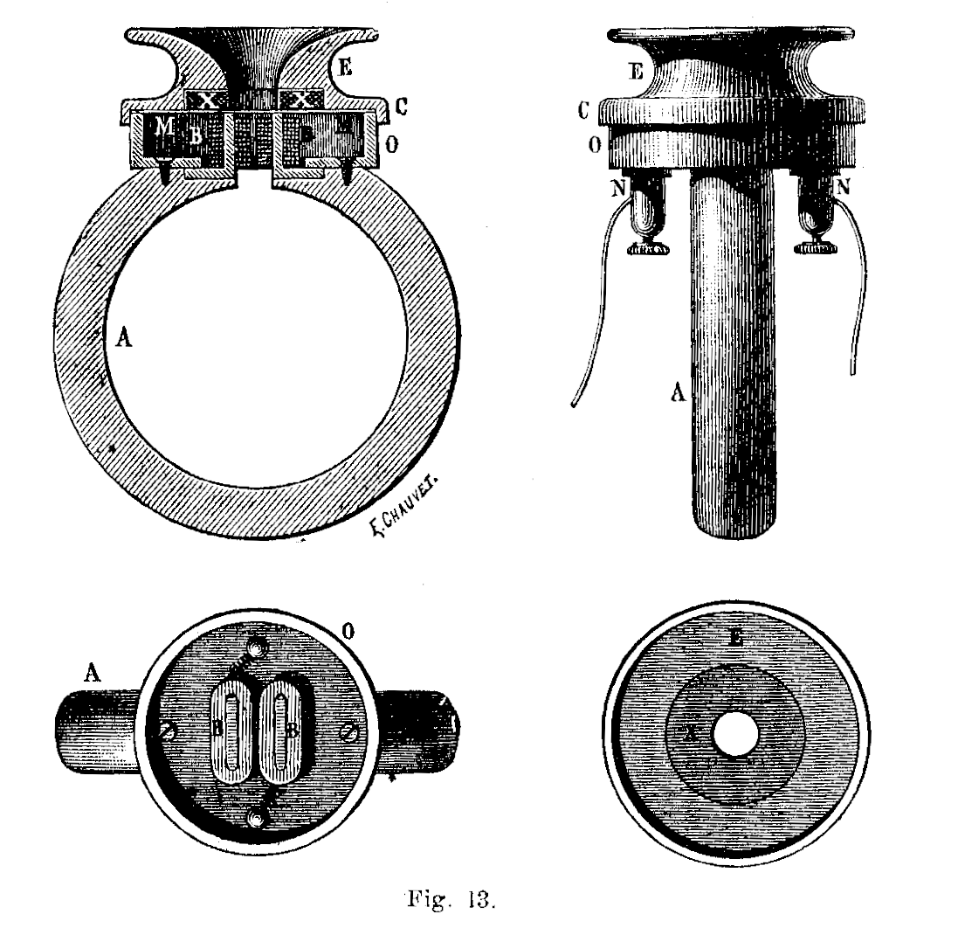
L'inventore ha aggiunto al suo telefono una nuova disposizione fondata sopra un principio scoperto da lui stesso e che avrebbe virtù di rinforzare gli effetti del magnete. Egli aveva osservato, che avvicinando una massa di ferro dolce alla lamina vibrante, gli effetti del magnete posto di contro ad essa si facevano più sensibili, perciò quella massa sovreccitava il magnetismo. Nel suo telefono egli dispose una piccola massa di ferro dolce in forma circolare, saldandola al coperchio della cassa metallica. Non si potrebbe affermare che realmente quest'aggiunta accresca molto l'effetto del telefono di Ader, tanto più che esso viene adoperato generalmente come ricevitore di trasmettitori microfonici.
Del resto la forma a ferro di cavallo venne applicata da molti altri costruttori di telefoni come ad esempio: dal Nigra, che ad un telefono di sistema Siemens ha aggiunto un'ampia cassa metallica risuonante ed un largo imbuto metallico all'imboccatura, diretti ambedue allo scopo di rinforzare acusticamente i suoni generati dall'apparecchio.
Vi fu chi mantenendo la forma del magnete a ferro di cavallo ha cercato di rendere tripla la polarità, aggiungendo ad uno dei due estremi della calamita un terzo nucleo di ferro dolce in modo che, ad esempio, il polo N si trovi nel mezzo, ed ai due lati di esso due poli S, uno dei quali ottenuto per derivazione.
Aumentato il numero dei poli, si pensò in seguito ad accrescere il numero dei magneti. Il Mengarini costruì un telefono simile a quello di Ader il cui magnete ad anello si componeva di due calamite ambedue ripiegate in modo che i quattro poli recanti un egual numero di rocchetti reagissero simultaneamente sulla lamina. Il Phelps ha disposto sei magneti in forma di corona reale, (fig. 14) ma collocati in maniera che un loro polo vada nel centro, l'altro alla periferia; e tutti i poli centrali confluiscano in un solo nucleo ed un rocchetto, mentre i sei periferici sono fissati al contorno della lamina. Non può negarsi la grande potenza dell'effetto magnetico, ma è pur vero che lo stesso autore emise poco dopo il suo semplice telefono Ponny-Crown, del quale è stata fatta menzione.
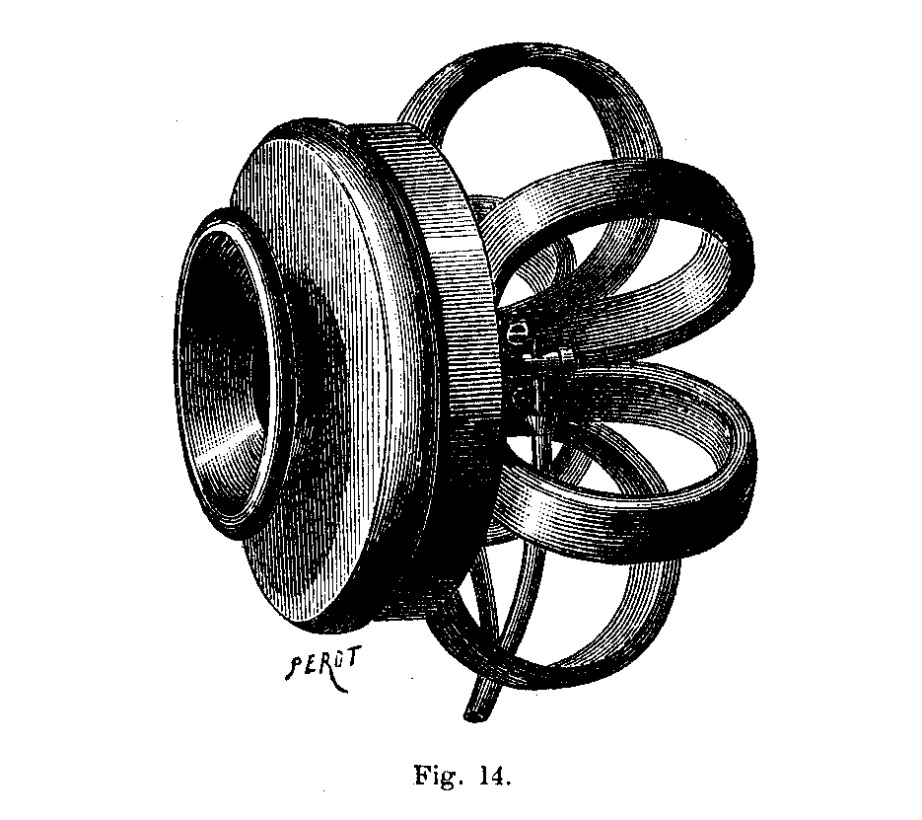
Le modificazioni del telefono di Bell sono state dirette anche alla lamina vibrante. Non parliamo delle modificazioni di dimensione e di spessore, che pure sappiamo influire assai sull'intensità della voce: vogliamo soltanto passare in breve rassegna quei sistemi, nei quali ad una sola membrana ne furono sostituite varie di numero. Per lo più l'aumento delle membrane è stato sempre accompagnato da un equivalente aumento di poli e di magneti. Il Trouvé aveva immaginato un telefono a camera cubica aperta da un lato, nella quale ciascuna faccia funzionasse da membrana di telefono, avendo dietro di sè un magnete fisso col suo rocchetto. Lo stesso autore costruì dopo un altro modello formato (fig. 15) da un astuccio cilindrico con una imboccatura ad ogni estremità. Nell'interno di esso vi è un magnete a forma di tubo, circondato in tutta la sua lunghezza dal filo metallico. Presso a ciascuna delle sue estremità a e b sta fissa una lamina vibrante MM, M'M'. Di queste una è forata nel suo centro a. Nello spazio interposto fra le due lamine vi è una serie di altre lamine tutte forate n, n, n, in modo da lasciar passare il magnete ed il filo. Secondo l'autore il rinforzamento che si ottiene sarebbe straordinario.
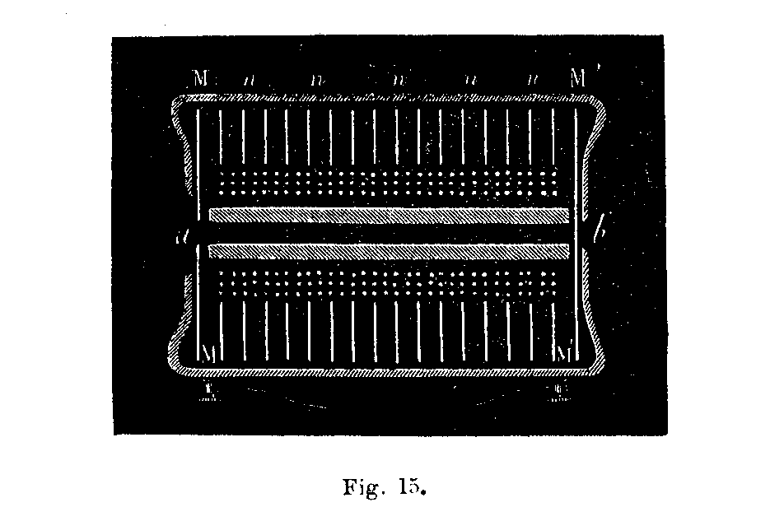
Un sistema importante a lamine multiple è quello di Elisha Gray. Questo inventore ha costruito un apparecchio nel quale il magnete, che è a doppio polo, agisce sopra due lamine distinte poste di faccia ed inclinate (fig. 16).
In altro modello posteriore le lamine furono portate al numero di quattro, mantenendo la stessa disposizione. L'imboccatura di questo telefono è comune e corrisponde alle aperture delle quattro lamine. Noi passeremo sotto silenzio il sistema di Phelps, di Demoget, di Mac Tighe, perchè sforniti di applicazione pratica, e diciamo in genere che il sistema a membrane multiple, quando è ben costruito, come lo sono in America gli apparecchi di Gray, può dare realmente risultati superiori a quelli del telefono di Bell.
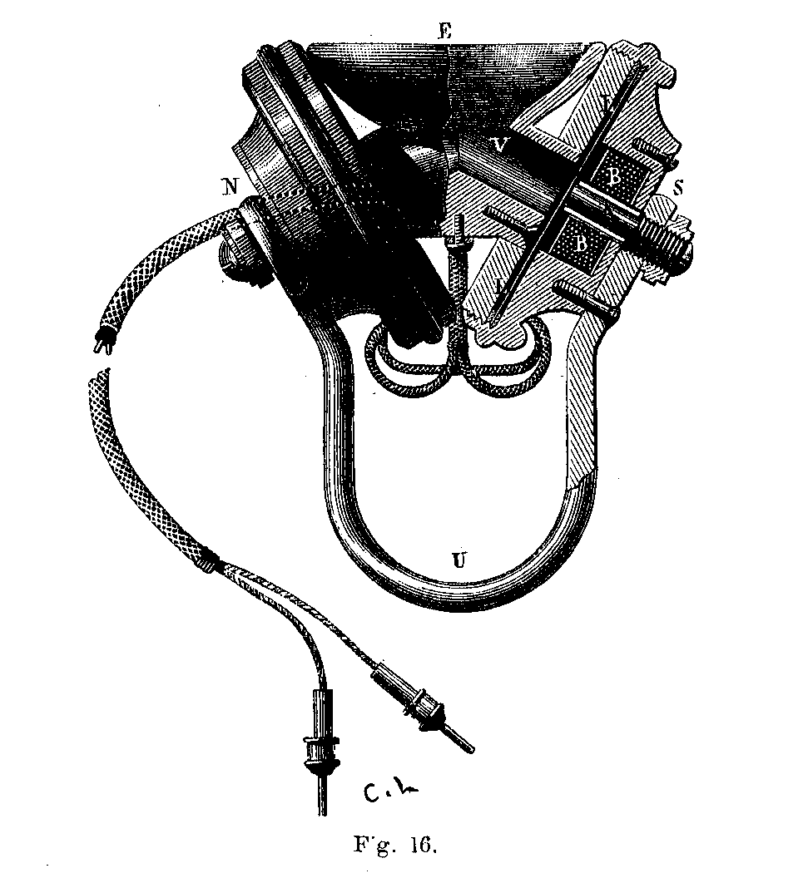
Del resto, tante prove, tanti tentativi per modificare il telefono di Bell, mantenendo sempre fermo il suo principio, hanno fornito un numero considerevole di forme, le quali alla stregua dell'esercizio pratico non hanno corrisposto alle idee dei costruttori. Ma è altrettanto vero che talune modificazioni sono state necessarie per la comodità dell'uso; talune altre hanno realmente ingrandito gli effetti, in modo che possiam dire d'avere in gran parte contribuito alle applicazioni inaspettate che lo strumento di Bell ha potuto ottenere al giorno presente.
7. – Per servirsi del telefono ordinario di Bell bisogna parlare spiccatamente davanti all'imboccatura del telefono trasmettitore, che si tiene in mano; mentre chi ascolta nell'altra stazione deve tenere contro l'orecchio l'imboccatura del telefono ricevitore. Questi due apparecchi fanno parte di un circuito chiuso per mezzo dei due fili che li riuniscono; ma basterebbe per la trasmissione anche un filo solo, purchè si mettessero i due telefoni in comunicazione colla terra, che in questo caso terrebbe luogo del secondo filo.
In pratica occorre avere a disposizione due telefoni per ciascuna stazione, perchè si possa tenerne uno all'orecchio mentre si parla nell'altro. S'intende poi meglio assai, se si applica a ciascun orecchio un telefono; perchè in tal modo si raddoppia l'effetto, e s'impedisce che rumori estranei disturbino chi ascolta.
Il potere di trasmissione telefonica è diverso secondo le diverse voci. Preece dice che nulla giova gridar forte; ma per ottenere buoni risultati è indispensabile che l'intonazione della voce sia chiara, l'articolazione della parola spiccata, e che i suoni emessi si avvicinino, per quanto è possibile, a quelli musicali.

CAPITOLO V.
INSUFFICIENZA DEL TELEFONO SOLO.
1. Difetti del telefono. – 2. Perfezionamenti insufficienti a rimuoverli. – 3. Scoperta di nuovi principî per raggiungere lo scopo.
1. – Il maraviglioso istrumento di Bell non va scevro di grandi difetti che lo rendono in pratica meno applicabile di quanto potrebbesi aspettare.
In primo luogo l'elettricità che in esso agisce è così debole che non solo rende poco marcati gli effetti, ma fa risentire oltremodo le cause disturbatrici. Risulta da esperimenti fatti e da misure numerose che l'intensità delle correnti sviluppate da un telefono Bell non sorpassa quella di una pila Daniell che avesse traversato un filo telegrafico di una lunghezza eguale a 250 volte il giro della terra. Ora il telefono di Bell è ammirabile perchè può agire con correnti così tenui; ma si comprende d'altra parte che qualunque piccola perdita o derivazione per difettoso isolamento dei fili e per l'umidità dell'aria, ecc., si farà fortemente sentire sull'effetto utile. A ciò si aggiunga il disturbo che su di esse correnti arrecano continuamente l'induzione esercitata dalle correnti telegrafiche, dalle correnti telluriche, dalle perturbazioni elettriche dell'atmosfera, cause che diminuiscono straordinariamente la portata dell'apparecchio. Questa portata è grande sopra il credibile, se si pensa alla debole intensità della corrente; corrente peraltro dotata di grande tensione in modo che facendo sperienze di gabinetto, dove sono state eliminate le cagioni disturbatrici, si è potuta calcolare capace di sorpassare una lunghezza di filo telegrafico che giunge fino a 6400 chilometri. Ma d'altra parte le trasmissioni telefoniche nella pratica e nelle condizioni più favorevoli non sono state capaci di sorpassare la distanza di 250 miglia, distanza che va di molto diminuendo, se sono presenti i disturbi che comunemente avvengono nel maneggio giornaliero. Inoltre l'intensità della voce emessa dal telefono è molto debole, e questa debolezza di voce è sempre più accentuata, quanto maggiore è la distanza.
2. – I diversi perfezionamenti arrecati al telefono, anche i più seri e reali, come quelli di Siemens, di Ader, di Gray non hanno potuto, se non in misura relativamente piccola, rimuovere quei difetti; perchè, per quanto si cerchi, con possenti magneti e con esatte disposizioni delle parti, aumentare l'intensità delle correnti telefoniche, pure queste restano di gran lunga inferiori a quelle necessarie per vincere tutte le cause di ostacolo e di indebolimento.
3. – Dalla scoperta di Bell in poi si schiuse ai fisici un vasto orizzonte per la ricerca di una soluzione del problema della trasmissione della parola diversa da quella dell'Americano. Tutti i tentativi fatti riuscirono a dimostrare che molti apparecchi in diverso modo combinati possono riprodurre la parola articolata, almeno come ricevitori del telefono ordinario di Bell o di quei trasmettitori che fra poco avremo a considerare. Tutti questi strumenti diversi, come l'elettromotografo di Edison, il telefono elettrocapillare di Breguet, il ricevitore a mano di Elisha Gray, il telefono termico di Preece, ecc. dimostrano che il principio di Bell non è l'unica, nè l'essenziale base della riproduzione della parola. D'altra parte gli studi fatti sullo stesso telefono di Bell, sopprimendone alcune delle parti ritenute dall'autore indispensabili, senza abolire la funzionalità, hanno dimostrato che la teoria del telefono, specialmente rispetto al ricevitore, non è così semplice come quella esposta da Bell, e che molti principî devono essere chiamati in azione. Così nel telefono tolta la lamina, la calamita, il rocchetto successivamente, si ebbero effetti sufficienti e ciò, nulla scemando all'illustre inventore il merito della scoperta, ci rende certi che presto o tardi la trasmissione della parola sarà ottenuta in modo incomparabilmente perfetto, valendosi di strumenti del tutto nuovi ed inaspettati.
Ma allo stato presente, si può dire che nessun istrumento è più adatto come ricevitore dell'apparato originale di Bell. Anche altre scoperte posteriori, come il fotofono ed il radiofono, hanno confermato la superiorità del ricevitore telefonico inventato dal fisico di America. Se però mentre scriviamo nessuno dei tanti strumenti discoperti può ancora superare quello di Bell nel ricevere le parole, è anche un fatto universalmente riconosciuto essere esso il trasmettitore meno possente.
Infatti, non appena si scoperse essere la debole intensità delle correnti telefoniche causa unica dei difetti inerenti allo strumento, sorse l'idea di trovare un mezzo trasmettitore che mettesse in attività correnti di una potenza molto superiore.
Non va tralasciato peraltro che il Bell oltre l'istrumento presentato a Filadelfia, aveva già scoperto un altro apparato telefonico, nel quale era posta in azione la corrente di una pila, e che Elisha Gray ha con un simile ritrovato contrastato a quello la priorità dell'invenzione del telefono. Ma il Bell pose da un canto quella sua scoperta del telefono a pila, restando in progresso spettatore del fatto di vedere il suo strumento favorito posposto ad altri trasmettitori fondati sull'azione delle correnti voltaiche.
Chiamata a questo nuovo ufficio la pila, il telefono diventava un telegrafo parlante. Questa corrente non poteva esser meglio applicabile, perchè suscettibile di aumento e di diminuzione nella sua quantità e nella tensione in modo da adattarla non solo a qualunque apparato, ma a qualsivoglia distanza si volesse spingere la portata della trasmissione telefonica. Non conviene nascondere fin d'ora che tanti pregi sono accompagnati da non meno grandi difetti, che in progresso spiegheremo; ma convien dire che senza l'applicazione della corrente voltaica la telefonia non avrebbe avuto ancora pressochè alcuna applicazione pratica.

CAPITOLO VI.
TRASMETTITORI A PILA.
1. Principî sui quali si fondano e loro classificazione. – 2. Trasmettitori a liquido, ad arco voltaico, a materie solide. – 3. Trasmettitori a carbone, loro storia; microfono e suoi principî. – 4. Sua applicazione, sue modificazioni.
1. – Prima d'imprendere lo studio dei trasmettitori a pila, per far comprendere i principî sui quali si fondano, indichiamo talune sperienze fondamentali:
I° Prendiamo una pila qualsiasi, e chiudiamone il circuito intercalandovi un telefono; proviamoci a troncare in un punto qualunque questo circuito. All'atto dell'interruzione sentiremo nel telefono prodursi un forte colpo; ricongiungiamo il filo: all'atto della chiusura del circuito avvertiremo un secondo colpo identico al primo.
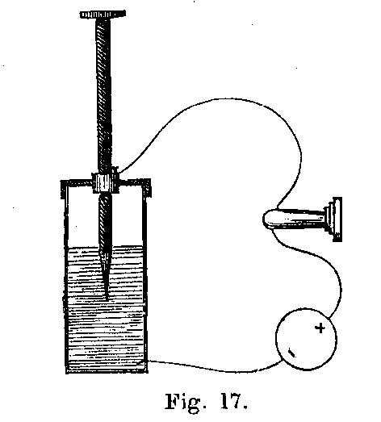
II° Valendoci della stessa disposizione, congiungiamo i due capi del filo non fra di loro, ma invece uno ad una verghetta di grafite, l'altro ad un vasetto metallico contenente del mercurio o altro liquido più o meno conduttore (fig. 17). Immergendo il pezzo di grafite nel liquido si sente nel telefono prima un forte colpo nel momento della chiusura del circuito, poi, affondando più o meno la grafite, si sente un rumore gracidante discontinuo, ciò che dimostra essere le variazioni di resistenza nel circuito capaci di far variare la intensità della corrente e produrre quel rumore.
III° Se nel vasetto contenente il liquido sostituiamo questo con la polvere di un corpo mediocremente conduttore, come, ad esempio, la piombaggine o polvere di grafite (fig. 18), congiungendo anche qui il vasetto con un polo della pila e posando sulla massa di polvere un piccolo dischetto metallico congiunto coll'altro polo, premendo con la mano più o meno sul piccolo disco, il telefono farà sentire lo stesso rumore gracidante; perchè la pressione rendendo più o meno compatta la polvere ne fa variare la resistenza al passaggio della corrente.
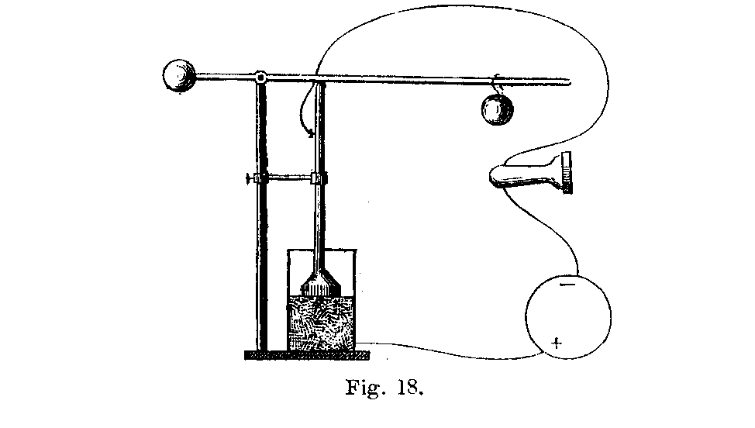
IV° Se il circuito di una corrente voltaica, che traversa il rocchetto del telefono T, viene interrotto e si colleghino le due estremità ciascuna ad una bolletta C e C", queste siano poste su una tavola parallelamente l'una all'altra, il circuito potrà venir ristabilito, ponendo su di esse a traverso una terza bolletta C' a guisa di ponte (fig. 19).
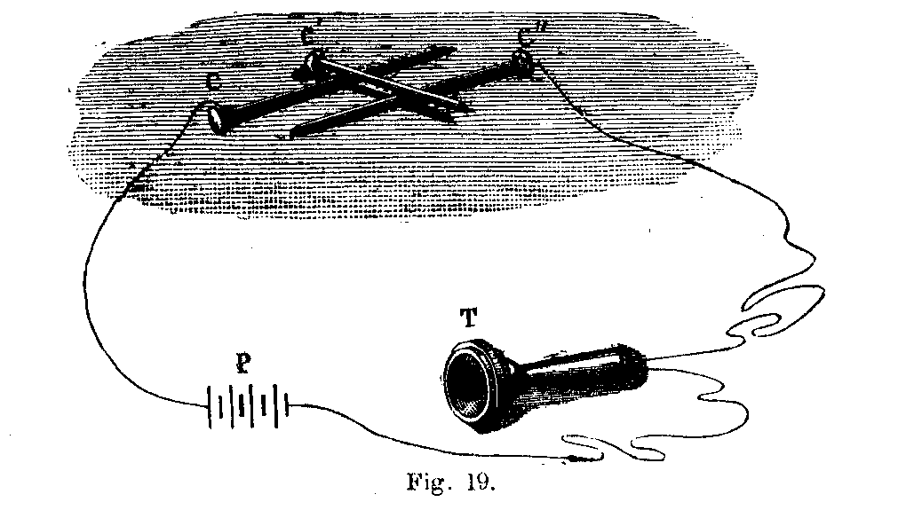
Battendo sulla tavoletta, la bolletta trasversale si muove girando sul suo asse, e nel telefono si ascolta lo stesso rumore gracidante delle due ultime sperienze. Posando sulla tavoletta un orologio si resta maravigliati di sentire nel telefono tanti piccoli suoni quante sono le oscillazioni del bilanciere. Se le tre punte vengono sostituite da tre limette a coda di sorcio, o meglio ancora da tre pezzi cilindrici di carbone, si sente che nel telefono si riproduce il soffio, ed impiegando il carbone si sente riprodotto qualunque suono, ed anche la parola, se questa è pronunciata sulla tavoletta che sostiene il semplice apparato.
Queste poche esperienze sono di già sufficienti a dimostrare che:
a) Una corrente voltaica che traversi il telefono non vi produce alcun effetto sensibile all'orecchio, se non nell'apertura e chiusura del circuito;
b) Non solo l'interruzione, ma qualunque rapida variazione nell'intensità della corrente è capace di generare tanti suoni nel telefono, quanto è il numero di quelle variazioni;
c) La variazione d'intensità della corrente può essere prodotta da cambiamenti di resistenza nel circuito;
d) Le variazioni di resistenza del circuito possono essere provocate da modificazioni dei corpi conduttori della corrente, prodotte da azioni meccaniche;
e) Le vibrazioni sonore possono esercitare un'azione meccanica di spostamento totale o molecolare dei corpi conduttori, ne modificano perciò la resistenza rispetto alla corrente, e fanno variare l'intensità di questa in modo da rendere le variazioni isocrone alle vibrazioni, e fanno vibrare la lamina del telefono ricevitore sincronamente al suono che si produce sul trasmettitore.
In questa guisa il telefono trasmettitore a pila agisce sul ricevitore come il telefono magnetico, sebbene il principio sul quale si fonda il primo sia abbastanza diverso dal secondo.
Nei telefoni magnetici il trasmettitore è un generatore di elettricità, prodotta dal lavoro meccanico delle vibrazioni sonore che si trasformano in correnti elettriche; nei telefoni voltaici invece il trasmettitore è un distributore di elettricità, generata da una sorgente costante che sta al di fuori di esso.
Tutti i trasmettitori a pila si fondano sullo stesso principio: cioè utilizzano le vibrazioni d'una lamina o d'un altro corpo qualsiasi per far variare la resistenza elettrica d'un circuito, e modificare perciò in un certo rapporto l'intensità della corrente elettrica che lo traversa. Questo principio generale suppone che il trasmettitore sia composto da una sostanza a resistenza variabile, intercalata nel circuito. Questa sostanza a resistenza variabile può essere aeriforme, liquida e solida, e dallo stato di quella si distinguono tre classi di trasmettitori a pila: trasmettitori a gaz o ad arco voltaico, dove la resistenza è costituita da uno strato tenue d'aria; trasmettitori a liquido, nei quali il liquido serve da resistenza variabile, e trasmettitori a materie solide, siano queste aggregate o polverulenti.
Si comprende che quanto più grande è la resistenza elettrica specifica dei corpi, tanto più si faranno sentire anche le piccole modificazioni che in essi vengano arrecate. Perciò essendo la resistenza elettrica dei gas maggiore di quella dei liquidi, e questa, alla sua volta, maggiore di quella dei solidi, si avrà che nei trasmettitori a gas una data ampiezza di vibrazione sulla lamina porterà modificazioni d'intensità della corrente molto più sensibili che nei liquidi, ed in questi più che nei solidi.
Un trasmettitore a pila, per ben funzionare, dovrebbe presentare resistenza tale da essere capace di subire variazioni notevoli anche per vibrazioni di piccola ampiezza. Ciò si ottiene scegliendo corpi che abbiano già per sè stessi una grande resistenza specifica. Ma d'altra parte, poichè gli effetti sono proporzionali all'intensità della corrente, se la resistenza specifica è di già troppo grande, la corrente diverrà si debole, da produrre piccoli effetti nel ricevitore, perdendosi i vantaggi di questi trasmettitori a pila.
Per mantenere un giusto mezzo, conviene scegliere quei corpi, che pur avendo una resistenza specifica non molto grande, si possono tuttavia prestare a subire variazioni molto sensibili. I gas furono sperimentati; ma si riconobbe essere questi troppo resistenti sì da abbisognare pile da 400 a 500 elementi.
2. – Lo stesso, sebbene in minor misura, deve dirsi dei liquidi. A prima vista parrebbe che essi dovessero prestarsi molto bene alla costruzione di apparecchi semplici ed efficaci. Difatti basta perciò avere una lamina vibrante, che porti nel suo centro una punta, la quale vada a pescare in un liquido, in modo che la corrente debba passare a traverso di questo. Così infatti era disposto l'apparecchio originale di Bell e di Gray (fig. 20). Ora, vibrando la lamina, varia lo spessore dello strato liquido, e la resistenza subisce piccoli aumenti e diminuzioni. La semplicità di tali apparecchi, se si presta bene all'interpretazione del principio dei telefoni a pila: non fornisce uguali vantaggi all'applicazione pratica. Molti tentativi furono fatti; ma tali apparecchi non sono usciti dai gabinetti di fisica. Eliminati i gas ed i liquidi, restano i solidi all'applicazione dei trasmettitori a pila: ed infatti al presente vengono essi esclusivamente impiegati. Il corpo solido, che ha dato i migliori risultati, è stato il carbone, tanto aggregato, quanto pulverulento. Per questa ragione al giorno d'oggi i trasmettitori a pila vengono chiamati anche esclusivamente telefoni a carbone, che si riducono al trasmettitore di Edison ed al microfono di Hughes. Sopra di questi è perciò necessario qualche dettaglio, al quale deve precedere un piccolo riassunto storico, che serve anche a facilitare la comprensione dei principî, sui quali si basano questi trasmettitori solidi.
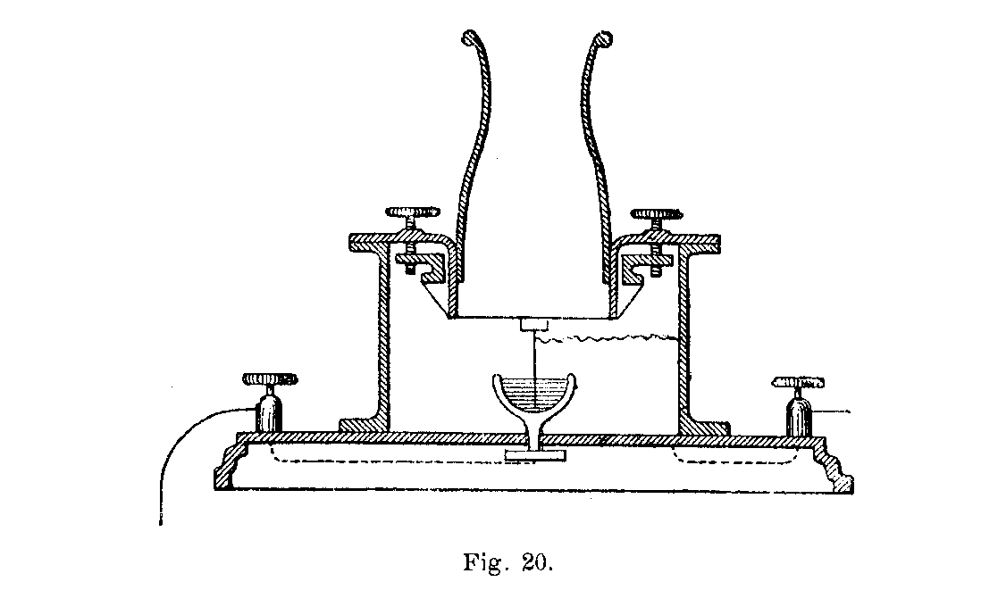
Fino dal 1856 Da Moncel scoprì un principio tuttora ignoto, che può dirsi la base della trasmissione a corrente voltaica, sebbene l'inventore non vi desse allora l'importanza che in progresso esso ha ricevuto.
3. – Quando una corrente voltaica traversa un circuito interrotto in un punto e poi ristabilito per semplice contatto, la corrente incontra nel luogo di contatto una resistenza, la quale diminuisce tanto, quanto più le due parti che si toccano vengano fra loro compresse: in altri termini la pressione prodotta sul punto di contatto fra due corpi conduttori influisce sull'intensità della corrente che li traversa.
Quest'influenza è tanto più sentita, quanto più i corpi che devono condurre sono resistenti, e quanto meno sono aggregati. Questo principio venne confermato nel 1865 da un telegrafista, il Clerac. Questi, posta una pila in circuito con un galvanometro, facendo peraltro passare la corrente in un suo tratto a traverso un tubo di vetro pieno di piombaggine, che poteva essere più o meno compressa da una vite, si avvide che il galvanometro deviava tanto maggiormente, quanto più la piombaggine si faceva compatta in forza della pressione. Il Clerac fece di questo semplice apparato un vero reostato a carbone, che servì sì all'Edison che all'Hughes nelle loro ricerche.
Dimostrato il fatto che le variazioni di pressione portano nei solidi una variazione di conducibilità, sorge spontanea l'idea d'applicare il principio ad un apparato, nel quale le vibrazioni d'una lamina operino aumenti e diminuzioni di pressione in un corpo solido; e perciò una corrente continua, che lo traversa, divenga corrente ondulata capace di trasportare le ondulazioni isocrone alle vibrazioni della parola all'apparato ricevitore.
Ciò fece l'Edison nel 1876, poco dopo la scoperta di Bell, che risolveva il problema della trasmissione elettrica della parola. Edison impiegò come corpo solido il carbone pulverulento, cioè il nero fumo, e lo dispose in un apparato in maniera, che una certa quantità di esso, rinchiusa in un cilindretto vuoto, venisse premuta da un disco rigido metallico sul quale poggiava un bottone attaccato alla lamina vibrante (fig. 21). Le vibrazioni della lamina si comunicavano al disco rigido che comprimeva più o meno il nero fumo, e le variazioni di pressione prodotte dalle vibrazioni facevano variare la resistenza elettrica del nero fumo intercalato nel circuito d'una pila e di un telefono ricevitore, che perciò vibrava sincronicamente. In pratica però la corrente della pila trasformata in corrente ondulatoria per mezzo della parola, non è trasmessa direttamente al telefono ricevitore, ma è localizzata, traversa cioè il filo d'un rocchetto d'induzione, ed è quindi il filo indotto in comunicazione col telefono ricevitore.
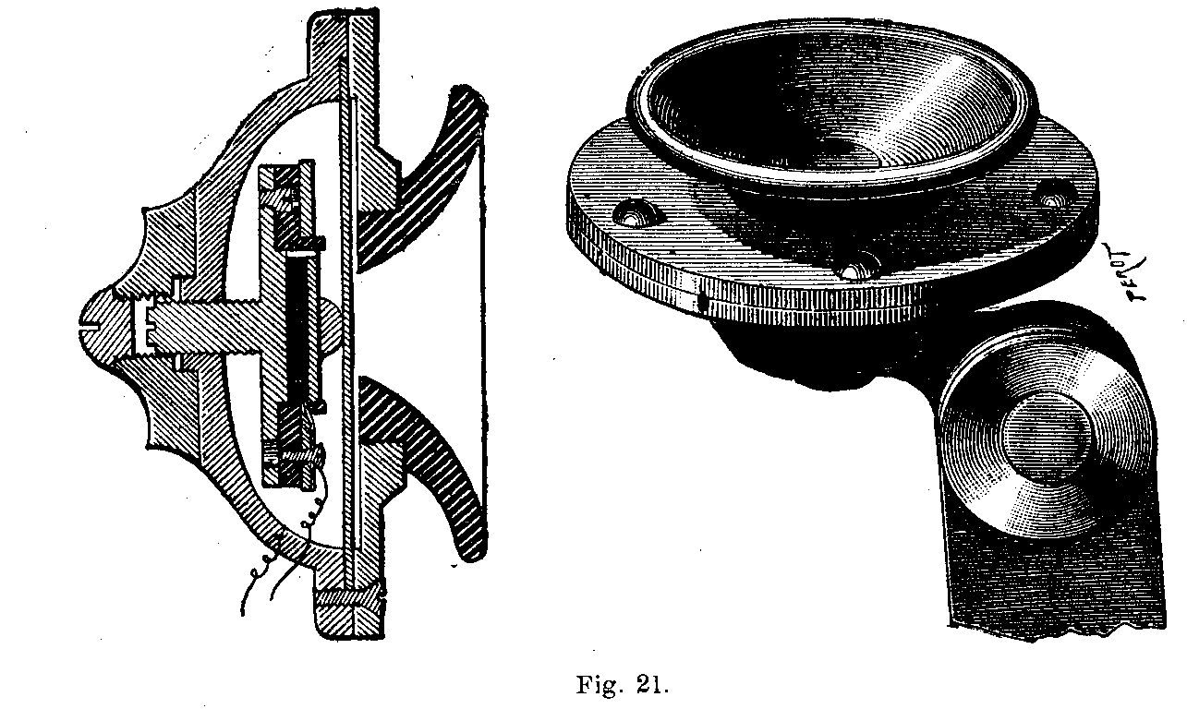
La ragione dell'impiego di correnti indotte nei telefoni a pila è la seguente. Sappiamo che il telefono trasmettitore in questo caso serve unicamente a far variare la resistenza elettrica del circuito, variazione che si traduce in un'altra variazione proporzionata, ma in senso inverso, dell'intensità della corrente, che attraversa detto circuito. Or bene, se questo ha una debole resistenza, per esempio di dieci ohm, la variazione di un ohm prodotta nel trasmettitore farà variare l'intensità della corrente di un decimo solo del suo valore totale; e per conseguenza il telefono ricevitore, che agisce per effetto delle variazioni d'intensità, potrà vibrare energicamente e riprodurre la parola con sufficiente potenza. Ma se al contrario la resistenza del circuito è grande, per esempio di mille ohm, le variazioni d'intensità saranno solo un millesimo dell'intensità totale, e quindi l'effetto utile sarà molto debole. Bisognerebbe quindi aumentare su larga scala gli elementi della pila e le variazioni di resistenza; ma l'impiego di pile potenti non è nè pratico, nè economico, e i contatti multipli non si possono aumentare indefinitamente. La difficoltà fu ingegnosamente vinta da Edison, il quale invece di inviare la corrente del trasmettitore direttamente sulla linea, la costringe ad attraversare solamente il filo grosso od induttore d'un rocchetto d'induzione. Il filo fino od indotto corrisponde colla terra per mezzo di un suo estremo, mentre il secondo estremo è attaccato alla linea, attraversa il telefono ricevitore e va alla terra. Quindi si hanno due vantaggi; giacchè il trasmettitore agisce su d'una debole resistenza, rappresentata solamente dalla pila, dal trasmettitore e dal filo induttore. Le variazioni di resistenza del trasmettitore acquistano allora un valore relativamente grande; esse si traducono nel filo induttore in corrispondenti variazioni d'intensità, e nel filo indotto in altrettante correnti d'induzione di proporzionata grandezza. Di più, siccome le correnti sviluppate in un filo indotto acquistano una grande tensione, esse possono vincere grande resistenza, ed è per questo motivo che coll'impiego delle correnti indotte nei telefoni a pila si è potuto telefonare a grandi distanze colle correnti di tre pile Leclanché.
Hughes, il felice inventore del telegrafo stampante, diede al problema una soluzione ancora più semplice col suo interruttore, a cui pose il nome di microfono. In origine questo si componeva essenzialmente di una lamina vibrante di legno di abete A B (di abete poichè è il legno che possiede maggiore elasticità e leggerezza); al disotto di questa lamina erano fissati due sostegni di carbone di storta C e D (fig. 22) in ciascuno dei quali era praticata una cavità conica nei punti e f, ed in queste cavità appoggiavano gli estremi conici di una bacchetta G essa pure di carbone di storta. Tutto l'insieme poi era regolato in modo tale che il bastoncello G di carbone avesse abbastanza giuoco nelle cavità per girare liberamente. I sostegni C e D erano introdotti nel circuito come mostra la figura 22. Ora, che avveniva quando si parlava contro la lamina di A B? Essa naturalmente incominciava a vibrare.
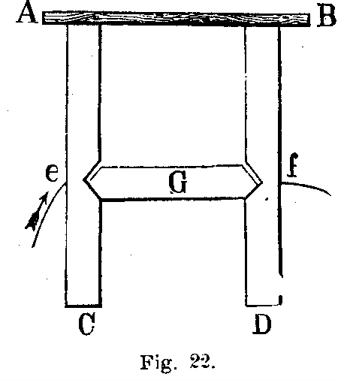
Consideriamo una sola vibrazione. Questa si comunicava ai sostegni C e D, e la bacchetta G si muoveva di una quantità infinitamente piccola fra le cavità in cui poggiava. Ma in questo muoversi della bacchetta G si stabilivano dei nuovi punti di contatto, in aggiunta di quelli che già esistevano prima che si producessero le vibrazioni. Questi contatti essendo più o meno intimi di prima, anche la resistenza necessariamente cambiava, così si produceva una corrispondente variazione nell'intensità della corrente. Ciò che vi ha di straordinario si è, che il movimento del bastoncello deve essere sempre sincrono con la vibrazione sonora, che gli viene trasmessa sia dall'aria, sia dalla tavoletta.
Se dunque si fa passare nel telefono la corrente di una piccola pila, e s'intercala nel circuito il microfono, il bastoncello dell'interruttore si metterà a vibrare quando si parlerà contro la tavoletta, per esempio, ad un decimetro di distanza; e ne risulteranno delle variazioni di contatto, che saranno assolutamente isocrone alle vibrazioni sonore emesse, e che si tradurranno nel telefono nella trasmissione della parola con un'assoluta nettezza e con una intensità maggiore di quella, che si poteva ottenere col telefono di Bell.
La corrente trasmette distintamente al telefono tutti i rumori che si producono sulla tavoletta, i battiti di un orologio, lo sfregamento d'una piuma, il camminare d'un insetto; in una parola, il microfono rende sensibili i suoni più deboli, e non deve quindi far meraviglia se l'inventore ha detto che il suo istrumento avrebbe servito ai medici per le ascoltazioni.
Compreso così il modo, con cui si producono le correnti ed il moto vibratorio della tavoletta, sul rimanente della spiegazione non ci fermiamo, poichè è assolutamente identica a quella data per il telefono ricevitore di Bell.
La forma del microfono ora descritto non è più in uso: si sono introdotte delle modificazioni, che però sotto il punto di vista teorico non presentano alcuna importanza.
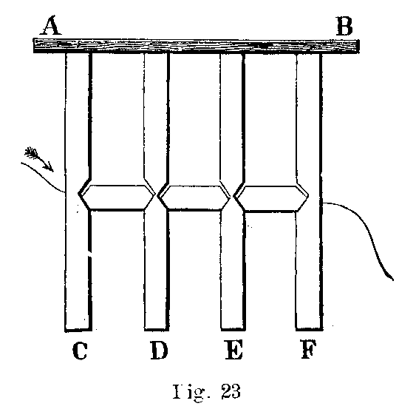
Svariatissime sono le forme che questo apparecchio ha preso successivamente; giacchè come quello di Bell, anche il telefono a pila fu oggetto di mille ricerche fatte allo scopo di renderlo sempre più perfetto. La maggior parte dei sistemi perfezionati non presentano di nuovo che il trasmettitore, e tutti mirano ad accrescere le variazioni di resistenza dei trasmettitori telefonici, moltiplicando i contatti dei corpi mediocremente conduttori interposti, i quali sono variabilissimi secondo i diversi sistemi: possono essere di carbone di storta, di grafite, di solfuri metallici o corpi conduttori allo stato di divisione, agglomerati o no.
Nella figura 23, invece di due sostegni, ne abbiamo quattro con tre bacchette; se però se ne moltiplicasse di troppo il numero, anzichè risentirne vantaggio, si scapiterebbe nell'intensità della corrente.
4. – I sistemi telefonici più usati sono: l'Edison, il Blake, il Crossley e l'Ader. Noi daremo qui una breve descrizione di questi apparecchi.
Sistema Edison. – Il trasmettitore di Edison (figura 24) è così formato: la lamina vibrante, tenuta fissa alla periferia dalle due parti di un astuccio in ebanite, appoggia nel suo centro contro una mezza perla d'avorio, attaccata per la sua base ad un dischetto rigido, che posa sopra un disco di carbone chiuso entro un sostegno avvitato all'astuccio alla parte inferiore, e che può quindi alzarsi o abbassarsi girandone la vite in modo da regolare la pressione del sistema microfonico sulla lamina. I fili conduttori partono uno dal disco di carbone, l'altro da un punto dell'astuccio.
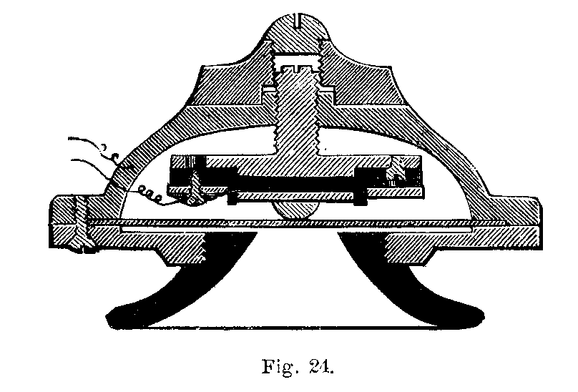
Il ricevitore adottato da Edison è quello detto PonnyCrown e consiste in un magnete a gancio AB, con un'estremità libera e l'altra fissa alla parte posteriore dell'apparecchio che deve avvicinarsi all'orecchio: quest'ultima estremità del magnete comunica per mezzo di una vite con un nucleo C (fig. 25) in ferro circondato da un'elica di filo assai fine H. Al disopra dell'estremità libera del nucleo C si trova la lamina vibrante P, tenuta fissa alla periferia da un astuccio E simile a quello del trasmettitore, e che lascia sotto la lamina uno spazio libero, chiuso, il quale funziona da risuonatore. I due fili conduttori mettono capo alle due estremità del filo avvolto attorno al nucleo C.
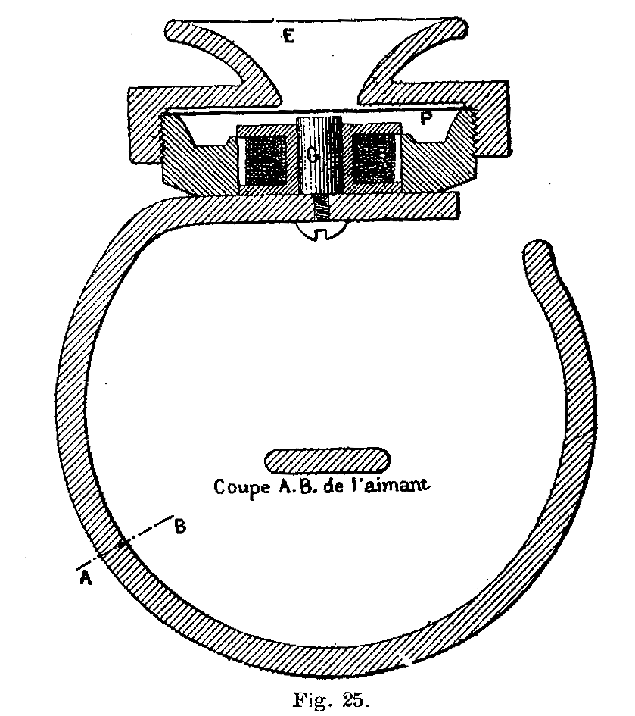
L'insieme dei due apparecchi è quello mostrato dalla fig. 26. Il trasmettitore è collocato su di un sostegno che permette mediante una doppia articolazione di mantenerlo innanzi alla bocca: il ricevitore è sospeso ad un gancio posto sotto un leggìo sul quale si pone il dispaccio da trasmettere, e un campanello di richiamo si trova al disopra del leggìo.
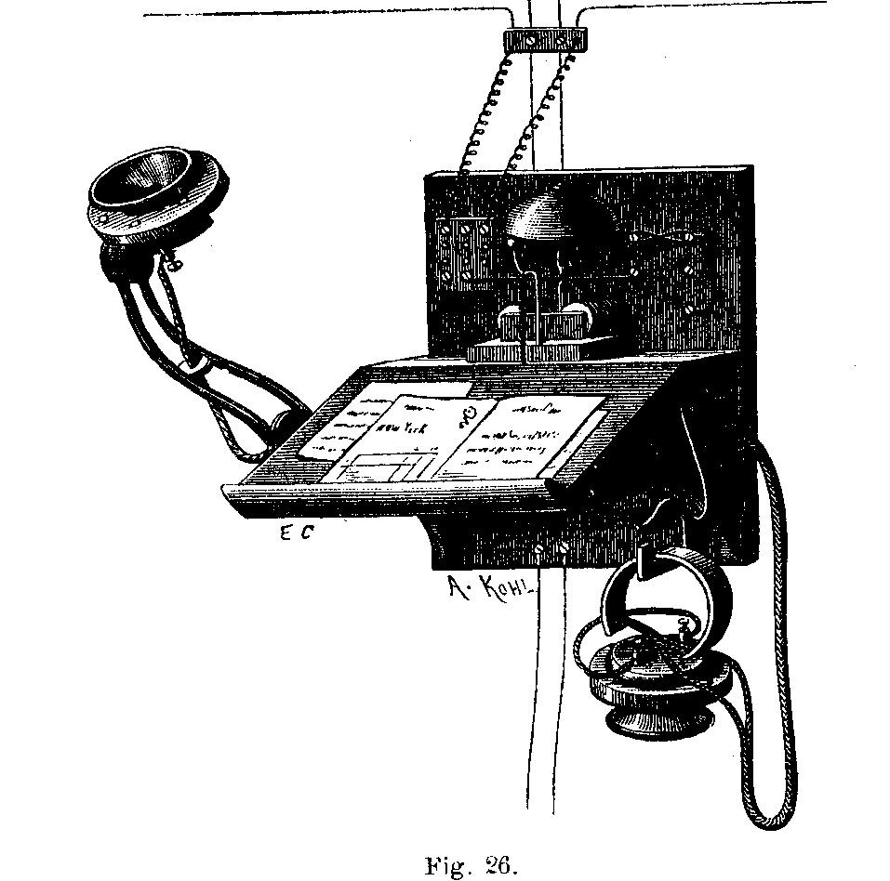
Si sono disposti i due apparecchi suddetti anche come mostra la fig. 27 per poter contemporaneamente tenere il trasmettitore T innanzi alla bocca e il ricevitore R presso l'orecchio impugnando il sostegno P.
Sistema Blake. – Il sistema di Blake ha per lungo tempo tenuto il primato su tutti gli altri, per i grandi vantaggi che presentava, ed è stato adottato dalle Compagnie inglesi ed americane.
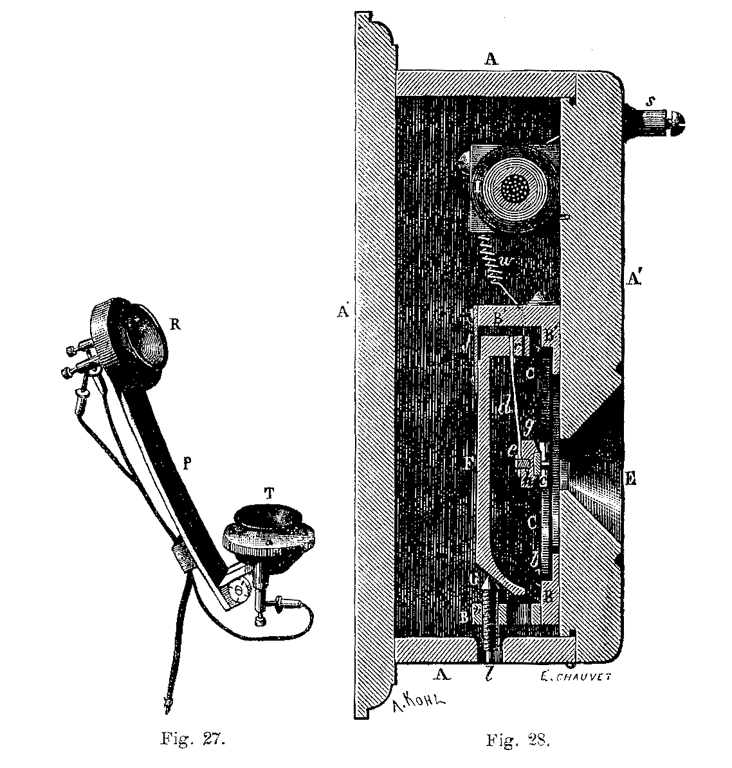
In questo sistema, rappresentato dalla fig. 28, per evitare gli effetti delle azioni fisiche esterne, il contatto dei carboni in luogo di esser prodotto dalla pressione di due pezzi, uno fisso, l'altro mobile, è costituito da due parti mobili che trovansi sempre in leggero contatto, e sono indipendenti dal diaframma. Perciò la parte D, che non è in rapporto diretto col diaframma, e che serve di porta-carbone, ha alla sua estremità una massa pesante che tende a mantenerla ferma per l'inerzia. Questa parte è terminata verso il suo punto fisso da una molla, che mantiene il contatto sempre nelle stesse condizioni di pressione. Per regolare la pressione sul diaframma, Blake ha fissata la molla suddetta su di un pezzo metallico F, disposto verticalmente e sostenuto da una seconda molla j; e siccome questo pezzo è terminato inferiormente con una faccia inclinata che appoggia sulla punta G d'una vite l, è facile regolare per mezzo di quest'ultima la pressione del carbone sul diaframma.
Il secondo contatto dalla parte del diaframma è determinato da un bottoncino di platino, del diametro di un millimetro sopra uno e mezzo di lunghezza, tenuto aderente al carbone h da una molla c, che permette di regolarne la pressione. Il carbone poi è composto in una maniera speciale, non ancora conosciuta, ma che si crede aver per base il nero fumo.
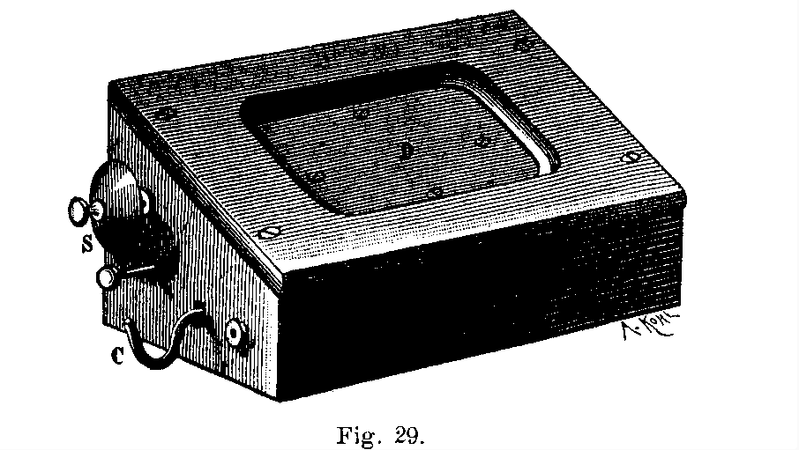
Tutte queste parti dell'apparecchio sono contenute, come mostra la figura, in una cassetta fornita di un'apertura conica E posta innanzi al centro del diaframma. La corrente che agisce sul telefono è fornita da un rocchetto d'induzione I, e proviene da una pila. La corrente arriva nell'interruttore per mezzo delle molle che sostengono il bottoncino di platino e il carbone.
L'apparecchio qui descritto è il trasmettitore; quanto al ricevitore, può essere uno qualunque.
Sistema Crossley. – Il trasmettitore di Crossley ha la forma esterna di un leggìo (fig. 29) sulla cui faccia inclinata è praticata un'apertura rettangolare, chiusa da una lamina di abete molto sottile, sulla quale sono fissati verso l'interno quattro pezzetti di carbone di storta, disposti a losanga e smussati a cuneo come mostra la fig. 30.
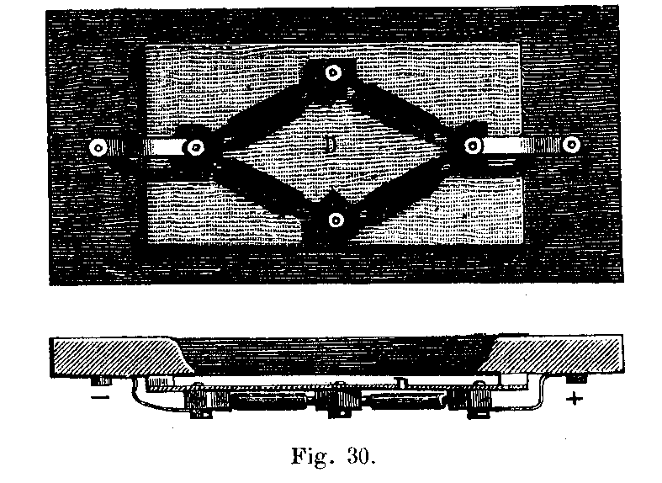
Fra questi quattro pezzi sono posti quattro bastoncelli, pure di carbone, che entrano coi loro estremi in otto cavità coniche praticate nelle facce di quelli. Finalmente due vertici opposti della losanga formata dai carboni comunicano coi fili conduttori.
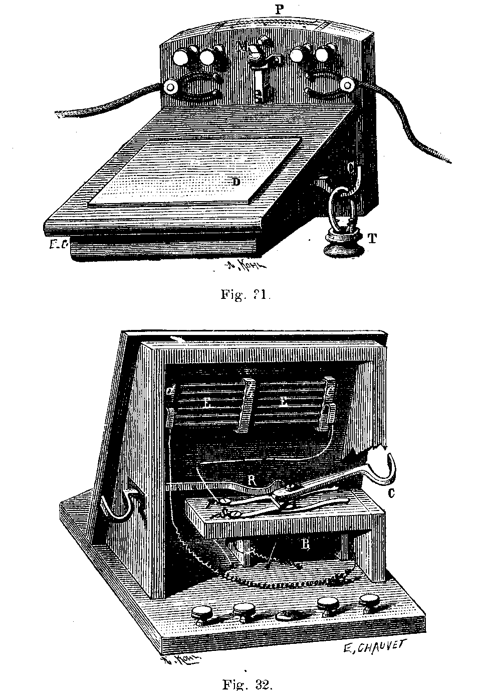
Sistema Ader. – Il trasmettitore di Ader ha esternamente la forma di un leggìo nella cui faccia inclinata si trova un'apertura rettangolare (fig. 31 e 32) chiusa da una sottile assicella di abete. Al disotto di questa si trova l'apparecchio microfonico, costituito da dodici bacchette di carbone disposte parallelamente in due serie E, impegnate in 24 fori, praticati in tre traverse a, b, c, pure di carbone. Vi sono così 24 contatti accoppiati in quantità, e corrispondenti ciascuno a due carboni riuniti in tensione. Il rocchetto d'induzione è rappresentato in B; e in C vi è il gancio di sospensione che serve di commutatore fra il circuito telefonico e quello del campanello: in M vi è il bottone di chiamata per la soneria e in P un apparecchio parafulmine.
Al gancio C si attacca il telefono T identico a quello descritto più sopra.
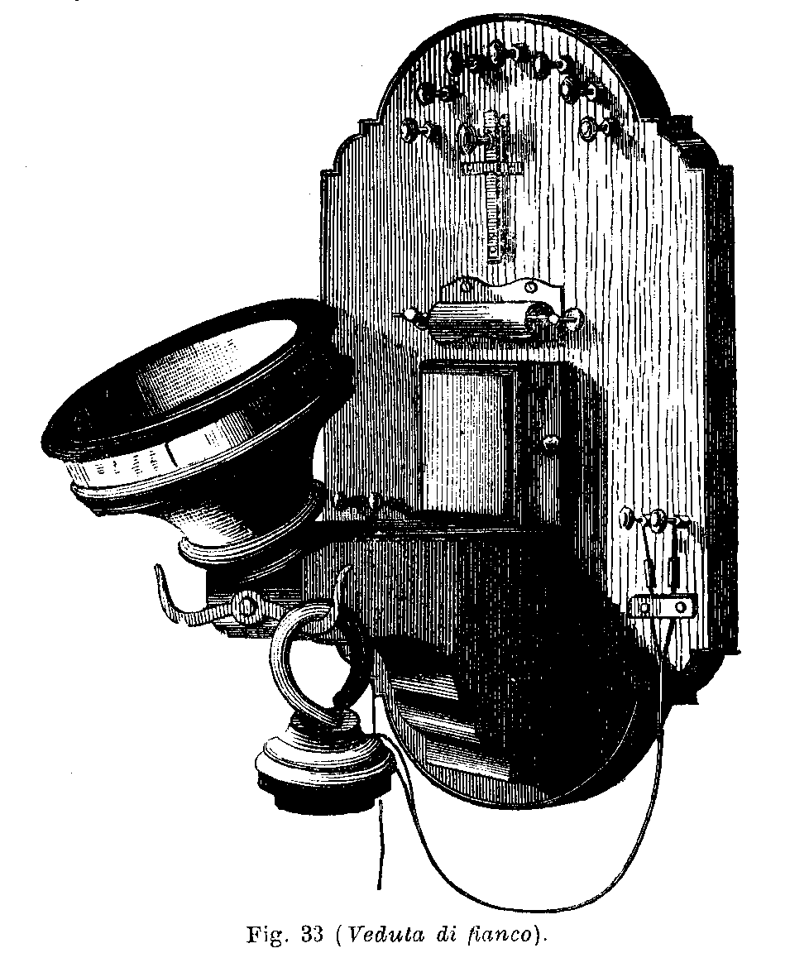
Sistema Pianta. – Quest'apparecchio lo dobbiamo al signor Carlo Pianta, direttore dell'officina della Società generale italiana dei Telefoni in Napoli. V'hanno molti tipi di questo apparecchio, ma il più generalmente conosciuto e che trovasi presso molti abbonati è quello rappresentato dalla fig. 33.
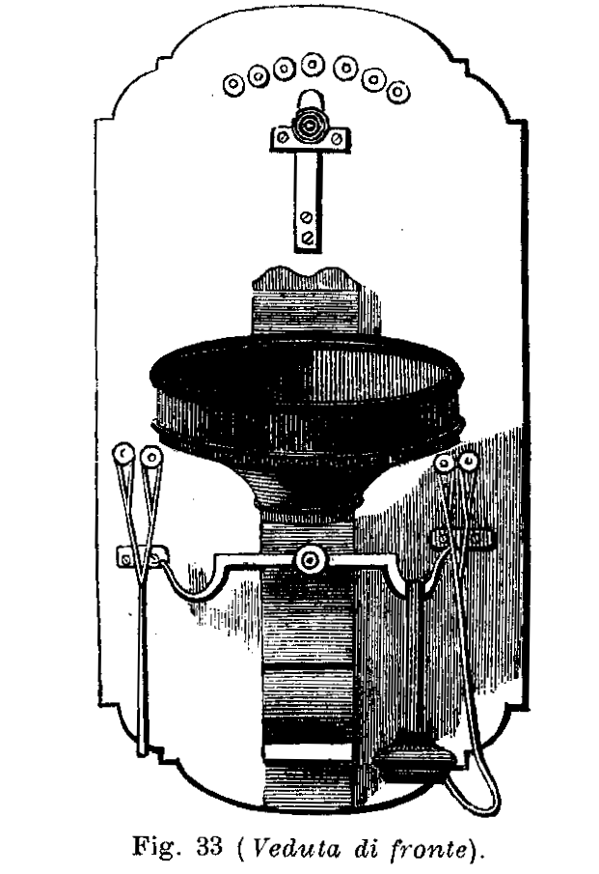
Il trasmettitore è formato da una coppa emisferica sostenuta da una mensola che parte da un quadro di fondo sul quale sono disposti i serrafili, il bottone di chiamata, lo scaricatore ed il soccorritore della suoneria, che è distaccata dal quadro principale. I ricevitori si trovano appesi a due ganci sporgenti dalla mensola immediatamente sotto alla coppa del trasmettitore; ad uno di questi ganci è affidato lo scambio dei circuiti.
Il disco vibrante è formato da una tavoletta di pioppo a tre strati sovrapposti ed incollati colle fibre incrociate. L'impiego di tal genere di tavoletta ha il vantaggio di rendere regolari le vibrazioni come se avvenissero sopra un piano omogeneo e compatto di metallo, ed impedisce le curvature che avvengono sulle semplici tavolette sotto l'azione del calore o dell'umidità.
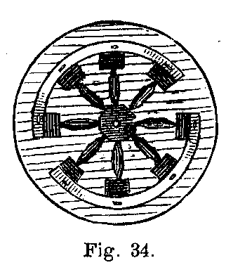
I carboni sono ricavati dai residui della combustione del litantrace in storte di ghisa per la produzione del gaz. La loro forma e la disposizione (che non può essere più ragionevole e ben indovinata, trattandosi di riprodurre vibrazioni che avvengono in un piano orizzontale) appariscono dalla fig. 34. Al centro havvi un blocco di carbone ottangolare attorno al quale sono disposti otto altri blocchi; sulle faccie che si guardano di questi e di quello sono praticate delle cavità coniche entro cui poggiano e si muovono dei fusi di carbone. I blocchi circolari sono rilegati a quattro a quattro coi reofori del circuito.
I ricevitori hanno il magnete rivolto a forma di anello.
La trasmissione dei suoni è di una chiarezza sorprendente.
Sistema Marzi. – Il micro-telefono di Marzi, oltre una maggiore comodità nell'uso, offre sugli altri micro-telefoni vantaggi non trascurabili, quali sono una maggior sensibilità, chiarezza e intensità nella trasmissione della voce. Giacchè si può parlare per mezzo di questo apparecchio, standone a comoda distanza senza alzare di troppo la voce, o con voce debolissima appressandovisi di più; mentre al tempo stesso la chiarezza e intensità dei suoni ricevuti superano quelle che si ottengono cogli altri sistemi.
In questo apparecchio si devono considerare tre parti: 1° il quadruccio (fig. 35); 2° la cassa; 3° i telefoni ricevitori in forma di specchi a mano.
Il quadruccio contiene gli organi microfonici trasmettitori, è inclinabile a volontà, e la disposizione dei carboni (fig. 36) vi è tale, che la sensibilità dell'apparecchio cresce coll'avvicinarsi della tavoletta vibrante alla posizione verticale. In quest'ultima posizione però la capacità di trasmettere sarebbe nulla.
Come si vede, la posizione quasi verticale del trasmettitore microfonico di Marzi, aggiunta alla grande sua sensibilità, permette di servirsi di tale apparecchio restando in piedi o sedendo, senza curvarsi nè avvicinarsi troppo, come è necessario per gli altri trasmettitori, tenendo insomma la posizione abituale di chi conversa con persone presenti.
Nella cassa sono contenuti gli scambi meccanici dei diversi circuiti e il rocchetto d'induzione. I telefoni ricevitori per la loro forma speciale possono esser portati all'orecchio, mantenendo le braccia aderenti al busto; e quindi eliminano l'incomodo che si prova servendosi degli altri ricevitori, e che diviene insopportabile, se la conversazione si prolunga un poco.
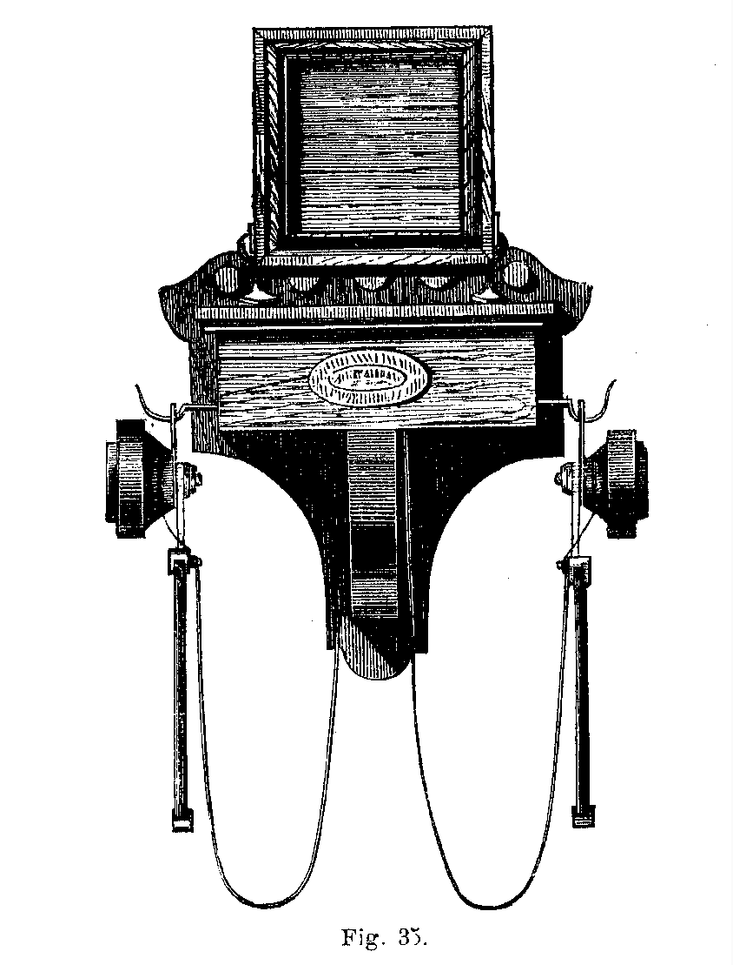
La parte sopra tutto importante del micro-telefono Marzi, inquantochè affatto nuova, è la chiamata e controchiamata automatica. Per questa innovazione utilissima, non è più necessario premere il tasto del campanello per domandare la comunicazione con un abbonato; il solo atto del togliere i ricevitori dai ganci, per mezzo dei quali sono appesi alla cassa, compie di per sè questo incarico; come pure toglie la comunicazione fra i due abbonati il solo appendere i ricevitori, dopo che è terminata la conversazione. E questo perchè nel primo caso il gancio di destra, libero dal peso del ricevitore, cede alla elasticità di una molla antagonista e chiude il circuito che mette in azione la soneria all'ufficio centrale; nel secondo caso invece il gancio torna al posto di prima e toglie da sè la comunicazione avanti stabilita.
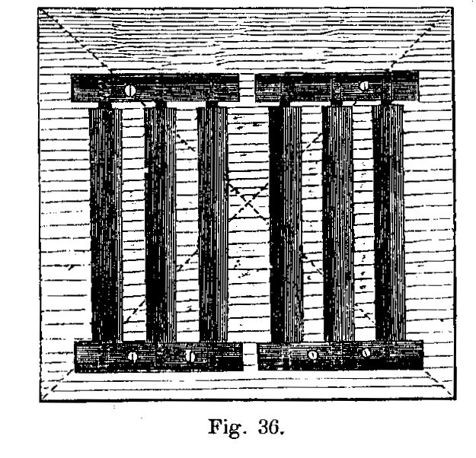
Tale perfezionamento torna utile al buon andamento della corrispondenza telefonica; inquantochè coi sistemi non automatici spesso l'abbonato, finito che abbia di corrispondere, dimentica di darne l'avviso per mezzo del campanello, inconveniente che col sistema Marzi non può verificarsi affatto. Cosicchè con tale sistema non vi è il caso che due abbonati restino in comunicazione fra loro per lungo tempo, dopo che han finito di parlare, in modo che quando uno di essi torna a premere il bottone del campanello, invece di chiamare all'ufficio centrale, chiama l'abbonato col quale sta, senza saperlo, tuttora in comunicazione; e al tempo stesso all'ufficio, credendo il segnale che ricevono, avviso di cessata conversazione fra i due abbonati, tolgono le comunicazioni fra i medesimi, uno dei quali, quello che ha sentito suonare il proprio campanello, ripete inutilmente la parola: pronto senza che alcuno lo senta; mentre l'altro non sa spiegarsi come mai all'ufficio centrale nessuno si curi della sua chiamata.
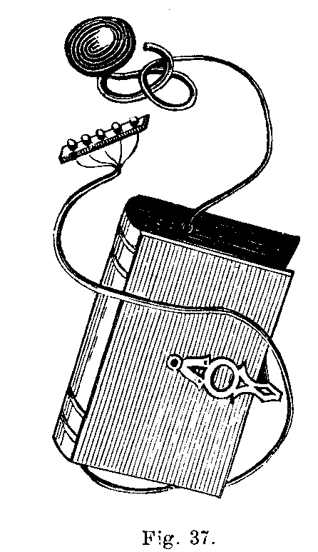
Sistema Colacicchi-Pianta. – Questo apparecchio si deve al direttore generale della Società telefonica italiana ingegnere Raffaele Colacicchi, il quale vi ha combinato il telefono ricevitore del Pianta e la disposizione dei carboni del medesimo. Questo apparecchio è destinato pei servizi interni di grandi stabilimenti. E per rispondere a tale scopo riunisce in alto grado i requisiti che si richiedono in un apparecchio telefonico praticamente buono ed utile. Difatti la sua forma, che è quella di un libro di ordinarie dimensioni, non poteva esser meglio trovata per eleganza e comodità d'uso (fig. 37). È poco o affatto imbarazzante; si può a piacere tenerlo sullo scrittoio, sopra una seggiola, sopra una mensola a muro, ecc. Per la sua bontà non abbiamo a ripetere che quanto già si disse pel Pianta. Ve ne ha di semplici, e ve ne sono a linee multiple. Questi ultimi servono per la posta centrale, la quale voglia corrispondere ora con una, ora con un'altra delle poste dipendenti. Questi varî collegamenti si ottengono per mezzo di un sistema di scambi inerenti alla tavoletta vibrante del microfono, e composto di una linguetta metallica scorrevole sopra una guida ed una serie di bottoni parimenti metallici, posti sopra una linea parallela alla guida stessa. I bottoni sono marcati con numeri, che corrispondono alle varie poste dipendenti.
Sull'idea dello stesso Colacicchi abbiamo visto nell'ufficio centrale di Roma costruito un apparecchio che serve al medesimo scopo. In questo il sistema di scambio è nascosto sotto le forme di un orologio a tamburo da tavola; le linee si commutano portando la sfera da un numero all'altro. L'orologio è posto sopra un porta-calamai; i calamai non sono tali che apparentemente, in realtà sono dei veri telefoni, dappoichè contengono nel loro seno i varî organi del telefono. Infine sul porta-calamai havvi un piccolo quadruccio che può servire da porta-ritratti, da lunario, ecc., ma che in realtà altro non è che un microfono Marzi in più piccole dimensioni.

CAPITOLO VII.
IL TELEFONO NEI SUI RAPPORTI COLLA TELEGRAFIA.
1. La terra agisce come conduttore. – 2. Che si deve intendere per ritorno della corrente. – 3. Campanello elettrico. – 4. Sulla distanza alla quale si può telefonare. – 5. Esperienze di varî autori sulla distanza suddetta. – 6. Paragone tra la distanza massima a cui agiscono il telegrafo ed il telefono, e cause che la limitano in quest'ultimo. – 7. Fino a che punto il telefono potrà far concorrenza al telegrafo e casi in cui il telefono è da preferirsi al telegrafo.
1. – Spesse volte i circuiti telefonici sono molto lunghi, non pari sicuramente a quelli telegrafici, ma tali da potere attraversare da un estremo all'altro anche una grande città, in tal caso metà del circuito è fatto di filo metallico e metà è surrogato dalla terra. Questa disposizione è continuamente usata nel telegrafo.
2. – Ma la corrente elettrica torna veramente indietro nella terra?
Per rispondere con chiarezza a questo quesito (supposto che nella corrente elettrica vi sia realmente qualche cosa che si muove, poichè allora solamente il quesito suddetto ha un significato possibile) paragoniamo l'andamento della corrente elettrica a quello di una corrente d'acqua prodotta dall'azione di una tromba in un lago. Se supponiamo la tromba ad una estremità del lago e il tubo di efflusso dell'acqua portato fino all'estremità opposta, è facile vedere che, per l'azione della tromba, l'acqua verrà tolta da un certo punto e versata in un altro. Ma per ragione idrostatica essa tenderà a mantenersi sempre ad un livello unico; quindi una corrente si stabilirà da dove ha luogo l'efflusso verso la tromba, e continuerà finchè questa agisce.
Ma si dovrà credere, che sia sempre la medesima acqua quella che costituisce la corrente, passando continuamente dal lago alla tromba, da questa nel tubo di efflusso e poi nel lago, per tornare a ripetere lo stesso ciclo per sempre?
È chiaro che ciò non può ammettersi: ma devesi invece dire, che l'acqua effluita tornerà a passare per la tromba ma non tutta insieme, sibbene mista con nuova acqua del lago.
Ora noi possiamo paragonare la pila alla tromba, il tubo di efflusso al circuito metallico, e il lago alla terra, e intendere l'andamento della corrente elettrica nella pila come quello dell'acqua nell'esempio sopra esposto.
È chiaro poi che quanto più corto sarà il circuito metallico, tanto più forte sarà la corrente.
In considerazione di questo fatto può essere vero quanto asserisce il signor Bauderay in una sua memoria: Il telefono e le correnti di ritorno delle linee telegrafiche. Questo scienziato nel 1879 aveva stabilito una linea telefonica, il cui filo conduttore era isolato sul vetro ed il suolo completava il circuito. Applicando l'orecchio ad uno dei due telefoni i cui fili camminavano paralleli alle linee telegrafiche ed in prossimità di queste, udiva un crepitio particolare di cui non sapeva darsi ragione. Ma la suddetta linea telefonica si trovava in una posizione tale, da non potersi ammettere alcun fenomeno d'induzione, essendo essa perpendicolare alla linea telegrafica che distava di un bel tratto. Egli attribuiva dapprima quel crepitio a ciò, che i rami degli alberi spinti dal vento venivano a toccare il filo, producendo una derivazione di corrente. Ma un giorno egli fu sorpreso dal fatto che, avvicinando il telefono all'orecchio, potè intendere distintamente i dispacci che circolavano nelle linee telegrafiche vicine. La spiegazione del fatto gli parve chiara e semplice: «Sappiamo che il circuito elettrico del telegrafo si completa per mezzo della terra, vale a dire che una corrente partendo dalla stazione A e seguendo un filo isolato fino alla stazione B, ritorna alla stazione A per mezzo del suolo. Se si colloca, in un punto qualunque della zona così percorsa dalla corrente, un filo isolato che passa per un telefono, ed i suoi due estremi comunicano col suolo, una piccola parte di quella corrente sarà derivata per mezzo del filo e basterà per far agire il telefono».
Il modo di vedere di Bauderay ci sembra ammissibile, perchè come abbiamo detto innanzi, anche nella terra si devono formare delle correnti, ed è vero che dei due estremi del filo uno perde quanto l'altro acquista, ma non possiamo ammettere che la elettricità ceduta sia la stessa che è poi acquistata, e solamente qualche particella può essere la medesima di prima.
3. – Sebbene il sistema di trasmissione per mezzo del telefono sia semplicissimo, sono però necessarie certe disposizioni accessorie, senza delle quali esso non potrebbe avere utili applicazioni.
Col telefono solo non si può avvisare la persona, con cui s'intende conversare. È pertanto necessario un apparecchio di richiamo; quindi un campanello elettrico è il complemento indispensabile del telefono.
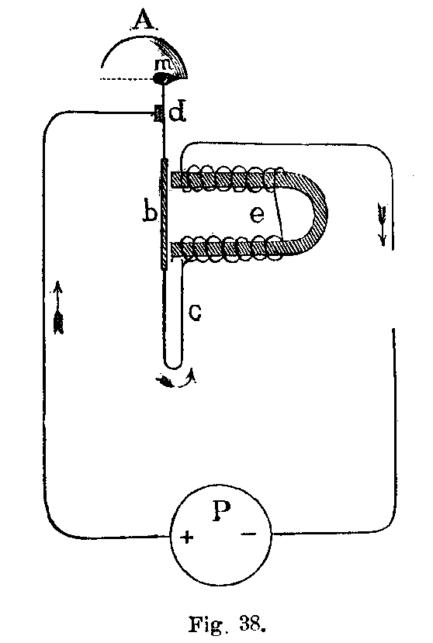
Suppongasi di voler dare l'avviso dalla stazione N alla stazione M; in quest'ultima si trova il campanello di richiamo. Questo consiste di un elettromagnete e (fig. 38) la cui àncora è costituita da una sbarra di ferro dolce b che porta all'estremo superiore il martello m del campanello A mentre all'inferiore è fissata, mediante una molla c, di forza opportuna, ad uno dei bracci dell'elettromagnete, dal quale è tenuta ad una piccola distanza per mezzo della molla medesima e da un contrasto d che serve inoltre ad interrompere ed a chiudere il circuito. Il rimanente dell'apparecchio è costituito da una pila P, che può stare in qualunque punto del circuito, passante dalla stazione N alla M e che ritorna in se stesso, e da un tasto, simile a quello della fig. 6, che si trova alla stazione di partenza, e che per semplicità è stato soppresso nella figura nostra. Abbassando il tasto si chiude la corrente, che giunta alla stazione di arrivo non entra immediatamente nella spirale dell'elettromagnete, ma passa pel contrasto d e da questo all'àncora, ed attraversando la molla, circola finalmente nella spirale per ritornare di nuovo alla pila. È chiaro quindi che l'elettromagnete incomincia ad agire, attira l'àncora b e spinge il martelletto contro il campanello, producendo un suono unico. Ma con questo movimento dell'àncora il contrasto non sta più in contatto con essa, e la corrente viene pertanto interrotta; quindi cessando l'azione dell'elettromagnete l'àncora per la forza di elasticità della molla ritorna indietro, ristabilisce il contatto col contrasto d, quindi la corrente è di nuovo chiusa, ed il martello ribatte sul campanello, e così di seguito. Si vede facilmente che finchè il tasto è abbassato il campanello continua a suonare.
Gl'intervalli da un colpo all'altro dipendono da diverse circostanze, cioè dalla grandezza dell'elettromagnete, dall'intensità della corrente, e dalla distanza dell'àncora, ma sopra tutto dalla forza elastica della molla.
4. – Da quanto si è detto può venire naturale la domanda: qual'è la lunghezza massima del circuito, a cui arriva la trasmissione telefonica?
Difficile è la risposta, giacchè dipende dalle diverse condizioni nelle quali si sperimenta.
La distanza alla quale funziona il telegrafo è, come si sa, grandissima, ed anzi si può dire illimitata, quando si adopera la comunicazione a traslatore, inventata da Steinheil, per mezzo della quale un dispaccio ricevuto ad una stazione può essere trasmesso automaticamente alle stazioni successive e così di seguito.
Il telefono invece, nonostante tutti i tentativi fatti, non agisce che a distanza relativamente piccola.
5. – Nel primo esperimento di Bell eranvi 10 miglia inglesi (18 chilometri) fra il trasmettitore e il ricevitore. Preece, che presentò il telefono all'Associazione britannica di Plymouth, raccontò di essersene servito a 32 miglia inglesi di distanza.
Introducendo mano a mano nuovi perfezionamenti all'apparecchio telefonico, si sono raggiunti risultati sempre migliori. Righi, ad esempio, col suo telefono ha fatto la sera del 7 aprile 1878 un'esperienza sulla linea telegrafica che va da Bologna a Ferrara, lunga circa 47 chilometri. I numerosi uditori, che erano in ciascuna delle due stazioni, ascoltavano simultaneamente, a più metri di distanza dal trasmettitore, le parole ed i suoni emessi nell'altra stazione.
Nei laboratorî si è arrivati a trasmettere senza difficoltà delle corrispondenze su circuiti di 6000 ohm di resistenza, equivalenti a 6000 chilometri di filo telegrafico. Il Du Moncel ha potuto ottenere lo stesso risultato, interponendo nel circuito sedici persone, che si tenevano per mano, avendo così una resistenza pari a quella di circa 6400 chilometri di filo telegrafico comunemente adoperato.
Però da queste esperienze non si può trarre nessuna conclusione, perchè il filo teso da un paese all'altro si trova, per le cose già dette, in condizioni assai meno favorevoli, che non il filo su cui si fecero tali esperimenti. Se fosse la sola resistenza che decidesse della distanza, allora solamente le esperienze riportate avrebbero un valore reale. Pare finora che la massima distanza alla quale si potrà arrivare sia di 550 chilometri, così almeno ottennero gli iniziatori dell'Esposizione elettrica di Monaco, che poterono parlare su diverse linee telegrafiche bavaresi, e fra Dresda e Monaco.
6. – Da che proviene la differenza tra il telefono ed il telegrafo, mentre essi riposano su principî quasi identici?
La causa principale di tal differenza sta in ciò che il telefono funziona con correnti oltremodo deboli, e quindi trattandosi di distanze molto grandi la resistenza da vincere è troppo forte, ed inoltre più che nel telegrafo si fanno sentire altre cause perturbatrici.
Citiamo a questo proposito il seguente brano di Siemens: «Per ottenere (col telefono) effetti molto intensi conviene introdurre nel circuito una pila che fornisca la energia necessaria. Forse il telefono di Edison con grafite indica la via da seguirsi. In ogni caso però la disposizione dei conduttori presenterà sempre delle difficoltà. Anche facendo uso di appositi sostegni e di doppio filo, per l'andata ed il ritorno, tuttavia la corrispondenza telefonica sopra più linee applicate ai medesimi sostegni produrrà delle mutue perturbazioni, sì per le correnti derivate, dovute ad imperfetto isolamento, come pure per le correnti indotte. L'induzione elettrica, che cresce col quadrato della linea, limiterà essa pure l'applicazione del telefono nelle lunghe linee sopra terra. Migliori per tale rispetto saranno le linee sotterranee e sottacquee. Lo Stephan potè ottenere chiaramente la trasmissione dei suoni lungo una linea sotterranea di 60 chilometri. Nemmeno in queste linee però mancano gli effetti dovuti all'azione della terra, quando questa sia usata invece del filo di ritorno, e dell'induzione elettrostatica ed elettrodinamica. Le perturbazioni prodotte dalla terra si possono facilmente eliminare con l'uso di un circuito intieramente metallico. Per diminuire l'altro inconveniente si possono riunire i due fili, di andata e di ritorno, in un sol fascio.
«Perchè l'induzione elettrodinamica non faccia sentire la sua influenza, converrà che si adottino singole linee separate, anche se queste sono sotterranee. Rimangono ancora le perturbazioni dovute alle correnti telluriche, vale a dire alle correnti prodotte da azioni naturali, e che si collegano ai fenomeni dell'aurora boreale; questi turbano il telefono non solo, ma ancora il telegrafo, sebbene in proporzioni minori».
Una cosa degna di nota nel telefono è la debolezza della forza meccanica messa in giuoco. Nel telegrafo ordinario si mette in azione generalmente una pila che consuma e fornisce del lavoro meccanico, di più la mano fa un movimento, e se si adopera un trasmettitore automatico, questo pure produce un certo moto. Nel telefono il lavoro motore è quello della voce, che senza dubbio non è trascurabile, come lo prova la fatica che si sente dopo aver parlato o cantato lungamente.
7. – Il telefono anche il più perfetto potrà mai sostituire il telegrafo? Certamente no, giacchè il telegrafo ha il gran vantaggio di conservare i segnali trasmessi per suo mezzo, mentre nel telefono ogni traccia di essi svanisce. Di più col telegrafo si arriva ad una velocità di trasmissione superiore di gran lunga a quella del telefono, come, ad esempio, coll'apparecchio di Wheatstone che può trasmettere in un'ora 110 dispacci, ciò che non potrebbe farsi col telefono.
Si vede quindi che specialmente sulle grandi linee, molto attive, essendo essenziale la velocità di trasmissione, non si potrà mai sostituire il telegrafo col telefono.
La telegrafia è piantata sopra una base tanto larga e tanto solida, che non è facile scuoterla e molto meno l'atterrarla. Il telefono deve andare accanto alla telegrafia e si presentano innumerevoli i casi in cui quest'ultimo può riuscire ottimo anche come sistema telegrafico, giacchè, per farlo funzionare, non vi è bisogno d'una educazione speciale. Qualunque persona può trasmettere e ricevere corrispondenze col telefono, mentre non potrebbe farlo coll'apparato telegrafico anche il più semplice.
Di quale importanza sia poi il telefono, lo prova la corrispondenza telefonica stabilita in molte città d'Europa, e qui in Roma ove dall'ufficio centrale partono non meno di 800 fili che si distribuiscono nelle varie parti della città. Certamente simile risultato non si otterrebbe col telegrafo.

CAPITOLO VIII.
APPLICAZIONI DEL TELEFONO.
Le applicazioni del telefono sono maggiori di quello che si potrebbero supporre.
Oltrechè per la corrispondenza privata, esso è usato per il servizio nelle miniere, per i lavori sottomarini, per la marina militare, specialmente quando parecchi vascelli navigano contemporaneamente l'uno vicino all'altro, e presentemente lo si adopera anche per i palombari.
Nella scienza pure trova numerose applicazioni. Prima di tutto per la sua grandissima sensibilità può servire come galvanoscopio, e lo si usa nel Ponte di Wheatstone, avendo cura di evitare gli effetti delle correnti indotte. La sua sensibilità è stata applicata da Wurtzburg nelle ricerche fisiologiche. Egli ha prodotto delle convulsioni in una rana reoscopica, parlando in un telefono posto in vicinanza del nervo denudato.
Arsonval ha riconosciuto che questo istrumento è più sensibile dei nervi istessi di una ranocchia, e lo ha impiegato per constatare le correnti muscolari, così difficili ad osservarsi anche coi reometri più sensibili. Egli metteva un diapason interruttore nel circuito; se passava una corrente il telefono restituiva immediatamente il suono del diapason.
Deriva dal telefono la bilancia d'induzione di Hughes che ha permesso di riconoscere non solo la natura chimica dei corpi conduttori, sottoposti all'analisi, ma ancora il loro stato fisico e molecolare. Questa bilancia convenientemente modificata costituisce un eccellente esploratore chirurgico per riconoscere i punti occupati dai proiettili entrati nella carne e per apprezzare la profondità a cui sono arrivati. Anche il sonometro elettrico, destinato a misurare la delicatezza dell'udito, è esso pure una conseguenza del telefono ed un complemento necessario alla bilancia d'induzione di Hughes.
Il telefono si adopera ancora per lo studio dei pesci elettrici: torpedini, ginnoto, ecc. Infatti Marcy se ne è servito nelle sue ricerche sulla scarica del ginnoto e della torpedine per trovare l'analogia esistente fra il modo di agire dei muscoli e dell'organo speciale elettrico. La scarica della torpedine lungo il filo di un telefono fa rendere a questo apparecchio un suono, percepibile anche a distanza, e che perciò mette in grado di calcolare il numero di quelle scosse al minuto secondo. Tal suono aumentava di forza ed acutezza eccitando il lobo elettrico.

NOTE

A. – Effetti della riflessione del suolo. Ombra acustica.
L'intensità del suono nell'aria non dipende unicamente dalla distanza, ma anche da altre cause. Non è nostro scopo di parlare qui estesamente dell'effetto che possono produrre l'ombra acustica, e la conformazione del suolo, sulla facilità di propagazione del suono in una data direzione. Un bell'esempio di tal caso l'offre la cascata di Tivoli. Nelle nostre frequenti escursioni naturaliste nell'agro romano abbiamo con sorpresa osservato, che mentre nella città di Tivoli il rumore della cascata non è affatto percettibile di giorno, lo si sente distintamente al casale dell'Inviolatella, che dista dieci chilometri dalla cascata medesima.
La spiegazione di codesto fatto interessante non ci sembra difficile. Anzitutto è naturale che nella città non si senta il rumore della cascata; perchè essa si trova precisamente nella così detta ombra acustica. Inoltre l'acqua della cascata si getta in un profondissimo burrone aperto verso la pianura romana, e quindi le pareti di quello, formate dai monti circostanti, agiscono in certo qual modo come le pareti di un corno acustico; ed il suono si propaga a preferenza lungo l'asse longitudinale del burrone che va precisamente nella direzione dell'Inviolatella.
Tornando al nostro argomento, alle cause cioè che possono modificare la propagazione del suono, diremo che quest'influenza la debbono esercitare necessariamente le numerose riflessioni prodotte dal suolo o da altri oggetti, la direzione e la forza del vento, ecc.
Il suono si sente meglio di notte che di giorno. Vi sono poi altre cause più o meno importanti che producono il medesimo effetto, e di cui alcune non sono neppure bene appurate. È un fatto conosciutissimo anche dagli antichi, che il suono si propaga meglio di notte che di giorno. A tale proposito riportiamo alcune interessanti osservazioni di Humboldt: «Chi ode il rumore prodotto dalle grandi cateratte dell'Orenoco nella pianura che circonda il villaggio di Atures ad un miglio e più di distanza, crede di esser presso di una costa e di udire un suono come di acqua che s'infranga contro gli scogli. Questo rumore è tre volte più intenso di notte che di giorno ed offre un incanto meraviglioso a quei luoghi solitari. Quale può essere la causa di questo aumento d'intensità in un deserto, dove sembra che nulla possa disturbare la quiete della natura? È noto che la propagazione del suono lungi dall'aumentare, decresce coll'abbassamento di temperatura; l'intensità diminuisce per la dilatazione dell'aria; è più debole nelle alte regioni dell'atmosfera che non nelle basse, dove gli strati d'aria sono più densi e più elastici. L'intensità è la stessa, sia l'aria umida o secca ma è più debole nel gas acido carbonico, che in un miscuglio di ossigeno ed idrogeno. Questi sono fatti conosciuti con qualche certezza; è difficile però spiegare un fenomeno curioso, che si verifica in vicinanza non solo delle cateratte dell'Orenoco, ma di qualunque cascata, e che aveva colpito prima di me i missionarî e gl'indiani. Quivi la temperatura notturna dell'atmosfera era inferiore di tre gradi a quella del giorno; l'umidità invece aumentava di notte. Lo stato igroscopico dell'aria adunque non poteva influire sulla propagazione del suono, mentrechè il raffreddamento dell'atmosfera ne diminuiva di notte la velocità. Si potrebbe anche credere che nei luoghi non abitati dall'uomo il ronzìo degl'insetti, il canto degli uccelli, il fremito delle foglie agitate dal venticello, producano di giorno un rumore confuso che continuamente colpisce il nostro orecchio. Or bene, se questo rumore, per quanto debole, diminuisce l'intensità di un altro più forte, cotesta diminuzione non avrà luogo di notte, giacchè cesseranno il ronzìo degl'insetti, il canto degli uccelli, il fremito delle foglie. Tale ragionamento però anche se giusto, non può applicarsi alle foreste dell'Orenoco, dove il ronzìo degli insetti è più forte di notte che di giorno, e dove, se i venti si fanno sentire, essi soffiano dopo il tramonto.»
Humboldt crede invece che sia la presenza del sole, la quale modifica la propagazione del suono per mezzo degli ostacoli che ad essa frappongono le correnti d'aria di densità differente e le ondulazioni parziali, cagionate dal riscaldamento ineguale del suolo. Nell'aria tranquilla, sia pure secca o mista di vapori, ma egualmente distribuiti, l'onda sonora si propaga senza difficoltà. Allorquando però è attraversata in tutti i sensi da piccole correnti d'aria più calda, l'onda sonora si divide in due, dove cambia bruscamente la densità del mezzo e dà origine ad echi parziali che diminuiscono il suono, giacchè la parte dell'onda che ritorna su di sè stessa diventa insensibile al nostro orecchio. Quindi è che la causa vera della minore intensità del suono durante il giorno pare sia la mancanza d'omogeneità del mezzo elastico che lo trasmette. Nella notte invece il suolo si raffredda, prende una temperatura uniforme, l'atmosfera non è più attraversata da quelle piccole correnti d'aria calda, che s'innalzano in tutte le direzioni, e quindi in un mezzo divenuto più omogeneo l'onda sonora si propaga con minore difficoltà; e l'intensità del suono aumenta, perchè si fanno più rari la divisione delle onde e gli echi parziali.
Già Aristotile nel libro dei Problemi si era domandato «Perchè il suono si fa intendere meglio di notte?» e rispondeva: «Perchè vi è più riposo nell'aria per l'assenza del calorico, la quale rende ogni cosa quieta, essendo il sole principio d'ogni movimento.»
I montanari delle Alpi e delle Ande considerano quale indizio sicuro di un cangiamento di tempo l'accrescersi straordinario del suono durante la calma della notte. «Deve piovere, dicono essi, perchè si sente di più il mormorio dei torrenti.» Questo pronostico del resto lo si trae pure in molti paesi, e qui a Roma, come altrove, il popolo è solito dire, che quando di giorno si sentono meglio le campane, è segno che deve piovere. Tal fatto non dipende sempre dalla direzione del vento.
A tale proposito richiamiamo l'attenzione del lettore sopra un lavoro pregevolissimo di Tyndall, intitolato: The acustic trasparancy and opacity of the atmosphere. L'autore fa osservare, che la mancanza d'omogeneità nell'aria è una causa di diminuzione della trasparenza di questa; giacchè in tal caso tanto i raggi luminosi, quanto i sonori, subiscono delle riflessioni parziali a ciascun cambiamento brusco del mezzo.
È un fatto noto che la limpidezza dell'aria è indizio di facile propagazione nel suono; tuttavia vi sono fatti in apparente contraddizione a questa legge. Alcune esperienze di Tyndall hanno dato su tale argomento dei risultati curiosissimi. Salito egli su d'un battello a vapore, si allontanava dalla costa sintanto che cessavano di pervenire al suo orecchio i colpi d'un cannone, lo squillo di due trombe a vapore, situate sui dirupi che dominano Dover. In questo modo egli constatò che la propagazione del suono era variabilissima, poichè il 29 giugno 1874, soffiando il vento dalla costa, la distanza limite a cui perveniva ancora il suono era di chilometri 8,75; ed all'indomani, spirando il vento in direzione contraria, essa era di chilometri 17. Vi doveva essere adunque, oltre della direzione del vento, un'altra causa che influiva sulla propagazione del suono, e questa causa ignota divenne l'oggetto delle sue ricerche.
Fece egli un'altra prova.
Ecco le sue osservazioni: «Il 3 luglio, essendo il cielo d'un bell'azzurro limpido, l'aria calma, il mare unito, alla distanza di chilometri 6,30, sebbene un soffio solo non turbasse l'aria, tuttavia io non poteva udire suono alcuno. Era un giorno perfettamente trasparente per rapporto alla luce, ma che si mostrava nello stesso tempo d'un'opacità acustica quasi impenetrabile.»
Qual era la causa che poteva estinguere ad una distanza così piccola un suono tanto forte?
Tyndall osserva che in quel giorno il sole riscaldava potentemente il suo dorso e gli oggetti circostanti. Raggi di eguale intensità cadevano sul mare e quindi dovevano necessariamente produrre sulla sua superficie un'abbondante evaporazione. Secondo lui, il vapore s'innalzava, mischiandosi all'aria; dovevano pertanto esistere in essa degli spazî più o meno carichi di vapore, e perciò strati di varia densità. Sopra le superficie limitanti questi spazî noi dobbiamo trovare le condizioni necessarie alla produzione di echi parziali; giacchè i raggi sonori possono subire una rifrazione analoga a quella dei raggi luminosi nel così detto miraggio, e quindi si ha perdita di suono. Breton dà una spiegazione analoga di questo fatto.
Tyndall racconta di aver potuto giustificare la sua idea teorica nel seguente modo: «Poco tempo dopo una nube venne a nascondere il sole, producendo un'ombra su tutto lo spazio che separava il battello dalla stazione del segnale. Or bene, l'evaporazione si arrestò, mentre che il vapore ebbe campo di mischiarsi più intimamente all'aria, e quasi subito il suono divenne distinto, aumentando d'intensità a misura che il sole si abbassava sull'orizzonte.»
Considerando allora il lato complementare della questione, egli comprese che un miscuglio eterogeneo d'aria e di vapore poteva costituire una nube acustica impenetrabile in un giorno di perfetta trasparenza ottica. Ma un suono di grande intensità poteva egli sparire completamente? E se in luogo di collocarsi dietro alla nube acustica si fosse posto di fronte alla nube stessa, non doveva egli ricevere per riflessione il suono che direttamente non gli arrivava all'orecchio?
Difatti Tyndall prese posizione alla base della roccia del Foreland. In tale caso la massa d'aria che intercettava il suono eragli di faccia. Gl'istrumenti sonori si trovavano, a 245 piedi sul livello del mare, interamente nascosti; sulla superficie del mare non eravi alcun bastimento, il cielo era senza una nube, nessun oggetto adunque che potesse riflettere il suono; tuttavia gli echi si riproducevano in un'aria di perfetta trasparenza con una forza quasi eguale al suono vero.

B. – Esperienza di Biot sulla velocità del suono nei solidi.
Di questo tubo, che aveva la lunghezza di metri 931, Biot si servì per misurare la velocità del suono nel ferro. Sospese a tal uopo un campanello ad una delle due estremità del tubo; percuotendolo, l'osservatore posto all'altra estremità udiva due suoni, il primo trasmesso dal metallo, il secondo dall'aria interna.
Il tempo trascorso fra la percezione dell'uno e dell'altro suono era di 2",5, chiamando quindi X la velocità nel ferro, e V quella nell'aria, avremo:

risolvendo per X, si ha:

e prendendo V=337 avremo:

La velocità del suono nei solidi si determina con maggiore facilità in altro modo, di cui parleremo in seguito.

C. – Esperienze sulla velocità del suono nello spago di lino e sul coefficiente di elasticità dell'alluminio.
Siccome il telefono a filo ha avuto qualche applicazione, sarebbe utile di conoscere la velocità con cui si propaga in esso il suono, e quindi ci siamo proposte di determinarla. Però questa velocità è molto grande, e quindi per ottenerla direttamente si sarebbe dovuto stendere un filo per la lunghezza di parecchi chilometri, ciò che avrebbe presentato non pochi inconvenienti, primo dei quali la possibilità che i vari sostegni avessero sperduto il suono, Per questa ragione si è ricorso alla formola di Newton dove V è la velocità che si cerca, e il coefficiente d'elasticità della sostanza in cui si propaga il suono, e d la sua densità. Non conoscendo la densità dello spago, facciamoove m rappresenta la massa ed u il volume, quindi:

(essendo Q il peso) e

Chiamando ora ω la sezione del filo ed l la sua lunghezza, avremo:

E siccome e altro non rappresenta che il peso occorrente per allungare del doppio il filo dell'unità di sezione, così chiamando λ l'allungamento corrispondente ad un certo peso P, si avrà per quel peso l'espressione:

e supposto finalmente un filo della sezione ω, il peso occorrente per stenderlo del doppio sarà:

quindi

Si vede che l'unità di peso è in questo caso del tutto indifferente, perchè si trova tanto nel numeratore che nel denominatore. Noi assumiamo il grammo. Se vogliamo la velocità in metri, bisogna misurare le lunghezze anche in metri. Nella nostra esperienza invece di un filo che da solo, attaccandovi i pesi, si storceva, abbiamo adoperati due fili paralleli e riuniti da un'asta di legno che nel suo mezzo portava un piatto per collocarvi i vari pesi. Abbiamo tenuto conto di un errore che s'introduceva con questa traversa, giacchè naturalmente essa pure coi pesi subiva una flessione che s'univa all'allungamento dei due fili.
Per determinare con qualche precisione i diversi allungamenti del nostro sistema, si è attaccata nel mezzo dell'asta una punta, e di rimpetto abbiamo posta una scala tracciata sopra uno specchio per evitare gli errori di parallasse. Si è trovato che approssimativamente si verificava la legge di elasticità circa la proporzionalità fra allungamenti e carichi; il maggiore era di 2 chilogrammi e l'allungamento corrispondente fu di 31 millimetri, compresa la flessione della spranga, che si è determinata nel seguente modo. Appoggiati i suoi due capi sopra due cavalletti, e notato quale divisione della scala la punta segnava, abbiamo collocato sul piattino il peso di 2 chilogrammi, la spranga si è piegata nel suo mezzo abbassandosi la punta di 6 millimetri, quindi toltili dai 31 millimetri suddetti, l'allungamento dei due fili fu di 25 millimetri; un filo solo adunque sarà stato teso di 25 millimetri per un chilogrammo. Si è misurata allora la lunghezza ed il peso di ciascun filo: quella fu di metri 8,472, questo di grammi 3,670.
Ci sono adunque noti tutti i termini della nostra formula, meno V, quindi risolvendo avremo:

Dalle cose precedentemente esposte si vede, che per mezzo del coefficiente di elasticità si determina immediatamente la velocità del suono. E siccome nelle tavole dei coefficienti riportate dai trattati di fisica non abbiamo trovato quello dell'alluminio, così ci siamo proposte di determinarlo. Il metodo seguìto fu identico al precedente dello spago, salvo una piccola modificazione, voluta dalla maggiore esattezza necessaria in questo caso, e dal valore assai più piccolo degli allungamenti. Abbiamo cioè sostituito al semplice indice colla scala graduata sullo specchio il catetometro. Per conoscere poi la sezione del filo di alluminio adoperato, ci siamo servite di due mezzi, cioè si è misurato col compasso di grossezza che dà ¹/₁₀₀ di millimetro di diametro, e si è trovato eguale a millimetri 0,79, la sezione è quindi:

e poi adoperando la formula(essendo il peso specifico dell'alluminio 2,65), abbiamo trovato la sezione di millimetri 0,503. Come si vede l'accordo delle due misure fu abbastanza soddisfacente.
Per gli allungamenti si è tenuto il seguente metodo: Fissato il filo metallico con particolare cura al suo estremo superiore, si è cercato di togliergli tutte quelle piccole piegature tanto nocive a misure esatte, coll'appendervi fin da principio un peso abbastanza forte, che si mantenne per tutta l'esperienza. Si è provato prima se il filo reggeva, attaccandovi un peso maggiore, senza però fare alcuna misura. Assicurateci della solidità del nostro sistema abbiamo appuntato il cannocchiale sopra un sottile segno fatto presso l'estremo inferiore del filo; poscia attaccando ad esso un determinato peso, ed aspettando il tempo opportuno per raggiungere lo stato stazionario, abbiamo misurato l'allungamento corrispondente, mediante la vite micrometrica del catetometro, di cui ogni divisione corrisponde ad ¹/₂₀₀ di mm. Tolto il peso, si è notato l'allungamento permanente; e così successivamente si è esperimentato con pesi di 100, 200, 300 grammi, ecc. fino a 1000 gr., e per ultimo con 1500 e 2000 gr. Nel calcolo finale si è tenuto conto solamente dell'ultima misura, perchè col peso maggiore si sperava ridurre l'errore di osservazione ad un minimo, mentrechè coi pesi minori si è cercato di vedere fino a che punto si verificava la proporzionalità tra carico ed allungamento. Il sostegno era causa d'errore, perchè anch'esso prendeva parte colla flessione all'allungamento totale; quindi si è tenuto conto anche di quella. Ad ogni misura con un dato peso si attaccava questo stesso direttamente al sostegno notando la flessione prodotta; coi 2000 gr. questa fu di mm. 0,28.
La temperatura media era di 22°.
I risultati a cui siamo arrivate sono i seguenti:
Per il coefficiente di elasticità K dato dalla formula:

ove P denota il peso attaccato espresso in chilogrammi, l la lunghezza del filo, che era millimetri 4501,5, λ l'allungamento subito, e ω la sezione del filo, espresse queste tre ultime quantità in millimetri; si ebbe per chilogrammi 2 l'allungamento di millimetri 2,675, tolta la flessione del sostegno, e quindi:

Tale sarebbe secondo le nostre misure il coefficiente di elasticità dell'alluminio, ossia il peso necessario per allungare del doppio un filo di tale metallo di lunghezza qualunque e dell'unità di sezione.
Come si vede, questo coefficiente poco differisce da quello dell'argento che è 7140.

D. – Sull'età della bussola.
Rigorosamente parlando non si potrebbe dire che i magneti artificiali fossero sconosciuti nei tempi antichi. È infatti fuori di dubbio che l'ago magnetico della bussola era già conosciuto più di mille anni avanti l'era volgare dai cinesi, i quali lo adoperarono prima pei viaggi di terra e poi per quelli di mare. Così troviamo nel Poggendorff il seguente brano: «Fra le fonti più sicure della storia cinese, in cui si fa menzione del carro magnetico, vi sono gli scritti storici di Szuma-thsian, che visse nel secondo secolo avanti Cristo; in questa storia si legge che Tsche-u-Kung, primo ministro dell'imperatore Tschin-wang, offriva agli ambasciatori di Tunkin e di Cocincina in occasione del loro congedarsi dalla Corte imperiale di Peking cinque carri magnetici, acciocchè trovassero più sicuramente la strada che li doveva condurre nella loro patria. Lo stesso fatto viene riportato in altre opere cinesi».
Che cosa poi si debba intendere per questo carro magnetico, si deduce da quest'altro brano tolto dalla stessa opera a pag. 105: «Esso non era che un carro, sul quale si trovava in avanti una figura umana col braccio teso, girevole intorno ad un perno verticale: nel braccio era posta una piccola sbarra magnetica che lo orientava verso il sud».
I cinesi per magnetizzare gli aghi li strofinavano colla calamita naturale, ad un dipresso come si usa oggi giorno; salvochè alla calamita naturale si è sostituita l'artificiale. Essi poi anzichè sospendere l'ago su di un perno lo facevano galleggiare sull'acqua, metodo che da un lato avrebbe il vantaggio di togliere l'attrito della sospensione, ma vi sostituisce l'attrito nel liquido, e non è praticabile specialmente in marineria, giacchè il moto ondoso del mare renderebbe l'ago troppo mobile,

E. – Sul prezzo delle calamite.
Le calamite naturali avevano prima un gran valore come risulta da alcune lettere di Galileo, scritte a Curzio Pichena ed a Belisario Vinta, nelle quali propone al principe Cosimo II l'acquisto di una stupenda calamita, del peso di undici libbre fiorentine, posseduta da un certo signor Francesco Sagredo, e che era stimata di un valore superiore a 400 scudi in oro. Il principe potè comprarla, mercè la interposizione di Galileo, per soli 200 scudi d'oro. Pare che questa stupenda calamita, della quale oggi ci manca ogni traccia, andasse indi a non molto perduta.

F. – Come si può magnetizzare un ago senza l'aiuto della corrente elettrica o di una calamita qualunque.
È universalmente conosciuto il modo col quale si magnetizzano gli aghi della bussola, mediante cioè un magnete naturale od artificiale od anche colla corrente elettrica. Ma potrebbesi domandare: non è possibile farlo in altro modo? Può darsi benissimo il caso ad un viaggiatore, smarrito in un deserto, e lontano quindi da quei mezzi fisici e meccanici che si trovano nei paesi abitati, di aver bisogno d'una bussola che lo diriga nel suo cammino. Ebbene, con un paziente lavoro egli può risolvere il problema, servendosi della forza induttrice della terra. Per pura curiosità abbiamo voluto esperimentare questo metodo sopra due sbarre di acciaio cilindriche della lunghezza di cm. 12 e del diametro di mm. 2. Preparatele colla tempera nel modo dovuto, e dispostele verticalmente, si sono battute leggermente per molto tempo, evitando ogni contatto con ferro che per caso potesse essere alquanto magnetico. In questo modo si è sviluppata nelle due sbarre una debolissima quantità di magnetismo.
Posta ciascuna di queste due sbarre sopra un pezzo di sughero a galleggiare nell'acqua, si è osservato che esse prendevano dopo alcuni movimenti una direzione fissa, quella cioè del meridiano magnetico, constatando in tal modo che esse avevano realmente acquistata una discreta forza direttrice. Nonostante per maggior sicurezza si è sospesa tanto l'una che l'altra sbarra ad un filo di seta, a cui prima si era tolta la torsione, e si è avuta la conferma della loro forza direttrice, che le rendeva così capaci di servire da bussola. Questa forza poi si è potuta aumentare in ambedue col metodo del contatto semplice, praticato per la prima volta da Mitchell e da Canton.
Rimane con ciò stabilito il modo col quale gli antichi magnetizzavano gli aghi delle loro bussole.
Siccome la costruzione della bussola presuppone la conoscenza dell'acciaio, così è naturale di farsi la domanda: chi è stato il primo a produrre dell'acciaio?
Il vero periodo storico della fabbricazione dell'acciaio non ha principio che verso il 900; poichè da quest'epoca soltanto possiamo seguirlo fino ai nostri giorni. Ma l'origine dell'arte di produrre l'acciaio si perde nel buio dei tempi passati, non avendosi su tale soggetto che congetture più o meno vaghe, e spesse volte anche fra loro contradittorie.
Gli archeologi non si sono disgraziatamente interessati abbastanza di questo fatto per sè stesso molto importante. Cosicchè noi ignoriamo non solamente il nome dell'inventore dell'acciaio, ma non abbiamo neppure un documento, neppure una tradizione attendibile che stabilisca, anche approssimativamente, l'epoca in cui fu per la prima volta usato.
Forse è probabile che la metallurgia dell'acciaio sia, per così dire, nata e cresciuta con quella del ferro; poichè nella preparazione di quest'ultimo col metodo diretto o catalano, così detto dalla Catalogna ove si usa ab antiquo, accadono spesso fatti accidentali, pei quali si muta sostanzialmente la natura del risultato, ottenendosi in ultima analisi un prodotto che ritiene sempre una tale porzione di carbonio, da rassomigliare all'acciaio anzichè al ferro.
Del resto, qualunque siano le ipotesi che si possano fare sul modo col quale gli antichi avranno trovato l'acciaio, è un fatto molto probabile che essi lo conoscevano; poichè senza il suo aiuto difficilmente avrebbero potuto scavare nel granito i prodigiosi monumenti che ci hanno lasciati.

G. – Diversa natura della lamina trasmettitrice.
Si manifesta qualche effetto telefonico anche quando la lamina del telefono trasmettitore non è di ferro dolce, ma di rame, di ottone o di altra sostanza. A tale proposito Edison in una sua lettera del 25 novembre 1877 scrive a Preece: «Ho fatto un paio di telefoni con diaframmi di rame, fondati sullo stesso principio del disco girante di Arago. Trovai che un diaframma di rame può sostituire quello di ferro nel telefono Bell. La lamina di rame deve avere lo spessore di 0,7 mm. Il suono è molto debole, quando si adoperano entrambe le lamine di rame; ma se il ricevitore è il solito di Bell ed il trasmettitore presenta cotesta modificazione, il suono è rinforzato».
Preece ha ripetuto queste esperienze, ma è arrivato alla conclusione che l'effetto è così debole, che, se ha qualche interesse scientifico, non ha poi alcuna utilità pratica. Blyth indipendentemente ripetè l'esperienza e dimostrò che il legno, la carta, la gomma elastica, ecc. producevano simili effetti. Molto si è detto per trovare una spiegazione a codesto fatto; ma secondo il nostro modo di vedere, non occorre invocare verun principio nuovo oltre di quello noto delle correnti indotte.
Avvicinandosi la lamina di rame al magnete si producono in essa, durante l'avvicinamento, delle correnti indotte di una certa direzione le quali reagiscono sulle correnti da cui furono prodotte, vale a dire sulle amperiane del magnete, tendendo a diminuirne l'effetto; quindi l'intensità del magnetismo deve decrescere. Ma sappiamo che in questo caso si produce nel rocchetto una corrente indotta, la quale percorrendo tutto il circuito arriva al secondo rocchetto, e così di seguito: quindi d'ora in poi la spiegazione è la stessa di quella del ricevitore di Bell.
Questo effetto è sempre possibile, purchè la lamina sia conduttrice dell'elettricità, e soltanto per un perfetto isolatore non avrebbe più luogo. Siccome il legno fino ad un certo punto conduce l'elettricità, la stessa spiegazione vale per il legno, salvo che per esso l'effetto deve essere molto più debole.
Nel telefono di Bell abbiamo posto come principio fondamentale che la lamina di ferro dolce nell'avvicinarsi al magnete ne fa diminuire la potenza; però v'è di più: avvicinandosi la lamina alla spirale produce ancora nella spirale delle correnti indotte, le quali si combinano con quelle prodotte dalla diminuzione di magnetismo e cooperano nell'effetto finale alla trasmissione della parola. Che ciò succeda realmente, lo prova il fatto che nella costruzione dei telefoni si ha cura che il rocchetto non si estenda di troppo, ma al contrario sia stretto e vicino al polo che guarda la lamina.

H. – Il telefono Bell è un caso della trasmissione della forza viva.
Il telefono di Bell è un caso della trasmissione della forza viva, che ha oggidì una grandissima importanza nella scienza e nell'industria.
Nel telefono è la forza muscolare di chi parla, che viene trasportata all'orecchio di chi ascolta. Essa è piccolissima e diremo microscopica, in altri casi però si tratta di trasmissione di forze grandissime. Ogni manifestazione di lavoro meccanico che accade sulla terra ha per prima causa il sole, che ci tramanda continuamente la sua energia mercè i suoi raggi. Così il carbone non è altro che energia solare accumulata nei vegetali che lo producono. Le acque correnti, che fanno muovere i mulini, utilizzano dell'energia solare in questo senso, ch'esse derivano dalle sorgenti e queste dall'acqua piovana che per forza di gravità ricade sulla terra, dopo di essere stata elevata all'altezza delle nubi, da cui proviene per effetto del calore solare, causa prima dell'evaporazione sulle superfici acquee.
Nella nostra bella Italia in modo speciale, quanta energia solare non viene continuamente perduta! Basta ricordare le famose cascate di Tivoli, di Terni, dell'isola di Sora, che sono poco e quasi punto utilizzate. Ma la loro forza è immensa: così quella di Tivoli potrebbe stimarsi a 20,000 e più cavalli in media, e cotesta forza trasportata a Roma avrebbe un valore incalcolabile. Ma come si potrebbe effettuare questo trasporto? Coll'aria compressa, come di fatti si è praticato nei grandi trafori del Cenisio e del Gottardo, ove le perforatrici nel fondo della galleria erano mosse da una macchina di compressione, messa in attività da una cascata d'acqua abbastanza lontana dalle perforatrici stesse.
Senza volere entrare qui in considerazioni scientifiche su tale modo di trasporto, ci limiteremo ad accennare che si presenterebbero principalmente due difetti, uno meccanico, l'altro economico; giacchè una parte della forza viva si sperderebbe a cagione dello sviluppo inevitabile di calore nella compressione, per l'attrito, ecc.: infine, perchè l'impianto riuscirebbe assai costoso, dovendo dare al tubo conduttore dell'aria compressa, dimensioni enormi.
Ci sarebbe un secondo mezzo di trasmissione della forza, mediante l'elettricità, che finora non è stato molto applicato, ma che promette certamente uno splendido avvenire. Difatti per esaminare tale questione, si sono fatte all'Esposizione elettrica di Monaco alcune esperienze con buonissimo successo: lo che sembraci prova sufficiente della grande importanza attribuita al suddetto modo di propagazione della forza viva.
Per farcene un'idea chiara, riflettiamo che la forza della cascata di Tivoli verrebbe trasmessa ad uno o più motori idraulici, per es. a delle turbine, le quali dal canto loro metterebbero in azione una macchina dinamo-elettrica.
Naturalmente in ambedue l'impianto dei meccanismi richiederebbe uno sviluppo considerevole, anche quando il lavoro meccanico fosse distribuito in più apparecchi di dimensioni minori. I fili della macchina dinamo-elettrica verrebbero condotti al luogo dove s'intende trasportare la forza viva, ed ivi, mediante la corrente così ottenuta, potrebbe farsi agire un motore elettrico o meglio una seconda macchina dinamo-elettrica uguale alla prima che restituirebbe in parte più o meno grande la forza della cascata. Non dissimuliamo che anche qui non si presentino difficoltà piuttosto gravi, giacchè viene perduta pure una parte considerevole della forza viva che si sperderebbe nel riscaldare i fili formanti il circuito.
Certo però che quest'idea merita d'essere attentamente studiata, e ne fanno fede, a proposito dell'Esposizione suaccennata, le parole del nostro console a Monaco che riportiamo dal Bollettino di notizie commerciali, 22 luglio 1882: «Credo che per l'Italia, la quale manca di carbone, ma possiede, come la Baviera, nelle Alpi immense forze idrodinamiche, finora presso che nulla utilizzate, i risultati da vedersi in questo ramo dell'Esposizione avranno il più grande interesse».
In tutto quanto abbiamo detto non v'è nulla d'ipotetico; lo attestano le strade ferrate elettriche di Berlino e di Parigi, dove la forza di una cascata è surrogata da quella di una macchina a vapore.
Un altro modo di trasportare la forza viva mediante l'elettricità si fonderebbe sui così detti accumulatori, la prima idea dei quali è dovuta a Ritter nel 1803. Questi nella loro forma primitiva consistono in recipienti pieni d'acqua acidulata, in cui s'immergono due placche di piombo che funzionano come reofori o di una pila, o di una macchina dinamo-elettrica. Passando la corrente per il liquido, lo polarizza, cioè lo decompone, ne consegue che ad una placca si accumula l'ossigeno ed all'altra l'idrogeno sotto forma di bollicine, che penetrano fino ad un certo grado nel piombo, e lo modificano fisicamente e chimicamente, e non se ne distaccano tanto facilmente anche scuotendole. A tale oggetto è utile citare l'importante memoria del dott. Aron intitolata: «Die sekundären Elemente und ihre Anwendung».
Supposto ora che alla cascata vi siano ancora la turbina, la macchina dinamo-elettrica e l'accumulatore, il quale può essere caricato come abbiamo detto, togliendolo dalla comunicazione, lo si potrebbe trasportare in un dato luogo, dove è necessario si trovi un motore elettrico, che potrà mettersi in movimento mercè l'azione dell'accumulatore, il quale agirà assolutamente come una pila formata dall'idrogeno e dall'ossigeno. In questa disposizione si risparmierebbe il filo conduttore, quindi si eviterebbero tutte le perdite che da esso derivano. Però il trasporto degli accumulatori, quali si costruiscono oggi, da un luogo all'altro, specialmente per il volume che occuperebbero, come pure per il loro peso, ci pare inconveniente abbastanza forte da credere preferibile il precedente modo, sebbene questo degli accumulatori sia già stato provato in alcune ferrovie elettriche.
Se si riflette attentamente su quanto abbiamo esposto circa la trasmissione della forza viva della cascata, non sfuggirà la perfetta identità dei due casi, il suddetto e quello del telefono, sotto il punto di vista puramente meccanico, perchè entrambi mirano a trasmettere la forza viva in distanza: per il telefono essa è piccolissima, per la cascata è immensamente grande.

I. – Sulla teoria del telefono.
La teoria del telefono data come spiegazione dei fatti, che in esso si presentano, pare ad alcuni poco soddisfacente. Infatti si ammette in quella che le vibrazioni della lamina del ricevitore siano prodotte da attrazioni più o meno grandi, esercitate dal magnete che le sta vicino. Ora se si considera, che la corrente, la quale agisce in un telefonò Bell, ha un'intensità non maggiore di quella di una corrente data da un elemento Daniell e che avesse traversato un filo telegrafico di 10 milioni di chilometri, cioè a dire 100 milioni di ohms, si vedrà chiaramente, che è ben difficile poter ammettere che una corrente sì debole possa produrre effetti di attrazioni di un'apprezzabile intensità a cagione delle variazioni di forza magnetica in una sbarra posta ad una certa distanza dalla lamina.
Quindi è necessaria un'altra ipotesi per basarvi la teoria del telefono e bisognerà probabilmente rivolgersi allo studio delle forze molecolari, per avere una spiegazione del modo di agire del telefono.
Già Du Moncel riconobbe la insufficienza della prima teoria, e disse che il telefono avrebbe trovata la sua spiegazione nella teoria delle azioni molecolari. Difatti le sue esperienze e quelle di molti altri fisici danno ragione alle sue idee. Breguet ha provato che alla lamina del telefono si poteva dare anche lo spessore di 15 centimetri senza che il suono cessasse di essere trasmesso, e non può concepirsi come una debolissima corrente, insensibile a qualunque galvanometro, possa mettere in vibrazione meccanica una simile massa metallica: di più i telefoni senza lamina sono assolutamente al di fuori di quella teoria.
Vi sono poi dei fatti che danno valore, anche maggiore alla teoria di Du Moncel: così una sbarra di ferro posta entro il rocchetto vibra acusticamente per l'azione di correnti alternate: una sbarra di ferro fissa orizzontalmente ad un'estremità e tenuta incurvata da un peso si raddrizza quando si faccia passare la corrente di una pila per una bobina avvoltale intorno.
Da ciò si può dedurre che la corrente passando attorno ad un pezzo di ferro produce nelle molecole di questo dei movimenti molto energici, i quali non v'ha dubbio possono dare origine a dei suoni, quando l'azione della corrente, che n'è la causa, sia alternata.

L. – Estracorrenti.
Siccome nel rocchetto del telefono elettrico avviene continuamente la produzione e l'interruzione di correnti, ne risultano delle estracorrenti, le quali senza dubbio modificano l'effetto di quelle. Infatti si sente meglio il suono attraverso un filo disteso e lungo 100 miglia, anzichè attraverso un altro di 20, ma avvolto a spirale, giacchè in questo caso si fanno sentire gli effetti delle estracorrenti.

M. – Ponte di Wheatstone.
Il ponte di Wheatstone o bilancia elettrica è un istrumento destinato a determinare il rapporto di due diverse resistenze, e nel caso più semplice, che vogliamo qui contemplare, l'eguaglianza di due resistenze opposte al passaggio della corrente elettrica. In questa sua forma più semplice è così composto. Si abbia una pila P (fig. 39) dalla quale si parta un circuito abde: nel punto b questo circuito si divida in due rami bc e bc' di egual resistenza, e i tratti cd, c'd rappresentino le due resistenze di cui si vuol determinare l'eguaglianza, cioè sia c'd la resistenza incognita e cd un reostata graduato. Si uniscano con un filo metallico i due punti c e c' e si intercali in questo filo una bussola B.
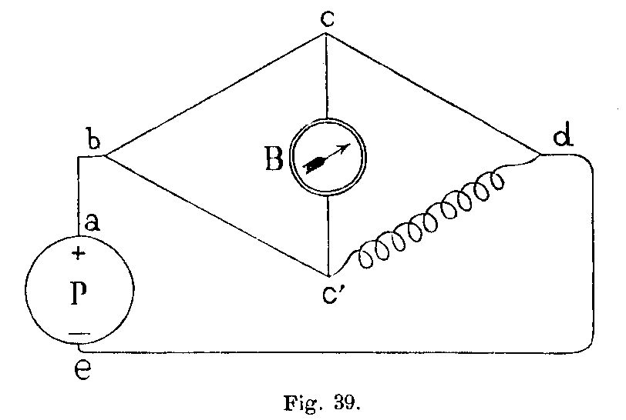
È chiaro che la corrente della pila arrivata in b si dividerà in due di eguale intensità, che avranno rispettivamente in c e c' la stessa tensione. Ora se i due tratti cd e c'd presentano la medesima resistenza, il filo cc' non sarà percorso da alcuna corrente, perchè dai due punti c e c' tenderebbero a partire correnti eguali e contrarie le quali si distruggono; e per conseguenza l'ago della bussola resterà immobile. Se poi l'ago si muove, allora per riportarlo all'immobilità converrà modificare la resistenza del tratto cd ed avremo così in cd la misura della resistenza c'd.
Ora siccome il microfono è il galvanoscopio più perfetto che si conosca, potremo, intercalandolo nel tratto cc' in luogo della bussola, assicurarci se per esso passa alcuna corrente; giacchè l'istrumento non trasmetterà i suoni prodotti innanzi alla sua lamina, se nessuna corrente lo attraversa, e li trasmetterà perfettamente, se una corrente anche debolissima, insensibile per una bussola, passa per il filo cc'.

INDICE
DEDICA A S. M. LA REGINA
PREFAZIONE DEL PROF. BLASERNA
AVVERTENZA
CAP. I. – Considerazioni sulla produzione e sulla trasmissione del suono
1. Natura del suono. – 2. Propagazione del suono nell'aria e nei solidi a distanza. – 3. Portavoce. – 4. Telefono a filo.
CAP. II. – Brevi nozioni sul magnetismo e sull'elettricità necessarie per intendere come funziona il telefono
Magnetismo. – 1. Magnete naturale ed artificiale. – 2 Forma del magnete. – 3. Magnete permanente e magnete temporaneo.
Elettricità statica. – 4. Sviluppo dell'elettricità per strofinamento. – 5. Conduttori ed isolatori. – 6. Elettricità positiva e negativa e ragione di queste denominazioni.
Elettricità dinamica. – 7. Ossidazione. – 8. Pila e correnti. – 9. Nozioni storiche sulla scoperta della pila. – 10. L'intensità della corrente non dipende solo dalla forza elettromotrice, ma anche dalla resistenza della pila e del circuito.
Induzione elettro-dinamica. – 11. Corrente indotta e diversi modi di produrla mediante l'elettricità.
Elettromagnetismo. – 12. Elettro-magnete. – 13. Diverso modo di comportarsi del ferro e dell'acciaio rispetto alle correnti magnetizzanti.
CAP. III. – Come si possono produrre due movimenti perfettamente isocroni in due punti a distanza qualunque, mediante l'elettromagnete e la pila
1. Caso di due corpi in genere. – 2. Caso di due lamine di ferro. – 3. Caso di un movimento di un determinato valore musicale. – 4. Interruttore.
CAP. IV. – Il telefono Bell e le sue modificazioni.
1. Brevi note storiche sull'invenzione del telefono. – 2. Modificazioni da farsi all'apparecchio descritto nel secondo caso, cap. III, per trasformarlo nel telefono Bell, e considerazioni sul suo modo di funzionare. – 3. Fino a che punto la trasmissione del suono per mezzo del telefono ne modifichi l'intensità, il timbro e l'altezza. – 4. Riepilogo del telefono Bell. – 5. Modificazioni. – 6. Disposizione data nella pratica al telefono di Bell dall'inventore e da altri costruttori, modificazioni nella forma e nella disposizione per arrecarvi perfezionamenti e comodità. – 7. Avvertenze per telefonare.
CAP. V. – Insufficienza del telefono solo
1. Difetti del telefono. – 2. Perfezionamenti insufficienti a rimuoverli. – 3. Scoperta di nuovi principî per raggiungere lo scopo.
CAP. VI. – Trasmettitori a pila
1. Principî sui quali si fondano e loro classificazione. – 2. Trasmettitori a liquido, ad arco voltaico, a materie solide. – 3. Trasmettitori a carbone, loro storia; microfono e suoi principî. – 4. Sua applicazione, sue modificazioni.
CAP. VII. – Il telefono nei suoi rapporti colla telegrafia
1. La terra agisce come conduttore. – 2. Che si deve intendere per ritorno della corrente. – 3. Campanello elettrico. – 4. Sulla distanza alla quale si può telefonare. – 5. Esperienze di vari autori sulla distanza suddetta. – 6. Paragone tra la distanza massima a cui agiscono il telegrafo ed il telefono, e cause che la limitano in quest'ultimo. – 7. Fino a che punto il telefono potrà far concorrenza al telegrafo e casi in cui il telefono è da preferirsi al telegrafo.
CAP. VIII. – Applicazioni del telefono
NOTE

Vedi nota A.
Journal of Natural Philos, etc., by Nicholson, vol. I, pag. 417, 1797.
Gehler's Physikalisches Wörterbuch, vol. VI, pag. 1262.
Geschichte der Physik, von Poggendorff, Leipzig, 1872, pag.416.
Vedi nota B.
Annalen der Physik, von Gilbert, vol. III, pag. 170, anno 1800.
Vedi nota C.
Vedi nota D.
Vedi nota E.
Vedi nota F.
Poggendorff, Geschichte der Physik, pag. 279-280.
Poggendorff, Biographisches Handwörterbuch, vol. II, pag. 1088.
Vedi nota G.
Suppression du fil de retour dans l'emploi du téléphone. Note de M. Bourbouze. Comptes rendus. Vol. LXXXVI, pag. 1077.
Vedi nota H.
Vedi nota I.
Du Moncel, Le Téléphone, Paris, 1882, pag. 200.
Bullet. Soc. Vaud. Scienc. natur. Serie XVII, pag. 124.
Il telefono che ascolta a distanza, di A. Righi. Nuovo Cimento, anno 1878, pag. 238.
G. Wiedemann, Annalen der Physik. Vol. IV (1878), pag. 500 e seg.
Vedi noia L.
Daguin, Physique, vol. III, pag. 827.
La prima idea è dovuta ad un ufficiale di marina, il signor Des Portes, il quale aveva suggerito di applicare il telefono alla manovra degli scafandri, che potevano in tal guisa rendere conto di tutto ciò che vedevano e facevano a fondo del mare, senza essere costretti di ritornare ogni volta alla superficie. (Sur l'application du télephone à bord du croiseur le «Desaix». Note de M. Trève. Comptes-rendus, Vol. LXXXVI, pag. 1239).
Il signor Trève nella sua nota citata racconta che il vascello Desaix s'era messo in comunicazione con un altro, l'Argonauta, per mezzo del telefono e che durante la navigazione poterono dai due vascelli discorrere così facilmente come se si fossero trovati nella stessa cabina.
Vedi nota M.
Arsonval. Téléphone employé comme galvanoscopie. Comptes-rendus, 1878, vol. LXXXVI, pag. 832.
Nuovo Cimento, vol. IX-X, pag. 116.
Ricerche sui pesci elettrici di E. Marcy. Nuovo Cimento, 1879, vol. VI, pag. 162, III serie.
Sur l'accroissement nocturne de l'intensité du son. Annales de chim. et phys., 2ª Serie, vol. XIII, pag. 162.
M. Poisson, Annales de chimie, etc.; vol. VII, pag. 293.
Arist., Opera omnia, ediz. di Val., 1639; vol. II, pag. 113-123.
Nature. Journal of Science, 1874, pag. 251-267; veggasi pure Poggendorff, Annalen Jubelband, 1874, pag. 668.
Daguin, vol. I, pag. 568.
Approfittiamo di questa occasione per ringraziare vivamente il signor prof. Blaserna, direttore del nostro Istituto fisico, che cortesemente ha messo a nostra disposizione gl'istrumenti e la ricchissima libreria del gabinetto, procurandoci così un aiuto, senza del quale ci sarebbe stato impossibile di compiere il nostro lavoro.
Geschichte der Physik; Leipzig, 1870, pag. 107.
Opere compilate di Galileo Galilei; vol. VI. pag. 41-62.
Treatise on artificial magnets; London, 1750.
Philosophicat Transactions; vol. XLVII, pag. 30.
Preece, opera citata, pag. 291.
Gilbert's Annalen der Physik, vol. XIX, pag. 490.
Elektrotechnische Zeitschrift, 1882, pag. 222.
Preece, opera citata, vol. V, pag. 281-292.

